


دانشگاه صنعتی اصفهان
دانشکده مهندسی برق و کامپیوتر

توسعه یک مجموعه داده بالینی از MRI ستون فقرات کمری برای تشخیص خودکار فتق دیسک

پایان نامه کارشناسی ارشد رشته مهندسی پزشکی گرایش بیوالکتریک

سجاد کریم خیر الله خیر الله

اساتید راهنما

دکتر حمیدرضا حکیم داوودی
دکتر مجتبی خلیلی

1405
دانشگاه صنعتی اصفهان
دانشکده مهندسی برق و کامپیوتر

پایان نامه کارشناسی ارشد رشته مهندسی پزشکی گرایش بیوالکتریک آقای سجاد کریم خیر الله

تحت عنوان
توسعه یک مجموعه داده بالینی از MRI ستون فقرات کمری برای تشخیص خودکار فتق دیسک

 | در تاریخ 00/00/1405 توسط کمیته تخصصی زیر مورد بررسی و تصویب نهایی قرار گرفت.
1- استاد راهنمای اول |  | دکتر حمیدرضا حکیم داوودی
2- استاد راهنمای دوم |  | دکتر مجتبی خلیلی
3- استاد داور |  | دکتر
4- استاد داور |  | دکتر
مدیر تحصیلات تکمیلی دانشگاه |  | دکتر محمد حسین گل محمدی
تشکر و قدردانی
پیش از هر چیز، عمیق‌ترین مراتب سپاس و قدردانی خود را از خداوند متعال ابراز می‌دارم که هدایت، رحمت و لطف او، توان، شکیبایی و اراده لازم را برای به پایان رساندن این پایان‌نامه کارشناسی ارشد به من عطا کرد. بدون حمایت او، این مسیر علمی به این مرحله نمی‌رسید.
همچنین، صمیمانه از اساتید راهنمای خود به‌خاطر راهنمایی‌های ارزشمند علمی، توصیه‌های سازنده، حمایت مستمر و برخورد شایسته آنها در طول انجام این پژوهش قدردانی می‌کنم.
در پایان، صمیمانه از تمامی کسانی که در کنار من بودند، از من حمایت کردند، به من دلگرمی دادند یا صادقانه آرزوی موفقیتم را داشتند، تشکر می‌کنم. خواه حمایت آنان مستقیم بوده باشد یا غیرمستقیم، حضور و نیت خیرخواهانه آنان نقش ارزشمندی در به پایان رساندن این پژوهش داشته است.

ﮐﻠﯿﻪ ﺣﻘﻮق ﻣﺎﻟﮑﯿﺖ ﻣﺎدى و ﻣﻌﻨﻮى ﻣﺮﺑﻮط ﺑﻪ اﯾﻦ ﭘﺎﯾﺎنﻧﺎﻣﻪ ﻣﺘﻌﻠﻖ ﺑﻪ داﻧﺸﮕﺎه ﺻﻨﻌﺘﻰ اﺻﻔﻬﺎن و ﭘﺪﯾﺪآورﻧﺪﮔﺎن اﺳﺖ. اﯾﻦ ﺣﻘﻮق ﺗﻮﺳﻂ داﻧﺸﮕﺎه ﺻﻨﻌﺘﯽ اﺻﻔﻬﺎن و ﺑﺮ اﺳﺎس ﺧﻂ ﻣﺸﻰ ﻣﺎﻟﮑﯿﺖ ﻓﮑﺮى اﯾﻦ داﻧﺸﮕﺎه، ارزشﮔﺬارى و ﺳﻬﻢﺑﻨﺪي ﺧﻮاﻫﺪ ﺷﺪ.
ﻫﺮﮔﻮﻧﻪ ﺑﻬﺮهﺑﺮداري از ﻣﺤﺘﻮا، ﻧﺘﺎﯾﺞ ﯾﺎ اﻗﺪام ﺑﺮاي ﺗﺠﺎريﺳﺎزي دﺳﺘﺎوردﻫﺎي اﯾﻦ ﭘﺎﯾﺎنﻧﺎﻣﻪ ﺗﻨﻬﺎ ﺑﺎ ﻣﺠﻮز ﮐﺘﺒﻰ داﻧﺸﮕﺎه ﺻﻨﻌﺘﻰ اﺻﻔﻬﺎن اﻣﮑﺎنﭘﺬﯾﺮ اﺳﺖ.

تقدیم اثر
تقدیم به جست‌وجوی بی‌پایان حقیقت،
به پرسش‌هایی که راه را می‌گشایند،
و به دانشی که هر پاسخ، آغاز پرسشی تازه است.

فهرست مطالب
عنوان صفحه
فهرست مطالب ......................................................................................................................................................هشت
فهرست شکل‌ها.......................................................................................................................................................یازده
فهرست جدول‌ها..................................................................................................................................................چهارده
چکیده........................................................................................................................................................................1
فصل اول: مقدمه 3
1-1 مروری کلی 3
1-2 مشکلات مرتبط با فتق دیسک کمری 4
1-3 دامنه پژوهش 5
1-4 اهداف اصلی 6
1-5 ساختار پایان‌نامه 7
فصل دوم: مرور ادبیات و چارچوب نظری 9
2-1 مقدمه 9
2-2 بررسی آناتومی ستون فقرات 10
2-3 دیسک بین‌مهره‌ای و فتق دیسک 13
2-4 درمان فتق دیسک کمری 15
2-5 اطلاعات پایه درباره تصویربرداری ستون فقرات 16
2-6 تصویربرداری تشدید مغناطیسی 19
2-7 مرور ادبیات: یادگیری ماشین با MRI 23
فصل سوم: پردازش داده و روش شناسی 25
3-1 مقدمه 25
3-2 مفاهیم پایه پردازش تصاویر MRI 26
3-3 روش‌شناسی 27
3-3-1 گردآوری مجموعه‌داده 27
هشت
3-3-2 استاندارد مرجع و برچسب‌گذاری 29
3-3-3 پیش‌پردازش 30
3-3-4 تخصیص و افزایش داده‌ها 31
3-3-5 معماری‌های یادگیری عمیق پیشنهادی 33
فصل چهارم: پیاده‌سازی روش‌شناسی 38
4-1 مقدمه 38
4-2 آماده‌سازی داده‌ها و ارزیابی کیفیت 39
4-2-1 بررسی و ممیزی اولیه مجموعه‌داده 40
4-3 آماده‌سازی دستی حاشیه‌گذاری و داده‌های استاندارد مرجع 42
4-3-1 پروتکل حاشیه‌گذاری 42
4-4 ویژگی‌های مجموعه‌داده پس از پیش‌پردازش 43
4-5 محیط محاسباتی 49
4-6 نتایج آموزش مدل و عملکرد در فرایند آموزش 50
4-7 ارزیابی مقایسه‌ای مدل‌های یادگیری عمیق 53
4-7-1 EfficientNet-B0 54
4-7-2 ResNet50 55
4-7-3 VGG16 56
4-8 مقایسه مدل‌ها 57
4-9 تحلیل ماتریس درهم‌ریختگی و ساختار خطا 60
4-9-1 عامل مخدوش‌کننده دژنراسیون 61
4-10 بازه‌های اطمینان مبتنی بر بوت‌استرپ و تحلیل پایداری 63
4-10-1 تجمیع در سطح بیمار 64
4-10-2 اعتبارسنجی متقاطع تکرارشونده 65
4-11 تحلیل تفسیرپذیری با استفاده از Grad-CAM 67
4-12 افزودن حجم‌های وزن‌دهی‌شده با T1 به بخش آموزش 71
فصل پنجم: نتیجه‌گیری و توصیه‌ها 74
نه
5-1چارچوب پژوهش و خلاصه اهداف 74
5-2 جمع‌بندی نتایج تجربی و عملکرد معماری‌ها 75
5-3 پیامدهای بالینی و بینش‌های تفسیری 77
5-4 توصیه‌ها برای یکپارچه‌سازی بالینی و استقرار در گردش کار 78
5-5 توصیه‌ها برای پژوهش‌های آینده و بهبودهای فنی 79
منابع 81

ده

فهرست شکل‌ها

شکل 2-1 مجموعه تصاویر آناتومی ستون فقرات انسان 12
شکل 2-2 فتق دیسک ستون فقرات 15
شکل 2-3 طبقه‌بندی مورفولوژیک فتق دیسک کمری. سه دسته بر اساس یکپارچگی حلقه فیبروزوس و رباط طولی خلفی تعریف می‌شوند: پروتروژن محصورشده، اکستروژن غیرمحصورشده که همچنان به دیسک متصل است، و قطعه سکستره‌شده‌ای که از دیسک جدا شده و درون کانال نخاعی جابه‌جا می‌شود 21
شکل 2-4 تصاویر نمونه از درجه‌بندی Pfirrmann در ستون فقرات کمری 22
شکل 3-1 نمونه‌ای از مجموعه‌داده MRI، نشان‌دهنده یک فتق دیسک 28
شکل 3-2 چارچوب طبقه‌بندی مبتنی بر یادگیری انتقالی. هر ناحیه موردنظر هدایت‌شده با ماسک از طریق یکی از سه ستون فقرات ازپیش‌آموزش‌دیده‌شده با ImageNet عبور داده می‌شود که آخرین لایه کاملاً متصل آن با یک سر طبقه‌بندی دودویی جایگزین شده است؛ خروجی لجستیک در آستانه‌ای که در بخش اعتبارسنجی انتخاب شده، آستانه‌گذاری می‌شود و این آستانه پیش از دسترسی به مجموعه آزمون ثابت می‌گردد. 34
شکل 3-3 نمودار گردش کار روش‌شناسی 37
شکل 4-1 رابط بررسی حاشیه‌گذاری مجموعه‌داده 41
شکل 4-2 بررسی حاشیه‌گذاری و نرمال‌سازی شدت بیماری (بیمار 0002) 41
شکل 4-3 ترکیب کوهورت پس از پیش‌پردازش. پنل (a): 1048 نمونه دیسک کمری که در هر سطح آناتومیکی به دیسک‌های سالم و دچار فتق تقسیم شده‌اند. پنل (b): تقسیم‌بندی‌های آموزش، اعتبارسنجی و آزمون در سطح بیمار، همراه با تعداد بیماران و موارد مثبت مشخص‌شده. 47
شکل 4-4 استانداردسازی شدت در سطح هر حجم برای هشت بیمار نمونه‌گیری‌شده. سمت چپ: دامنه شدت خام ذخیره‌شده که تحت تأثیر فرایند تصویربرداری قرار دارد (کف ثابت پس‌زمینه برابر با 1000-) و در مورد بیمار 7، دارای یک کدگذاری متفاوت در محدوده 0–656 است. سمت راست: پس از برش مقادیر به صدک اول تا صدک 99، هر حجم دامنه‌ای از 0 تا 1 دارد و میانگین آن در یک بازه باریک محدود می‌شود. 49
شکل 4-5 تاریخچه آموزش EfficientNet-B0 51
شکل 4-6 تاریخچه آموزش ResNet50 52
شکل 4-7 تاریخچه آموزش VGG16. تابع زیان اعتبارسنجی به‌آرامی و به‌صورت یکنواخت کاهش می‌یابد و هیچ مرحله‌ای از واگرایی مشاهده نمی‌شود. 52
شکل 4-8 عملکرد EfficientNet-B0 در مجموعه آزمون مستقل. سمت چپ: ماتریس درهم‌ریختگی در آستانه متعادل و ثابت‌شده بر اساس مجموعه اعتبارسنجی. مرکز: منحنی ROC. سمت راست: منحنی دقت-یادآوری که خط مبنای عدم مهارت آن برابر با شیوع (0.048) است. 55
یازده
شکل 4-9 عملکرد ResNet50 در مجموعه آزمون مستقل. منحنی ROC تنها اندکی بالاتر از قطر مربوط به عملکرد تصادفی قرار دارد و منحنی دقت-یادآوری نیز نزدیک به خط مبنای شیوع باقی می‌ماند: ROC-AUC برابر با 0.555 و AUPRC برابر با 0.076. 56
شکل 4-10 عملکرد VGG16 در مجموعه آزمون مستقل. این مدل بهترین ROC-AUC را در میان سه شبکه عصبی کانولوشنی و بهترین AUPRC و F1 را در میان هر پنج مدل به دست می‌آورد، با وجود آنکه در طول آموزش، ضعیف‌ترین ROC-AUC اعتبارسنجی را داشت. 57
شکل 4-11 مقایسه پنج مدل در مجموعه آزمون مستقل. سمت چپ: منحنی‌های ROC همراه با AUC هر مدل (قطر خاکستری نشان‌دهنده عملکرد تصادفی است). سمت راست: AUPRC در مقایسه با خط مبنای شیوع (0.048)؛ مدلی که هیچ اطلاعاتی ارائه نکند، روی این خط قرار خواهد گرفت. 59
شکل 4-12 ماتریس‌های درهم‌ریختگی پنج مدل در کنار یکدیگر، که هر یک در آستانه متعادل و ثابت‌شده بر اساس اعتبارسنجی خود قرار دارند. خطای غالب، مثبت کاذب است: هر مدل تعداد بسیار بیشتری از دیسک‌های سالم را علامت‌گذاری می‌کند تا موارد فتق را شناسایی کند. 61
شکل 4-13 نرخ مثبت کاذب در میان دیسک‌های آزمون فاقد فتق در هر درجه Pfirrmann، برای هر پنج مدل. این نرخ در دیسک‌های درجه 1 و درجه 2 برابر با 0.06 یا کمتر است و در دیسک‌های درجه 5 به 0.37–0.77 افزایش می‌یابد، در حالی که خط مبنای مبتنی بر درجه، به‌طور اجتناب‌ناپذیر همه دیسک‌های درجه 4 و درجه 5 را علامت‌گذاری می‌کند. بنابراین، خطاهای مدل‌ها تحت تأثیر شدت دژنراسیون قرار دارند. 62
شکل 4-14 هر پنج دیسک کمری یک بیمار آزمون (EfficientNet-B0). این بیمار، در میان مواردی که مدل فتق آن‌ها را شناسایی می‌کند، همان مورد آزمونی است که در آستانه ثابت‌شده مدل بیشترین تعداد مثبت کاذب را دارد؛ انتخاب این بیمار بر اساس همین قاعده انجام شده و به‌صورت دستی انتخاب نشده است. عنوان‌های سبز نشان‌دهنده آن هستند که مدل با برچسب استاندارد مرجع موافق است و عنوان‌های قرمز نشان می‌دهند که مدل با آن موافق نیست. 63
شکل 4-15 ROC-AUC همراه با بازه‌های اطمینان 95 درصد مبتنی بر بوت‌استرپ خوشه‌بندی‌شده در سطح بیمار، در سطح دیسک (سمت چپ) و پس از تجمیع در سطح بیمار (سمت راست). تمام بازه‌های اطمینان در سطح دیسک با یکدیگر هم‌پوشانی دارند و بیشتر آن‌ها مقدار 0.5 را دربرمی‌گیرند؛ در سطح بیمار، هیچ مدلی به 0.571 نمی‌رسد و دو مدل پایین‌تر از سطح شانس قرار می‌گیرند. 65
شکل 4-16 میانگین ROC-AUC در تقسیم‌بندی آزمون منفرد در مقایسه با میانگین اعتبارسنجی متقاطع تکرارشونده 5×2 (میله‌های خطا: انحراف معیار fold). رتبه‌بندی معکوس می‌شود: ResNet50 در تقسیم‌بندی منفرد ضعیف‌ترین مدل و در اعتبارسنجی متقاطع قوی‌ترین مدل است، در حالی که VGG16 در جهت مخالف حرکت می‌کند. 67
شکل 4-17 تمرکز فضایی Grad-CAM در مقایسه با خطوط مبنای هندسی. سمت چپ: سهم جرم فعال‌سازی در نیمه خلفی (خط مبنا 0.50)؛ تنها EfficientNet-B0 به‌طور حاشیه‌ای گرایش خلفی دارد. سمت راست: سهم جرم در جعبه مرکزی 50 درصدی (خط مبنا 0.25)؛ هر سه شبکه پایین‌تر از خط مبنا قرار دارند، یعنی نسبت به دیسک تمرکز معکوس دارند. 69
شکل 4-18 Grad-CAM مربوط به EfficientNet-B0 برای یک مورد تأییدشده فتق L4-L5. سمت چپ: ROI، با خط‌چین نشان‌دهنده خط میانی قدامی-خلفی برش (اندیس ستونی بالاتر نشان‌دهنده موقعیت خلفی‌تر است). مرکز: نقشه فعال‌سازی کلاس. سمت راست: تصویر هم‌پوشان. ناحیه داغ منفرد در پیرامون برش و دور از دیسک قرار دارد که همان رفتاری است که اندازه‌گیری‌های جدول 4-13 آن را کمی‌سازی می‌کنند. 70
دوازده
شکل 4-19 Grad-CAM مربوط به ResNet50 برای همان دیسک 70
شکل 4-20 Grad-CAM مربوط به VGG16 برای همان دیسک 70
شکل 4-21 اثر وارد کردن حجم‌های وزن‌دهی‌شده با T1 تنها برای بیماران بخش آموزش. سمت چپ: تغییر ROC-AUC همراه با بازه اطمینان 95 درصد بوت‌استرپ زوجی؛ تمام بازه‌ها صفر را دربرمی‌گیرند. سمت راست: تغییر متناظر در AUPRC که برای هر سه شبکه منفی است؛ بنابراین، افزایش اندک AUC را نمی‌توان به‌طور قطعی مطلوب دانست. 72
شکل 5-1 گردش کار تریاژ رایانه‌یار با حضور انسان در حلقه. طبقه‌بند ماسک‌یار به‌عنوان یک ابزار تریاژ پس‌زمینه عمل می‌کند و موارد مشکوک را برای بررسی رادیولوژیست علامت‌گذاری می‌کند؛ رادیولوژیست اختیار نهایی بالینی را حفظ می‌کند و این خط لوله از نظر بالینی اعتبارسنجی نشده است. 79

سیزده

فهرست جدول‌ها

جدول 2-1 نمای کلی مقایسه‌ای روش‌های تصویربرداری ستون فقرات 17
جدول 2-2 خلاصه‌ای از نمایش تغییرات مودیک 21
جدول 4-1 برچسب‌ها بر اساس سطح 44
جدول 4-2 توزیع کلاس‌ها بر اساس سطح 45
جدول 4-3 آمار تقسیم‌بندی مجموعه‌داده 46
جدول 4-4 آمار شدت پیش و پس از استانداردسازی در سطح هر حجم (برش میانی در راستای عمق هر حجم) 48
جدول 4-5 نتایج کمی EfficientNet-B0 در مجموعه آزمون مستقل (عملکرد متعادل با آستانه ثابت‌شده در اعتبارسنجی) 54
جدول 4-6 نتایج کمی ResNet50 در مجموعه آزمون مستقل (نقطه عملکرد متعادل با آستانه ثابت‌شده در اعتبارسنجی) 55
جدول 4-7 نتایج کمی VGG16 در مجموعه آزمون مستقل (نقطه عملکرد متعادل با آستانه ثابت‌شده در اعتبارسنجی) 56
جدول 4-8 ارزیابی مقایسه‌ای شبکه‌های عصبی کانولوشنی و خطوط مبنا در مجموعه آزمون مستقل (188 دیسک، 9 مورد مثبت) 58
جدول 4-9 نرخ مثبت کاذب در میان دیسک‌های فاقد فتق، بر اساس درجه Pfirrmann (مجموعه آزمون) 61
جدول 4-10 بازه‌های اطمینان 95 درصد مبتنی بر بوت‌استرپ خوشه‌بندی‌شده در سطح بیمار در مجموعه آزمون 63
جدول 4-11 معیارهای سطح بیمار (اکتشافی؛ بیشینه احتمال در میان دیسک‌های هر بیمار) 64
جدول 4-12 اعتبارسنجی متقاطع تکرارشونده (5 × fold2 تکرار، 10 fold کنارگذاشته‌ شده برای آزمون) 66
جدول 4-13 تمرکز فضایی Grad-CAM (188 دیسک آزمون برای هر مدل) 68
جدول 4-14 اثر افزودن حجم‌های وزن‌دهی‌شده با T1 برای بیماران بخش آموزش (بوت‌استرپ زوجی در همان بخش آزمون) 72

چهارده

چکیده
این مطالعه به توسعه، پیاده‌سازی و ارزیابی یک مجموعه‌داده بالینی داخلی از تصاویر MRI ستون فقرات کمری و یک چارچوب یادگیری عمیق خودکار برای تشخیص فتق دیسک کمری در سطح دیسک‌های بین‌مهره‌ای منفرد می‌پردازد. تفسیر دستی تصاویر MRI ستون فقرات به دلیل حجم بالای بیماران، پیچیدگی ساختاری، تفاوت میان ارزیابان و مقیاس بسیار گسترده آرشیوهای تصویری با محدودیت‌هایی مواجه است. در این پژوهش، یک مسیر محاسباتی یکپارچه ایجاد شده است که تصاویر بالینی خام حاصل از یک گروه مورد مطالعه داخلی (218 بیمار، 447 حجم، شامل سری‌های وزن‌دهی‌شده T1، T2 و T2-SPACE) را به تنسورهای استانداردشده برای یادگیری عمیق متصل می‌کند. هر حجم به‌صورت مستقل استانداردسازی شد؛ شدت‌های تصویری به صدک اول و 99ام توزیع همان حجم محدود و سپس به یک بازه ثابت مقیاس‌بندی شدند تا تغییرات شدت وابسته به اسکنر و پروتکل به شبکه منتقل نشود. با استفاده از مکان‌یابی هدایت‌شده توسط ماسک در واحدهای فیزیکی (میلی‌متر)، 1048 ناحیه موردنظر مربوط به دیسک‌های بین‌مهره‌ای کمری از 210 بیمار استخراج شد. به‌منظور جلوگیری از نشت داده، تقسیم داده‌ها در سطح بیمار انجام شد: 146 بیمار برای آموزش (730 ناحیه موردنظر)، 26 بیمار برای اعتبارسنجی (130 ناحیه) و 38 بیمار برای آزمون مستقل (188 ناحیه که از میان آن‌ها تنها 9 مورد دچار فتق بودند). سه شبکه عصبی کانولوشنی (EfficientNet-B0، ResNet50 و VGG16) تحت شرایط سخت‌افزاری و محدودیت‌های داده‌ای یکسان آموزش داده شدند و در مقابل، با دو خط مبنای غیر مبتنی بر یادگیری عمیق مقایسه شدند: رگرسیون لجستیک بر اساس درجه Pfirrmann تعیین‌شده توسط رادیولوژیست به‌تنهایی و رگرسیون لجستیک بر اساس هندسه دیسک به کانال استخراج‌شده از ماسک. در مجموعه آزمون مستقل، خط مبنای هندسی بالاترین ROC-AUC (0.693) و VGG16 بالاترین AUPRC (0.140) و بهترین ROC-AUC در میان شبکه‌های کانولوشنی (0.672) را به دست آوردند، در حالی که عملکرد EfficientNet-B0 (0.628) و ResNet50 (0.555) بهتر از خطوط مبنا نبود. فاصله‌های اطمینان بوت‌استرپ مبتنی بر خوشه‌های بیمار برای هر جفت از مدل‌ها با یکدیگر هم‌پوشانی داشتند و هیچ‌یک از بیست مقایسه زوجی از نظر آماری قابل تمایز نبودند؛ بنابراین، در یک گروه مورد مطالعه با این اندازه، نمی‌توان هیچ معماری را به‌عنوان معماری بهینه معرفی کرد. در یک تحلیل حذف انجام‌شده در زمان آموزش که حجم‌های وزن‌دهی‌شده T1 مربوط به بیماران آموزشی را نیز به داده‌های آموزش اضافه کرد و تعداد موارد مثبت آموزشی را از 50 به 93 افزایش داد، تغییر ROC-AUC در شبکه‌های کانولوشنی در محدوده 0.010+ تا 0.016+ قرار گرفت و تمامی فواصل اطمینان شامل صفر بودند؛ همچنین هزینه آن کاهش 0.004 تا 0.014 در AUPRC بود. بنابراین، افزودن تصاویر بیشتر از همان بیماران محدودیت آماری را برطرف نکرد. پس از تجمیع نتایج در سطح بیمار، مدل‌ها توانایی تفکیک قابل‌استفاده‌ای نشان ندادند: ROC-AUC در محدوده 0.418 تا 0.571 قرار داشت، به‌طوری‌که دو مورد از پنج مدل عملکردی پایین‌تر از سطح شانس 0.50 داشتند و هیچ‌یک از مدل‌ها از 0.571 فراتر نرفتند. تحلیل طبقه‌بندی‌شده نشان داد که پیش‌بینی‌های مدل‌ها به‌طور قابل‌توجهی تحت تأثیر دژنراسیون دیسک قرار دارند؛ به‌گونه‌ای که نرخ مثبت کاذب با افزایش درجه دژنراسیون Pfirrmann به‌سرعت افزایش یافت. بنابراین، شواهد محدودی وجود دارد که شبکه‌ها ویژگی‌های اختصاصی مربوط به فتق را آموخته باشند و تحلیل کمی Grad-CAM نیز شواهدی ارائه نکرد که نشان دهد توجه مدل‌ها بر روی دیسک یا مرز خلفی دیسک متمرکز بوده است. بنابراین، سهم اصلی این پژوهش، مجموعه‌داده حاشیه‌نویسی‌شده و خط لوله ارزیابی بازتولیدپذیر آن، همراه با توصیف صادقانه آن چیزی است که می‌توان و نمی‌توان از این مجموعه‌داده نتیجه‌گیری کرد؛ این چارچوب به‌عنوان یک نمونه اولیه پژوهشی با قابلیت بالقوه برای تریاژ رایانه‌یار (CAT) و ارزیابی به‌عنوان ابزار خوانش دوم پیشنهاد می‌شود، نه به‌عنوان یک ابزار بالینی اعتبارسنجی‌شده. کاربرد بالینی آن در این مطالعه ارزیابی نشده است و هیچ مدلی به‌عنوان مرجع تشخیصی مستقل پیشنهاد نمی‌شود.
کلمات کلیدی: فتق دیسک کمری، تصویربرداری تشدید مغناطیسی (MRI)، یادگیری عمیق، شبکه‌های عصبی کانولوشنی (CNN)، توسعه مجموعه‌داده، Grad-CAM، تریاژ رایانه‌یار (CAT).

فصل اول
مقدمه

1-1 مروری کلی
ستون فقرات انسان ساختاری پیچیده و زیست‌مکانیکی است که ضمن محافظت از نخاع و ریشه‌های عصبی، پایداری لازم برای تحمل وزن محوری را با انعطاف‌پذیری چندجهته متعادل می‌کند. با وجود ساختار تکامل‌یافته آن، ستون فقرات به‌شدت مستعد تغییرات دژنراتیو است. دژنراسیون دیسک بین‌مهره‌ای (IVDD) [1] و فتق دیسک کمری (LDH) [2] از علل اصلی کمردرد مزمن، رادیکولوپاتی و ناتوانی جسمی در سراسر جهان به شمار می‌روند. تصویربرداری تشدید مغناطیسی (MRI)، به‌ویژه تصویربرداری چندصفحه‌ای ساژیتال با وزن‌دهی T2، به‌عنوان استاندارد طلایی بالینی برای ارزیابی غیرتهاجمی ساختارهای بافت نرم، هیدراتاسیون دیسک و فشردگی عصبی، بدون قرار دادن بیمار در معرض پرتوهای یونیزان، جایگاه خود را تثبیت کرده است [3, 4]. بااین‌حال، تفسیر دستی تصاویر روتین MRI ستون فقرات با چالش‌های بالینی قابل‌توجهی مواجه است که از جمله آن‌ها می‌توان به حجم بالای بیماران، پیچیدگی‌های ساختاری، تفاوت‌های ذهنی میان ارزیابان [5] و حجم بسیار زیاد آرشیوهای چندبرشی DICOM اشاره کرد.
به‌منظور پر کردن شکاف میان نیازهای تشخیصی بالینی و قابلیت‌های محاسباتی، این پژوهش به توسعه، پیاده‌سازی و ارزیابی یک مجموعه‌داده بالینی داخلی از تصاویر MRI ستون فقرات کمری و یک چارچوب یادگیری عمیق خودکار برای تشخیص فتق دیسک کمری در سطح دیسک‌های بین‌مهره‌ای منفرد می‌پردازد. این مطالعه یک مسیر محاسباتی یکپارچه ایجاد می‌کند که ورودی‌های تصویربرداری بالینی خام را از طریق چندین مرحله دقیق به تنسورهای استانداردشده یادگیری عمیق متصل می‌سازد: اعتبارسنجی و پیش‌پردازش خودکار داده‌ها؛ استانداردسازی دقیق شدت تصاویر (با پوشش محدوده صدک اول تا 99ام به‌منظور پایدارسازی شدت ناهمگون پیکسل‌ها در میان تولیدکنندگان مختلف اسکنر و شدت‌های متفاوت میدان مغناطیسی)؛ استخراج کنترل‌شده ناحیه موردنظر (ROI) برای جداسازی 1048 ناحیه موردنظر مربوط به دیسک‌های کمری در سطوح تحتانی ستون فقرات کمری (L1 تا S1) از 210 مطالعه بیمار؛ و تفکیک مجموعه‌داده در سطح بیمار به‌منظور جلوگیری از نشت داده‌ها.
سه معماری شبکه عصبی کانولوشنی (CNN)، شامل EfficientNet-B0، ResNet50 و VGG16، تحت محدودیت‌های سخت‌افزاری و داده‌ای یکسان آموزش داده و ارزیابی شدند و در مقابل، با دو خط مبنا که از محتوای تصویری استفاده نمی‌کردند مقایسه شدند: رگرسیون لجستیک بر اساس درجه Pfirrmann تعیین‌شده توسط رادیولوژیست و رگرسیون لجستیک بر اساس هندسه دیسک به کانال استخراج‌شده از ماسک. در بخش مستقل آزمون، خط مبنای هندسی بالاترین مساحت زیر منحنی ROC (ROC-AUC 0.693، AUPRC 0.128) را به دست آورد، VGG16 بهترین شبکه کانولوشنی (0.672) و از نظر AUPRC بهترین مدل در میان هر پنج مدل (0.140) بود، درحالی‌که EfficientNet-B0 (0.628) و ResNet50 (0.555) عملکردی فراتر از خطوط مبنا نداشتند؛ هیچ معماری را نمی‌توان به‌عنوان معماری بهینه معرفی کرد، زیرا فواصل بوت‌استرپ مبتنی بر خوشه‌های بیمار برای هر جفت از مدل‌ها با یکدیگر هم‌پوشانی داشتند و هیچ‌یک از بیست اختلاف زوجی از نظر آماری قابل تمایز نبودند. از جنبه‌ای بنیادی‌تر، نرخ مثبت کاذب در تمامی مدل‌ها با افزایش درجه دژنراسیون Pfirrmann افزایش می‌یابد؛ بنابراین، پیش‌بینی‌های مدل‌ها به‌طور قابل‌توجهی تحت تأثیر دژنراسیون دیسک قرار دارند و تنها شواهد محدودی وجود دارد که نشان دهد شبکه‌ها ویژگی‌های اختصاصی مربوط به فتق را آموخته‌اند. به‌منظور پرداختن به محدودیت‌های ماهیت جعبه‌سیاه هوش مصنوعی در حوزه سلامت، نگاشت فعال‌سازی کلاس وزن‌دهی‌شده با گرادیان (Grad-CAM) در این پژوهش به کار گرفته شد و نقشه‌های توجه حاصل، به‌جای صرفاً بررسی بصری، به‌صورت کمی اندازه‌گیری شدند؛ این نقشه‌ها شواهدی ارائه نکردند که نشان دهد شبکه‌ها تمرکز خود را بر روی دیسک بین‌مهره‌ای یا مرز خلفی دیسک قرار داده‌اند. بنابراین، این چارچوب به‌عنوان یک نمونه اولیه پژوهشی و خط لوله ارزیابی، با قابلیت بالقوه برای تریاژ رایانه‌یار (CAT) و پژوهش‌های مرتبط با خوانش دوم در آینده پیشنهاد می‌شود، نه به‌عنوان یک ابزار تشخیصی مستقل یا بالینی اعتبارسنجی‌شده؛ اینکه آیا این چارچوب می‌تواند از فعالیت بالینی پشتیبانی کند یا خیر، در این مطالعه ارزیابی نشده است.

1-2 مشکلات مرتبط با فتق دیسک کمری
فتق دیسک کمری (LDH) و پیش‌زمینه اصلی آن، یعنی دژنراسیون دیسک بین‌مهره‌ای (IVDD)، مجموعه‌ای چندوجهی از چالش‌های بالینی، آناتومیکی و تشخیصی را ایجاد می‌کنند که نظام‌های سلامت را در سراسر جهان تحت فشار قرار می‌دهند. این عوارض به‌عنوان علل اصلی کمردرد مزمن، رادیکولوپاتی و ناتوانی جسمی، تحرک و کیفیت زندگی بیماران را به‌شدت مختل می‌کنند و هم‌زمان به تخصیص قابل‌توجه منابع نیاز دارند [2, 6]. از دیدگاه تصویربرداری و تشخیص، ارزیابی این عوارض یک چالش عمده محسوب می‌شود. اگرچه تصویربرداری تشدید مغناطیسی (MRI) استاندارد طلایی بالینی برای ارزیابی غیرتهاجمی ساختار بافت نرم، هیدراتاسیون دیسک و فشردگی ریشه‌های عصبی، بدون قرار دادن بیمار در معرض پرتوهای یونیزان [3, 4]، محسوب می‌شود، تفسیر انسانی به دلیل چندین محدودیت نظام‌مند با چالش مواجه است، از جمله:
- حجم بالای موارد و داده‌ها: پزشکان اغلب با تعداد زیادی از بیماران و آرشیوهای گسترده‌ای از تصاویر چندبرشی DICOM مواجه هستند که نیازمند بررسی دقیق و موشکافانه‌اند.
- پیچیدگی آناتومیکی و ذهنی: ویژگی‌های ساختاری پیچیده ستون فقرات کمری، همراه با ذهنی‌بودن ذاتی ارزیابی انسانی، اغلب به ناهماهنگی‌های تشخیصی منجر می‌شود.
- ناهمگونی‌های فنی: تفاوت میان تولیدکنندگان اسکنر و شدت میدان مغناطیسی موجب تغییرات در شدت پیکسل‌ها می‌شود و ارزیابی استاندارد تصاویر را در مراکز بالینی مختلف پیچیده می‌کند.
- موانع محاسباتی و اطمینان‌پذیری: در تشخیص خودکار و رایانه‌یار، خطر نشت داده‌ها هنگام تفکیک مجموعه‌داده بیماران و ماهیت سنتی جعبه‌سیاه مدل‌های یادگیری عمیق، اعتماد بالینی را تضعیف می‌کنند. بدون سازوکارهای تفسیر دقیق، مانند نگاشت فعال‌سازی کلاس وزن‌دهی‌شده با گرادیان (Grad-CAM) که می‌تواند بررسی کند آیا توجه الگوریتمی به‌درستی بر برجستگی‌های خلفی دیسک که به داخل کانال نخاعی پیشروی کرده‌اند متمرکز شده است یا خیر، ابزارهای هوش مصنوعی برای دستیابی به پذیرش بالینی مطمئن با دشواری مواجه خواهند بود.
پرداختن به این چالش‌های درهم‌تنیده بالینی و محاسباتی، مستلزم چارچوب‌های خودکار، مستحکم و استانداردی است که قادر باشند آسیب‌شناسی‌ها را در سطوح تحتانی ستون فقرات کمری (L1 تا S1) با دقت شناسایی کنند و در عین حال، مسیرهای تصمیم‌گیری شفاف و قابل‌راستی‌آزمایی را حفظ نمایند.

1-3 دامنه پژوهش
حدود عملیاتی و فنی این مطالعه شامل روش‌های تصویربرداری، معیارهای مجموعه‌داده و چارچوب‌های محاسباتی مشخصی است که به‌منظور ارزیابی فتق دیسک کمری طراحی شده‌اند.
- محدودیت‌های روش‌های تصویربرداری و مجموعه‌داده‌ها: دامنه این پژوهش به‌طور دقیق به اسکن‌های تصویربرداری تشدید مغناطیسی (MRI) ساژیتال با وزن‌دهی T2 و چندسطحی، مربوط به سطوح مهره‌ای تحتانی ستون فقرات کمری از L1 تا S1، در 210 مطالعه بیمار شامل 1048 نمونه دیسک بین‌مهره‌ای محدود می‌شود.
- پیش‌پردازش و استانداردسازی: این بخش شامل اعتبارسنجی خودکار داده‌ها و استانداردسازی شدت تصاویر در محدوده صدک 1 تا 99 است تا ناهمگونی شدت پیکسل ناشی از تفاوت در تولیدکنندگان اسکنر و شدت میدان مغناطیسی کاهش یابد.
- چارچوب ارزیابی مدل: دامنه محاسباتی شامل آموزش، تنظیم و ارزیابی مقایسه‌ای سه معماری متمایز شبکه عصبی کانولوشنی (CNN)، شامل EfficientNet-B0، ResNet50 و VGG16، تحت شرایط سخت‌افزاری یکسان و با اعمال محدودیت‌های سخت‌گیرانه در تفکیک داده‌های بیماران به‌منظور جلوگیری از نشت داده است.
- تفسیرپذیری و یکپارچه‌سازی بالینی: دامنه پژوهش به ادغام نگاشت فعال‌سازی کلاس وزن‌دهی‌شده با گرادیان (Grad-CAM) برای راستی‌آزمایی بصری توجه شبکه و طرح آن به‌عنوان یک نمونه اولیه پژوهشی بالقوه برای تریاژ رایانه‌یار (CAT) و خوانش دوم، مشروط به ارزیابی بالینی در آینده، گسترش می‌یابد.

1-4 اهداف اصلی
به‌منظور پرداختن نظام‌مند به شکاف‌های بالینی و محاسباتی موجود در ارزیابی دستی MRI کمری، این پژوهش درصدد دستیابی به اهداف اصلی زیر است:
- ایجاد یک مسیر پیش‌پردازش مستحکم: طراحی و پیاده‌سازی پروتکل‌های خودکار اعتبارسنجی داده‌ها و استانداردسازی شدت تصاویر به‌منظور نرمال‌سازی تغییرات شدت پیکسل در آرشیوهای چندبرشی DICOM.
- جداسازی و بخش‌بندی نواحی آناتومیکی: استخراج و تحلیل دقیق نواحی موردنظر (ROIs)، با تمرکز بر 1048 نمونه دیسک بین‌مهره‌ای در قطعات ستون فقرات L1-S1 از 210 مطالعه بیمار، با استفاده از تفکیک دقیق در سطح بیمار.
- ارزیابی معماری‌های شبکه عصبی کانولوشنی (CNN): معماری‌های EfficientNet-B0، ResNet50 و VGG16 تحت شرایط یکسان آموزش داده و آزمون شدند و در برابر یک خط مبنای مبتنی بر درجه دژنراسیون و یک خط مبنای هندسی استخراج‌شده از ماسک معیارسنجی شدند؛ در بخش مستقل آزمون، هیچ معماری از خط مبنای ساده هندسی از نظر ROC-AUC (0.693) عملکرد بهتری نداشت؛ بهترین شبکه کانولوشنی به ROC-AUC برابر با 0.672 دست یافت و از نظر AUPRC با مقدار 0.140 در رتبه نخست قرار گرفت، و هیچ‌یک از بیست اختلاف زوجی حاصل از بوت‌استرپ از نظر آماری قابل تمایز نبود.
- تضمین شفافیت تشخیصی از طریق هوش مصنوعی تفسیرپذیر: نگاشت فعال‌سازی کلاس وزن‌دهی‌شده با گرادیان (Grad-CAM) برای رمزگشایی تصمیم‌های مدل و بررسی کمی این موضوع به کار گرفته شد که آیا توجه الگوریتمی بر دیسک و مرز خلفی آن متمرکز است یا خیر؛ اندازه‌گیری انجام‌شده نشان داد که چنین تمرکزی وجود ندارد و این موضوع خود یکی از یافته‌های اصلی مطالعه محسوب می‌شود.
- پشتیبانی از یکپارچه‌سازی با جریان کار بالینی: یک نمونه اولیه پژوهشی به‌عنوان ابزار بالقوه تریاژ رایانه‌یار (CAT) و کمک‌کننده به خوانش دوم پیاده‌سازی و ارزیابی شد که در صورت اعتبارسنجی می‌تواند به‌طور بالقوه از جریان کار تشخیصی پشتیبانی کند؛ تأثیر آن بر بهره‌وری تشخیصی، خستگی پزشکان هنگام خوانش و تصمیم‌گیری بالینی در این مطالعه ارزیابی نشده است و هیچ مدلی به‌عنوان مرجع تشخیصی مستقل پیشنهاد نمی‌شود.

1-5 ساختار پایان‌نامه
این پژوهش در پنج فصل تدوین شده است که در راستای اهداف پایان‌نامه قرار دارند.
فصل 1: مقدمه. این فصل با بررسی زیست‌مکانیک ستون فقرات، بار جهانی ناشی از دژنراسیون دیسک بین‌مهره‌ای (IVDD) و فتق دیسک کمری (LDH) [1, 2] و کاربرد بالینی MRI ساژیتال چندسطحی با وزن‌دهی T2 [3]، زمینه پژوهش را تشریح می‌کند. همچنین، چالش‌های عملیاتی مهم در تشخیص دستی، از جمله حجم بالای بیماران، ویژگی‌های ساختاری پیچیده، تفاوت‌های ذهنی میان ارزیابان و حجم آرشیوهای چندبرشی DICOM را شناسایی می‌کند. علاوه بر این، دامنه کلی و اهداف اصلی پژوهش را با تمرکز بر پیش‌پردازش خودکار، استخراج ناحیه موردنظر در سطوح تحتانی ستون فقرات کمری (L1 تا S1) و به‌کارگیری یک استاندارد یادگیری عمیق تشریح می‌کند.
فصل 2: مرور ادبیات و چارچوب نظری. این فصل به نقش تشخیصی MRI غیرتهاجمی در ارزیابی ساختارهای بافت نرم و هیدراتاسیون دیسک، بدون قرار گرفتن در معرض پرتوهای یونیزان، می‌پردازد. همچنین محدودیت‌های فنی تصویربرداری بالینی، با تأکید ویژه بر ناهمگونی شدت پیکسل ناشی از تفاوت در تولیدکنندگان اسکنر و شدت میدان مغناطیسی، بررسی می‌شود. این فصل روش‌های محاسباتی موجود، کاربردهای شبکه‌های عصبی کانولوشنی و چالش مستمر ماهیت جعبه‌سیاه هوش مصنوعی در حوزه سلامت را تحلیل می‌کند.
فصل 3: روش‌شناسی و آماده‌سازی مجموعه‌داده. این فصل مسیر خودکار اعتبارسنجی داده‌ها و روش‌های استانداردسازی شدت تصاویر در محدوده صدک 1 تا 99 را به‌منظور پایدارسازی شدت‌های ناهمگون پیکسل تشریح می‌کند. همچنین، فرایند کنترل‌شده استخراج ناحیه موردنظر (ROI) را توضیح می‌دهد که 1048 نمونه متمایز دیسک بین‌مهره‌ای را در سطوح تحتانی ستون فقرات کمری (L1-S1) از 210 مطالعه بیمار جدا می‌کند. علاوه بر این، پروتکل‌های دقیق تفکیک مجموعه‌داده در سطح بیمار را ایجاد می‌کند که به‌منظور جلوگیری کامل از نشت داده میان مراحل آموزش، اعتبارسنجی و آزمون به کار گرفته شده‌اند.
فصل 4: پیاده‌سازی آزمایشی و ارزیابی عملکرد. این فصل آموزش، تنظیم ابرپارامترها و ارزیابی مقایسه‌ای سه معماری مختلف شبکه عصبی کانولوشنی، شامل EfficientNet-B0، ResNet50 و VGG16، را تحت محدودیت‌های سخت‌افزاری یکسان ارائه می‌کند. این فصل نتایج اندازه‌گیری‌شده را گزارش می‌کند: در بخش مستقل آزمون، قوی‌ترین مدل، رگرسیون لجستیک مبتنی بر هندسه دیسک به کانال استخراج‌شده از ماسک بود (ROC-AUC 0.693)، بهترین شبکه کانولوشنی VGG16 بود (0.672 و از نظر AUPRC با مقدار 0.140 بهترین مدل در میان هر پنج مدل)، و EfficientNet-B0 (0.628) و ResNet50 (0.555) از خطوط مبنا عملکرد بهتری نداشتند و فواصل اطمینان در سراسر مقایسه‌ها با یکدیگر هم‌پوشانی داشتند. همچنین، یک تحلیل طبقه‌بندی‌شده ارائه می‌شود که نشان می‌دهد نرخ مثبت کاذب با افزایش درجه دژنراسیون Pfirrmann افزایش می‌یابد، و یک تحلیل Grad-CAM نیز توزیع فضایی توجه شبکه‌ها را اندازه‌گیری می‌کند و نشان می‌دهد که توجه آن‌ها بر روی دیسک متمرکز نیست.
فصل 5: بحث بالینی، نتیجه‌گیری و مسیرهای آینده. این فصل نتایج آزمایشی را در چارچوب عملی مراقبت‌های سلامت جمع‌بندی کرده و چارچوب توسعه‌یافته را به‌عنوان یک نمونه اولیه پژوهشی برای تریاژ رایانه‌یار (CAT) و خوانش دوم، و نه یک ابزار بالینی اعتبارسنجی‌شده، معرفی می‌کند. همچنین، ظرفیت بالقوه، اما هنوز اثبات‌نشده، چنین چارچوبی برای پشتیبانی از بهره‌وری تشخیصی، کاهش خستگی هنگام خوانش و کمک به تصمیم‌گیری در یک جریان کار با حضور انسان در حلقه را مورد بحث قرار می‌دهد. این گزارش سهم‌های علمی بنیادین پژوهش را جمع‌بندی کرده و مسیرهای بالقوه برای بهبودهای آتی در تحلیل خودکار MRI ستون فقرات را شناسایی می‌کند.

فصل دوم
مرور ادبیات و چارچوب نظری

2-1 مقدمه
ستون فقرات انسان ساختاری پیچیده و زیست‌مکانیکی است که دو نیاز فیزیکی اساسی، هرچند در ظاهر متناقض، را برآورده می‌کند: ایجاد پایداری محوری کافی برای تحمل وزن بدن در برابر نیروی گرانش و حفظ انعطاف‌پذیری چندجهته برای امکان حرکت روان در فضای سه‌بعدی. ستون فقرات علاوه بر عملکردهای ساختاری و حرکتی خود، یک کانال طولی محافظ، یعنی کانال نخاعی، ایجاد می‌کند که از مسیر اصلی انتقال پیام‌ها از دستگاه عصبی مرکزی، یعنی نخاع، و همچنین ریشه‌های اعصاب نخاعی منشعب‌شده از آن محافظت می‌کند. یکپارچگی ساختاری این چارچوب تا حد زیادی به دیسک‌های بین‌مهره‌ای وابسته است. این بالشتک‌های فیبروغضروفی تخصص‌یافته، به‌طور هم‌زمان به‌عنوان هیدروژل‌های جاذب ضربه، چسب‌های ساختاری و نقاط اتکای پویا برای حرکت میان اجسام مهره‌ای مجاور عمل می‌کنند. با وجود طراحی بهینه‌شده آناتومیکی، ستون فقرات به‌طور ویژه‌ای در معرض فرسایش و استهلاک مرتبط با افزایش سن، بارگذاری بیش از حد زیست‌مکانیکی و تخریب پیشرونده ساختاری قرار دارد. دژنراسیون دیسک بین‌مهره‌ای (IVDD) و فتق دیسک کمری (LDH) از شایع‌ترین اختلالات اسکلتی‌عضلانی در سراسر جهان هستند و از علل اصلی کمردرد مزمن، رادیکولوپاتی، ناتوانی جسمی و کاهش کیفیت زندگی به شمار می‌روند. ایجاد بیماری دیسک شامل تعامل پیچیده‌ای میان تنش مکانیکی، تغییرات در آبشارهای بیوشیمیایی، تخریب ماتریکس خارج‌سلولی، التهاب موضعی و استعداد ژنتیکی است. از نظر بالینی، گزینه‌های درمانی از درمان‌های محافظه‌کارانه و اصلاح سبک زندگی تا مداخلات جراحی تهاجمی، مانند دیسککتومی، در موارد تداوم نقص‌های عصبی یا درد رادیکولار مقاوم به درمان، متغیر است. تشخیص دقیق، مرحله‌بندی و پیگیری طولی بیماری‌های دژنراتیو ستون فقرات تا حد زیادی به روش‌های پیشرفته تصویربرداری تشخیصی متکی است. در حالی که رادیوگرافی‌های معمولی و توموگرافی کامپیوتری (CT) همچنان ابزارهای ضروری برای ارزیابی هندسه استخوان، راستای ستون فقرات و تراکم مواد معدنی هستند، تصویربرداری تشدید مغناطیسی (MRI) به‌عنوان استاندارد طلایی قطعی بالینی برای ارزیابی غیرتهاجمی ساختار بافت نرم در ستون فقرات مطرح شده است. تصویربرداری تشدید مغناطیسی (MRI) چندسطحی و تصویربرداری با کنتراست بالای بافت نرم، امکان مشخصه‌یابی دقیق و چندپارامتری هیدراتاسیون دیسک، پویایی فتق، فشردگی عصبی، تغییرات مغز استخوان زیرغضروفی (تغییرات مودیک) و فتق‌های داخل‌مهره‌ای (ندول‌های اشمورل) را بدون قرار دادن بیمار در معرض پرتوهای یونیزان فراهم می‌کنند [7].

2-2 بررسی آناتومی ستون فقرات
ستون فقرات انسان پشتیبانی ساختاری اصلی بدن را فراهم می‌کند و در عین حال، نخاع را در داخل کانال نخاعی جای داده و از آن محافظت می‌کند. همان‌گونه که در شکل 2-1 نشان داده شده است، ستون فقرات سالم انسان بالغ از 33 مهره مجزا تشکیل شده است. این مهره‌ها به 24 مهره فوقانیِ به‌هم‌پیوسته که توسط دیسک‌های بین‌مهره‌ای از یکدیگر جدا شده‌اند و 9 مهره تحتانیِ به‌هم‌پیوسته، شامل 5 مهره خاجی و 4 مهره دنبالچه‌ای، تقسیم می‌شوند. از نظر آناتومیکی، ستون فقرات به چهار بخش اصلی تقسیم می‌شود:
- گردنی (7 مهره، C1–C7)
- سینه‌ای (12 مهره، T1–T12)
- کمری (5 مهره، L1–L5)
- خاجی‌دنبالچه‌ای (5 مهره خاجی، S1–S5) همراه با 4 اتصال به‌هم‌پیوسته دنبالچه‌ای در محل اتصال استخوان خاجی و دنبالچه.
دیسک‌های بین‌مهره‌ای بر اساس مهره‌های مجاور خود نام‌گذاری می‌شوند (برای مثال، L1–L2 به دیسک بین L1 و L2 اشاره دارد). ساختار مهره و مفاصل: در مقایسه با دیسک بین‌مهره‌ای، هر مهره منفرد دارای ساختاری پیچیده است که از سه بخش عملکردی تشکیل می‌شود: جسم مهره، پدیکل‌ها و عناصر خلفی. جسم مهره وظیفه اصلی تحمل وزن را بر عهده دارد. در بخش خلفی، یک توده استخوانی نامنظم متشکل از لامینا، زوائد و مفاصل فاست، حرکات چرخشی و پیچشی را کنترل می‌کند. پدیکل‌ها جسم مهره را به این عناصر خلفی متصل کرده و مرزهای محافظ سوراخ بین‌مهره‌ای را تشکیل می‌دهند [7]. شکل 2-1 این ساختارهای مهره‌ای را در صفحات ساژیتال و کرونال نشان می‌دهد. هر دو مهره مجاور به یکدیگر متصل شده و یک مجموعه عملکردی سه‌مفصلی را تشکیل می‌دهند: دیسک بین‌مهره‌ای مرکزی که بین اجسام مهره‌ای قرار دارد و دو مفصل فاست جانبی که بین زوائد خلفی واقع شده‌اند. دیسک بین‌مهره‌ای به‌طور هم‌زمان به‌عنوان یک بالشتک جاذب ضربه، یک چسب ساختاری و یک تکیه‌گاه پویای حرکتی عمل می‌کند. هر دیسک بین‌مهره‌ای از دو ناحیه اصلی آناتومیکی تشکیل شده است (شکل 2-1) [7]:
- هسته پالپوزوس، یک هسته مرکزی ژله‌ای و موکوسی‌شکل، غنی از پروتئوگلیکان‌ها و حاوی تعداد کمی کندروسیت است که در میان رشته‌های کلاژن نامنظم پراکنده شده‌اند.
- هسته پالپوزوس با ویژگی‌های زیست‌مکانیکی هیدروستاتیک خود مشخص می‌شود و تحت بار تغییر شکل می‌دهد تا تنش محوری را توزیع کند و در برابر فشردگی حجمی مقاومت ایجاد نماید.
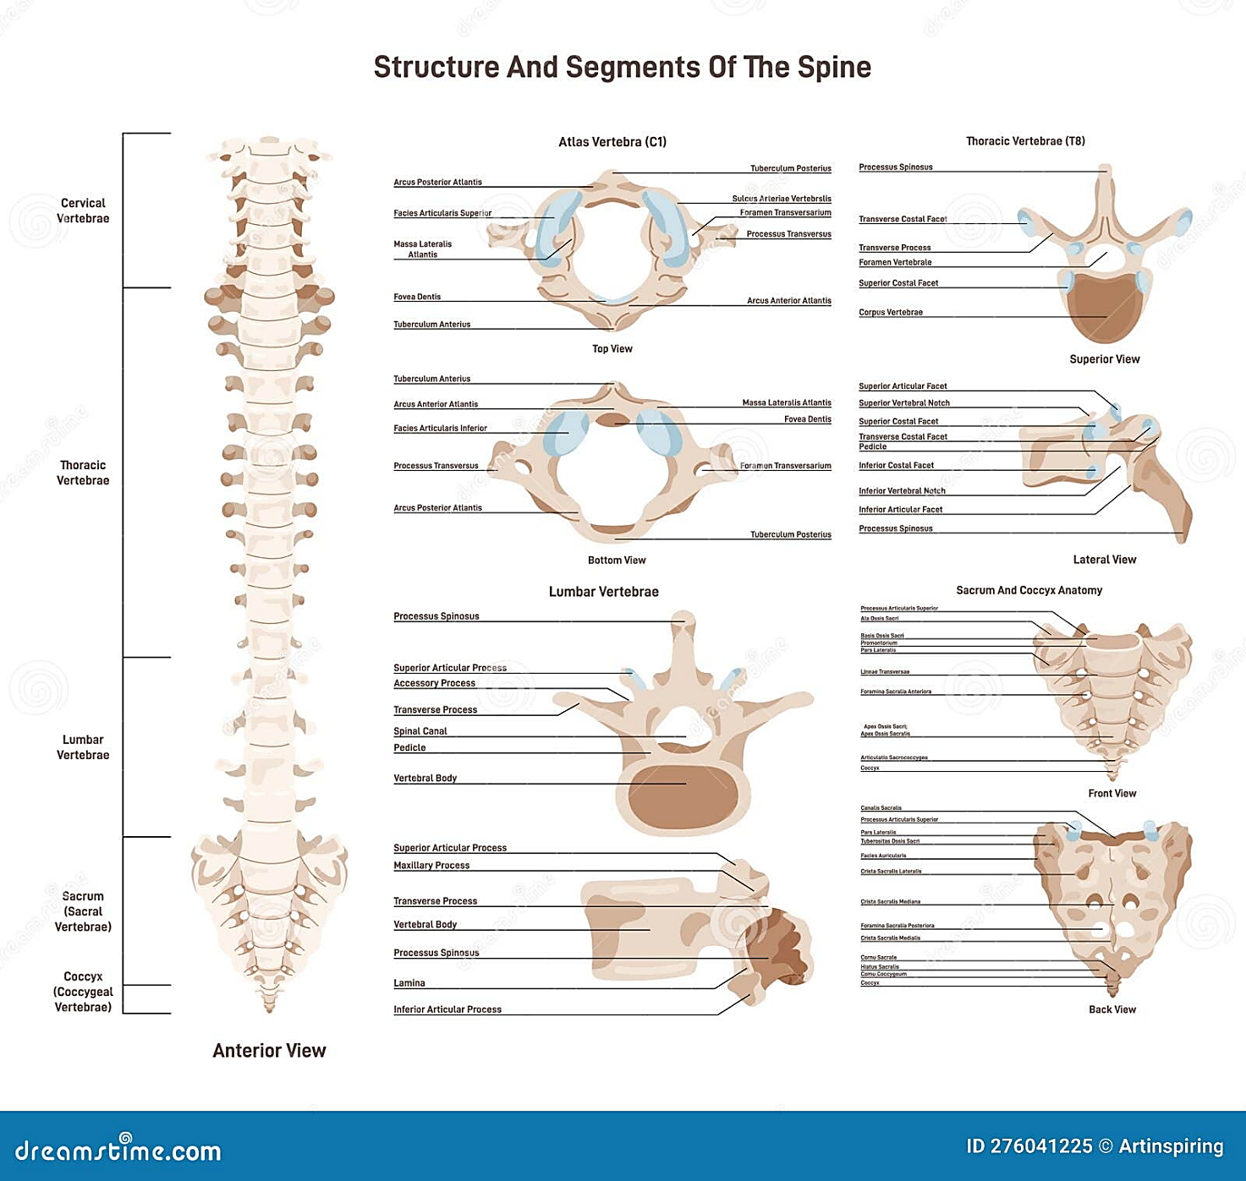
شکل 2-1 مجموعه تصاویر آناتومی ستون فقرات انسان [7]

حلقه فیبروزوس، حلقه‌ای محیطی و چندلایه متشکل از صفحات کلاژنی بسیار سازمان‌یافته و متحدالمرکز است که هسته پالپوزوس را احاطه کرده و در برابر فشار مایع داخل مفصل، مقاومت کششی ایجاد می‌کند. با وجود تفاوت‌های بافت‌شناختی، مرز میان هسته پالپوزوس و حلقه فیبروزوس در تصاویر MRI به‌وضوح قابل تشخیص نیست. در سطوح فوقانی و تحتانی، دیسک بین‌مهره‌ای توسط لایه‌های نازکی از غضروف هیالین، موسوم به صفحات انتهایی بین‌مهره‌ای، محدود می‌شود. این صفحات انتهایی مرز میان ماتریکس استخوانی عروقی و دیسک غیرعروقی را تشکیل می‌دهند و از این رو، از نظر ساختاری می‌توان آن‌ها را به‌عنوان اجزای مهره یا دیسک بین‌مهره‌ای طبقه‌بندی کرد. نخاع و ساختارهای پشتیبان: نخاع پیام‌های عصبی را میان مغز و بخش‌های محیطی بدن منتقل می‌کند و در امتداد کانال عصبی به سمت انتهای بدن امتداد یافته و تقریباً تا سطح نخستین مهره کمری ادامه دارد. در زیر نخستین مهره کمری، نخاع به‌تدریج باریک شده و مجموعه‌ای از ریشه‌های عصبی را تشکیل می‌دهد که توسط کیسه دورال احاطه شده‌اند. در تصاویر MRI، ساختار نسبتاً سخت نخاع معمولاً در مقایسه با بافت‌های اطراف، کنتراست بیشتری نسبت به بخش تحتانی کیسه دورال نشان می‌دهد. در نهایت، شبکه‌های پیچیده رباطی، مهره‌ها و دیسک‌های مجاور را به یکدیگر متصل کرده و نقاط اتکایی برای عضلات اطراف ستون فقرات فراهم می‌کنند و بدین ترتیب، همراه با سامانه‌های عروقی و بافت نرم مجاور، موجب پایداری ستون فقرات می‌شوند.

2-3 دیسک بین‌مهره‌ای و فتق دیسک
دیسک بین‌مهره‌ای، مهره‌های مجاور را به یک واحد عملکردی پویا و یکپارچه متصل می‌کند. این ساختار هم به‌عنوان یک مفصل عمل می‌کند و امکان حرکت در تمامی صفحات اسکلتی را فراهم می‌سازد و هم به‌عنوان یک بالشتک جاذب بار عمل می‌کند. از نظر ساختاری، دیسک از دو ناحیه متمایز تشکیل شده است:
- حلقه فیبروزوس: ناحیه خارجی متشکل از لایه‌های متحدالمرکز غنی از کلاژن که برای تحمل تنش‌های کششی طراحی شده است.
- هسته پالپوزوس: هسته ژلاتینی مرکزی و غنی از پروتئوگلیکان که ویژگی‌های اسمزی لازم برای مقاومت در برابر بارهای فشاری محوری را فراهم می‌کند [7].

از نظر تاریخی، Mixter و Barr نخستین بار فتق دیسک را به‌عنوان پارگی در حلقه فیبروزوس همراه با جابه‌جایی یا نشت مواد هسته پالپوزوس به فضای بین‌مهره‌ای تعریف کردند [8]. طبقه‌بندی بالینی نوین، فتق دیسک را بر اساس یکپارچگی ساختاری به سه نوع اصلی تقسیم می‌کند [9]:
- فتق محصورشده (پروتروژن): برجستگی موضعی بافت دیسک بدون ایجاد پارگی در رباط طولی خلفی.
- فتق دیسک اکستروژن (کامل/غیرمحصور): ماده دیسک جابه‌جا شده از رباط طولی خلفی عبور می‌کند، در حالی که همچنان به فضای اصلی دیسک متصل باقی می‌ماند.
- فتق دیسک سکستره‌شده (غیرمحصور): قطعاتی از دیسک به داخل کانال نخاعی نشت می‌کنند.

فتق دیسک اغلب در نواحی پشتی یا پشتی-جانبی ستون فقرات کمری رخ می‌دهد، به‌ویژه در سطح مهره‌های چهارم و پنجم کمری (L4-L5) یا مهره پنجم کمری و نخستین مهره خاجی (L5-S1). همان‌گونه که در شکل 2.2 نشان داده شده است، جابه‌جایی مکانیکی می‌تواند موجب فشردگی یا تغییر شکل ریشه‌های عصبی مجاور شود و در نتیجه علائم رادیکولار، سیاتیک و کمردرد شدید ایجاد کند [10]. سازوکارهای پاتولوژیک دقیق دخیل در دژنراسیون دیسک بین‌مهره‌ای همچنان پیچیده و چندعاملی هستند. اگرچه دژنراسیون به‌عنوان یک فرایند فیزیولوژیک طبیعی همراه با افزایش سن رخ می‌دهد، عواملی مانند تنش مکانیکی تکرارشونده، کار دستی و برخی مخاطرات شغلی موجب تسریع آن می‌شوند [1, 11-14]. برای مطالعه پیشرفت بیماری، پژوهشگران از چارچوب‌های تجربی متنوعی استفاده می‌کنند:
- مدل‌های حیوانی: تنش مکانیکی اغلب از طریق آسیب حاد، مانند سوراخ‌کردن حلقه فیبروزوس با سوزن، بارگذاری دینامیکی در زیست‌راکتور یا ایجاد تغییرات ژنتیکی و تخریب آنزیمی القا می‌شود [1, 11-14]. بااین‌حال، یکی از محدودیت‌های مهم مدل‌های حیوانی، ناتوانی آن‌ها در شبیه‌سازی کامل زیست‌مکانیک منحصربه‌فرد حرکت دوپا و بارهای وضعیتی ستون فقرات انسان است.
- عوامل انسانی: دژنراسیون دیسک بین‌مهره‌ای در انسان حاصل تعامل پیچیده میان آسیب فیزیکی، استعداد ژنتیکی، سیگارکشیدن، التهاب موضعی، سیتوکین‌های التهابی، پیری سلولی، کاهش سنتز ماتریکس خارج‌سلولی، افزایش تخریب ماتریکس خارج‌سلولی و آپوپتوز است [1, 11-14].
از آنجا که دژنراسیون دیسک بین‌مهره‌ای در جمعیت‌های مختلف بیماران با علائم بالینی متفاوت بروز می‌کند، فرض وجود یک سازوکار پاتوفیزیولوژیک یکپارچه اغلب دستیابی به یک تشخیص استاندارد را با پیچیدگی مواجه می‌سازد [1, 11-14].
علاوه بر تخریب ساختاری، کمردرد مزمن شامل تعاملات روان‌شناختی پیچیده‌ای نیز می‌شود. نشان داده شده است که درمان شناختی-رفتاری می‌تواند به‌طور قابل‌توجهی شدت درد را کاهش دهد، نمرات ناتوانی را پایین آورد و کیفیت زندگی بیماران را بهبود بخشد [15, 16]. اگرچه ارتباط قابل‌توجهی میان افسردگی و کمردرد مزمن وجود دارد، همچنان در محافل بالینی درباره این موضوع بحث می‌شود که آیا اختلالات افسردگی در درجه نخست به‌عنوان یک عامل خطر مستعدکننده عمل می‌کنند یا پیامد روان‌شناختی ناتوانی طولانی‌مدت هستند [16]. به‌منظور استانداردسازی ارزیابی بیماران در محیط‌های بالینی، دو مقیاس اصلی به‌طور گسترده مورد استفاده قرار می‌گیرند:
- مقیاس دیداری درد (VAS)، که تنها شدت درد را اندازه‌گیری می‌کند، یک مقیاس خطی پیوسته است که در آن بیماران میزان درد فعلی خود را از بدون درد تا شدیدترین درد قابل تصور گزارش می‌کنند [17].
- شاخص ناتوانی اوسستری (ODI)، درد و ناتوانی عملکردی را اندازه‌گیری می‌کند و پرسش‌نامه‌ای است که میزان تأثیر درد بر فعالیت‌های عملکردی روزمره، مانند نشستن، ایستادن، راه‌رفتن، خوابیدن، مراقبت شخصی و مشارکت اجتماعی را ارزیابی می‌کند [18, 19].
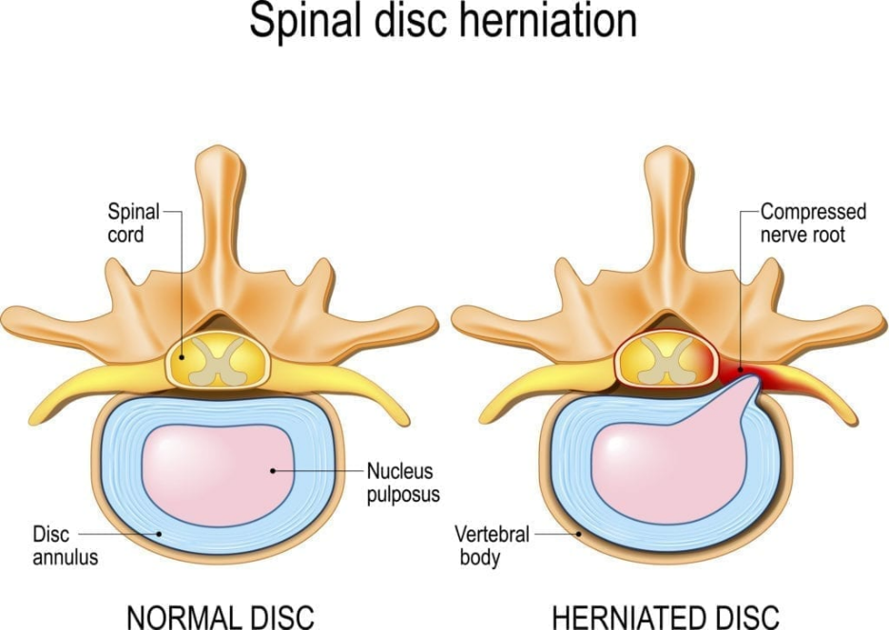
شکل 2-2 فتق دیسک ستون فقرات [20]

نشانگرهای دژنراتیو دیگری که بر پایه تصویربرداری تعیین می‌شوند، از جمله تغییرات مودیک [20, 21]، ندول‌های اشمورل [22]، شاخص ارتفاع دیسک (DHI) [23]، مقادیر ضریب انتشار ظاهری (ADC) و طبقه‌بندی Pfirrmann [24] نیز از طریق تصویربرداری تشدید مغناطیسی (MRI) به بهبود ارزیابی ساختاری کمک می‌کنند.

2-4 درمان فتق دیسک کمری
از آنجا که بیشتر موارد فتق دیسک کمری به‌مرور زمان به‌طور خودبه‌خودی بهبود می‌یابند [25, 26]، درمان محافظه‌کارانه همچنان گزینه درمانی اولیه محسوب می‌شود. پروتکل‌های غیرجراحی، از جمله فیزیوتراپی هدفمند و دارودرمانی، به‌طور معمول برای کاهش علائم حاد و ناتوان‌کننده تجویز می‌شوند. موارد نیاز به مداخله جراحی: هنگامی که درمان محافظه‌کارانه پس از شش تا هشت هفته نتواند به بهبود بالینی منجر شود، مداخله جراحی مورد ارزیابی قرار می‌گیرد [27]. در جوامع غربی، تقریباً 5 تا 10 درصد از بیماران مبتلا به فتق دیسک کمری علامت‌دار در نهایت تحت عمل جراحی قرار می‌گیرند [28]. موارد استاندارد بالینی برای مداخله جراحی [29] شامل موارد زیر است:
- درد رادیکولار شدید و ناتوان‌کننده در پا که به زیر زانو انتشار می‌یابد؛
- وجود علائم مثبت کشش عصبی (برای مثال، مثبت بودن آزمون بالا آوردن مستقیم پا در زاویه کمتر از 30 درجه)؛
- وجود نقص‌های عصبی همراه (ضعف حرکتی، ضعف حسی) متناسب با ریشه عصبی درگیر؛
- تداوم علائم مقاوم به درمان پس از 6–8 هفته درمان محافظه‌کارانه؛
- تصویربرداری تشخیصی (MRI یا CT) فتق ساختاری را نشان دهد که ارتباط نزدیکی با علائم بالینی دارد.
جراحی اورژانسی: در موارد بروز حاد سندرم دم اسب (CES) همراه با تشدید اختلال عصبی مثانه یا بی‌اختیاری مدفوع، رفع فشار فوری و اورژانسی ضروری است [30].
مداخله جراحی با هدف رفع فشار مکانیکی و تحریک شیمیایی ریشه عصبی انجام می‌شود و به تسکین درد و بازگرداندن عملکرد جسمی کمک می‌کند [31]. دیسککتومی باز که با استفاده از روش‌های استاندارد با میدان جراحی وسیع یا میکرودیسککتومی انجام می‌شود، همچنان روش جراحی بهینه محسوب می‌شود [27]. بهبود پس از عمل در ریشه‌های عصبی مجاور که تحت فشار قرار نگرفته‌اند، تا حد زیادی به توقف پاسخ‌های التهابی موضعی پس از خارج‌سازی بقایای هسته پالپوزوس جابه‌جاشده وابسته است [32]. داده‌های ثبت ملی ستون فقرات سوئد نشان می‌دهد که میزان انجام جراحی سالانه 1.7 تا 2.1 عمل به ازای هر 10,000 نفر جمعیت در سال (1998–2003) بوده است؛ نسبت مردان به زنان 55:45 و میانگین سن بیماران 43 سال گزارش شده است [27, 31]. حجم سالانه اعمال جراحی از اواسط دهه 1950 تا حد زیادی ثابت باقی مانده است [27].
مرورهای نظام‌مند، میزان موفقیت جراحی را برای تسکین درد رادیکولار و کاهش ناتوانی، 65 تا 90 درصد نشان می‌دهند [33]. داده‌های ثبت ملی نیز تأیید می‌کنند که 76 درصد از بیماران پس از دیسککتومی، تسکین موفق درد سیاتیک را گزارش کرده‌اند [31]. موفقیت جراحی و روندهای جراحی مجدد:
- میزان موفقیت اولیه (تسکین سیاتیک): 65- 90 %
- میزان جراحی مجدد در یک سال: تقریباً 1%
- خطر تجمعی جراحی مجدد طی 9 سال: 19% (12% جراحی مجدد)
پیامدهای کوتاه‌مدت: میزان فتق مجدد در مراحل اولیه پایین باقی می‌ماند و تقریباً 1٪ در نخستین سال پس از جراحی است [34].
پیامدهای بلندمدت: مطالعات جمعیتی بلندمدت، میزان جراحی مجدد 12 درصدی را نشان می‌دهند که معادل خطر تجمعی 19 درصدی جراحی مجدد طی یک دوره پیگیری 9 ساله است [35].
همگرایی درمان محافظه‌کارانه و جراحی: در دوره‌های پیگیری طولانی‌مدت، پیامدهای بالینی درمان جراحی و محافظه‌کارانه تمایل به همگرایی دارند [36–38]. بااین‌حال، ارزیابی پیش‌آگهی بلندمدت همچنان چالش‌برانگیز است، زیرا دژنراسیون دیسک کمری یک فرایند بیماری‌زای مادام‌العمر و پیشرونده محسوب می‌شود [39]. شایع‌ترین علامت باقی‌مانده‌ای که بیماران پس از دیسککتومی موفق گزارش می‌کنند، تداوم کمردرد است [40].

2-5 اطلاعات پایه درباره تصویربرداری ستون فقرات
تصویربرداری پزشکی امکان مشاهده‌ای حیاتی و غیرتهاجمی از آناتومی ستون فقرات فراهم می‌کند. از نظر بالینی، تصویربرداری برای تشخیص بیماری‌ها، انتخاب راهبردهای درمانی، برنامه‌ریزی جراحی و انجام پژوهش با هدف درک بهتر بیماری‌های ستون فقرات ضروری است. سه روش اصلی تصویربرداری مورد استفاده در ارزیابی ستون فقرات عبارت‌اند از رادیوگرافی (شامل جذب‌سنجی پرتو ایکس با انرژی دوگانه یا DEXA)، توموگرافی کامپیوتری (CT) و تصویربرداری تشدید مغناطیسی (MRI). گاهی اوقات از توموگرافی گسیل پوزیترون (PET) برای شناسایی تومورهای فعال از نظر متابولیکی یا عفونت‌ها استفاده می‌شود. جدول 2-1 ویژگی‌های اساسی، مزایا و محدودیت‌های هر یک از روش‌های اصلی تصویربرداری را خلاصه می‌کند.
رادیوگرافی (X-ray/DEXA): رادیوگرافی‌ها به دلیل هزینه پایین، تصویربرداری سریع (در کسری از ثانیه) و وضوح مکانی بالا، همچنان رایج‌ترین آزمون تشخیصی اولیه هستند. بااین‌حال، رادیوگرافی تنها یک تصویر سایه‌ای دوبعدی و نه تصویربرداری واقعی سه‌بعدی ارائه می‌دهد که در نتیجه، کنتراست آن برای بافت‌های نرم محدود است. این تصاویر معمولاً در نماهای ساژیتال، کرونال یا دوصفحه‌ای تهیه می‌شوند تا راستای کلی و ناهنجاری‌های ساختاری ارزیابی شوند [41]. میزان مواجهه با پرتو حداقل است و معادل چند ماه مواجهه با پرتوهای طبیعی محیطی محسوب می‌شود.
توموگرافی کامپیوتری (CT): از یک منبع پرتو ایکس چرخان و آرایه‌ای از آشکارسازهای مارپیچی برای ایجاد تصاویر سه‌بعدی در عرض چند ثانیه استفاده می‌کند و بدین ترتیب اعوجاج ناشی از حرکت را به حداقل می‌رساند. اگرچه اندازه متوسط پیکسل معمولاً 1 × 2 × 2 mm است، وضوح تصویر بسته به پروتکل دوز تابش متفاوت است. CT برای تصویربرداری از ساختار استخوانی، شکستگی‌های حاد و لبه‌های قشری برتری دارد، زیرا واحدهای استاندارد هانسفیلد (HU) امکان بخش‌بندی خودکار استخوان را فراهم می‌کنند. بااین‌حال، CT کنتراست ضعیفی برای بافت‌های نرم فراهم می‌کند و ازاین‌رو برای ارزیابی فتق دیسک، اختلالات نخاع یا پارگی رباط‌ها حساسیت محدودی دارد. مهم‌ترین عیب آن، دوز بالای پرتوهای یونیزان است که معادل چندین سال مواجهه با پرتوهای طبیعی محیطی محسوب می‌شود.
تصویربرداری تشدید مغناطیسی (MRI): سیگنال‌های فرکانس رادیویی گسیل‌شده از پروتون‌های هیدروژن در یک میدان مغناطیسی قوی را اندازه‌گیری می‌کند. برخلاف توموگرافی کامپیوتری (CT)، MRI

جدول 2-1 نمای کلی مقایسه‌ای روش‌های تصویربرداری ستون فقرات
روش تصویربرداری | رادیوگرافی (DEXA) | توموگرافی کامپیوتری (CT) | تصویربرداری تشدید مغناطیسی (MRI)
اندیکاسیون اصلی بالینی | مشکلات ساختاری و تراکم | بیماری‌های استخوانی و شکستگی‌ها | آسیب بافت نرم، فتق دیسک بین‌مهره‌ای و مشکلات عصبی
هزینه | کم | متوسط (کم‌هزینه‌تر از MRI) | زیاد
زمان تصویربرداری | کسری از ثانیه | ده‌ها ثانیه | چند دقیقه تا ده‌ها دقیقه
وضوح فضایی | بالا (در محدوده میکرومتر) | بالا (اندازه وکسل تقریباً ۱ × ۲ × ۲ میلی‌متر) | کم (با موازنه میان ضخامت برش، نسبت سیگنال به نویز و زمان)
دوز پرتو یونیزان | کم (معادل چند ماه تابش زمینه‌ای) | بالا (معادل چند ماه تا چند سال تابش زمینه‌ای) | هیچ
سازگاری با ایمپلنت‌های فلزی | بله | بله (با اعوجاج تصویری کمتر ناشی از فلزات) | محدود (برای استفاده همراه با ایمپلنت‌های فرومغناطیسی مناسب نیست)
میدان دید | پروجکشن متغیر | تصویربرداری سه‌بعدی کامل | محدود از نظر میدان دید چپ به راست (با در نظر گرفتن عامل زمان)

شدت پیکسل با مقادیر ثابت هانسفیلد (Hounsfield) مطابقت ندارد؛ بلکه کنتراست تصویر را می‌توان با استفاده از توالی‌های پالسی خاص (مانند T1-weighted، T2-weighted و STIR) به‌صورت انتخابی کنترل کرد. MRI استاندارد طلایی برای ارزیابی ساختارهای بافت نرم، از جمله هسته پالپوزوس (nucleus pulposus)، نخاع، کیسه دورال و ریشه‌های عصبی است و تمامی این موارد بدون استفاده از پرتوهای یونیزان انجام می‌شود. محدودیت‌های اصلی MRI عبارت‌اند از:
- زمان اسکن و نسبت سیگنال به نویز: طولانی بودن زمان تصویربرداری (ده‌ها دقیقه) باعث افزایش اعوجاج‌های حرکتی ناشی از حرکت بیمار می‌شود و در نتیجه، ظرفیت کلی تصویربرداری را کاهش می‌دهد.
- ضخامت برش: اسکن‌ها اغلب به‌صورت برش‌های ضخیم و دوبعدی در صفحه ساژیتال یا محوری انجام می‌شوند و برای حفظ نسبت سیگنال به نویز قابل‌قبول در مدت‌زمان تصویربرداری معقول، میدان دید محدودی از چپ به راست دارند.
- اقدامات احتیاطی ایمنی: ایمپلنت‌های فلزی مغناطیسی به دلیل نیروهای مغناطیسی و گرم‌شدن ناشی از فرکانس رادیویی، خطرات ایمنی قابل‌توجهی ایجاد می‌کنند.
وضعیت قرارگیری بیمار و ملاحظات بیومکانیکی: در اسکن‌های استاندارد CT و MRI، بیماران به‌صورت طاق‌باز قرار می‌گیرند. در مقابل، رادیوگرافی‌ها معمولاً در حالی انجام می‌شوند که بیمار ایستاده و تمام وزن بدن را تحمل می‌کند. از آنجا که راستای ستون فقرات، ارتفاع دیسک بین‌مهره‌ای و فشردگی ریشه‌های عصبی، پویا و وابسته به بار هستند، وضعیت طاق‌باز ممکن است به تشخیص نادرست برخی شرایط پویا، مانند فتق دیسک پویا، اسپوندیلولیستزیس یا تنگی کانال کمری، منجر شود [42]. پروتکل‌های MRI ایستاده با قابلیت تحمل وزن برای غلبه بر این محدودیت و تصویربرداری از ستون فقرات تحت بار واقعی فیزیولوژیک توسعه یافته‌اند [43]. علاوه بر این، بیمارانی که درد شدید را تجربه می‌کنند ممکن است هنگام دراز کشیدن در دستگاه تصویربرداری، وضعیت‌هایی را اتخاذ کنند که درد را کاهش می‌دهد و در نتیجه، علت زمینه‌ای درد را به‌طور بالقوه پنهان می‌کند.
سیستم‌های مختصات در سامانه‌های تصویربرداری: جهت‌گیری فضایی در حجم‌های تصویربرداری پزشکی با استفاده از یک سیستم مختصات آناتومیکی مبتنی بر بیمار استاندارد می‌شود:
- محور فوقانی-تحتانی (S-I): محور سر به پا.
- محور قدامی-خلفی (A-P): محور ساژیتال از جلو به عقب.
- محور چپ-راست (L-R): محور کرونال عرضی.
در مطالعات تصویربرداری چندتوالی یا چندوجهی، تمام سری‌های حجمی به یک سیستم مختصات یکپارچه تبدیل می‌شوند. با فرض تداوم وضعیت بیمار در بین تصویربرداری‌های توالی‌های مختلف، حاشیه‌نویسی‌ها و تقسیم‌بندی‌های ساختاری را می‌توان با استفاده از تبدیل‌های دقیق مختصات و تکنیک‌های ثبت فضایی تصاویر، در بین سری‌های مختلف به یکدیگر مرتبط کرد [44].

2-6 تصویربرداری تشدید مغناطیسی
تصویربرداری تشدید مغناطیسی (MRI) روش اصلی غیرتهاجمی برای ارزیابی یکپارچگی بافت‌های ستون فقرات، هم در محیط‌های تشخیصی و هم پژوهشی، است [45].
اصول فیزیکی MRI بر ویژگی‌های مغناطیسی هسته‌های هیدروژن (پروتون‌های هیدروژن) متکی است که در آب و بافت چربی سراسر بدن انسان به‌وفور وجود دارند:
- پیشایان و هم‌راستایی: در شرایط عادی، محورهای اسپین پروتون‌ها به‌صورت تصادفی جهت‌گیری دارند. هنگامی که این هسته‌های اسپینی درون یک میدان مغناطیسی قوی و ثابت (B₀) قرار می‌گیرند، پیشایان کرده و دوقطبی‌های مغناطیسی خود را به‌صورت موازی یا پادموازی با B₀ هم‌راستا می‌کنند. اکثریت اندکی به‌صورت موازی هم‌راستا می‌شوند و حالت انرژی پایین‌تر را اشغال می‌کنند.
- برانگیزش با فرکانس رادیویی: یک پالس فرکانس رادیویی (RF) در فرکانس لارمور (فرکانس تشدید اختصاصی هیدروژن در B₀) اعمال می‌شود. این امر موجب می‌شود پروتون‌ها به‌صورت هم‌فاز شروع به چرخش کنند و بردار مغناطش کلی به سمت صفحه عرضی جابه‌جا شود.
- آرامش: پس از توقف پالس فرکانس رادیویی، هسته‌های برانگیخته از طریق دو فرایند آرامش هم‌زمان به حالت تعادل انرژی خود بازمی‌گردند:
  - آرامش طولی (T1): بازیابی مغناطش کلی در امتداد محور طولی (B0) در طول زمان.
  - آرامش عرضی (T2): کاهش مغناطش عرضی در اثر ناهم‌زمانی فاز میان اسپین‌های پروتون در طی فرایند.

پارامترهای زمانی، زمان تکرار (TR) (فاصله زمانی بین پالس‌های متوالی فرکانس رادیویی) و زمان اکو (TE) (فاصله زمانی بین ارسال و دریافت پالس فرکانس رادیویی)، ویژگی‌های کنتراست توالی MRI را تعیین می‌کنند:
- تصویربرداری وزن‌دهی‌شده با T1 (T1w): از زمان تکرار کوتاه و زمان اکو کوتاه استفاده می‌کند تا تغییرات آرامش طولی T1 را برجسته کند و جزئیات آناتومیکی دقیقی را ارائه دهد.
- تصویربرداری وزن‌دهی‌شده با T2 (T2w): از زمان تکرار طولانی و زمان اکو طولانی استفاده می‌کند تا آرامش عرضی T2 را برجسته کند و ساختارهای غنی از مایع، مانند دیسک‌های بین‌مهره‌ای سالم و مایع مغزی-نخاعی، را به‌طور واضح قابل مشاهده سازد.
- تصویربرداری وزن‌دهی‌شده با انتشار (DWI) و ضریب انتشار ظاهری (ADC): در DWI از گرادیان‌های دوگانه میدان مغناطیسی حساس به انتشار برای اندازه‌گیری حرکت براونی تصادفی مولکول‌های آب درون بافت‌ها استفاده می‌شود [45]. با استفاده از DWI، می‌توان ضریب انتشار ظاهری (ADC) را کمی‌سازی کرد. مقادیر بالای ADC نشان‌دهنده افزایش تحرک مایع و هیدراتاسیون دیسک هستند که دو شاخص حیاتی برای انتقال مواد مغذی و حذف مواد زائد متابولیکی در دیسک بین‌مهره‌ای بدون عروق هستند [45].

سیستم طبقه‌بندی Pfirrmann: توالی‌های استاندارد MRI ساژیتال وزن‌دهی‌شده با T2 (T2w) به‌طور معمول با استفاده از سیستم طبقه‌بندی Pfirrmann ارزیابی می‌شوند تا دژنراسیون دیسک کمری بر اساس ساختار دیسک، تمایز هسته پالپوزوس از حلقه فیبروزوس، شدت سیگنال و ارتفاع دیسک طبقه‌بندی شود [24, 46].
شاخص ارتفاع دیسک (DHI): شاخص ارتفاع دیسک (DHI) یک معیار کمی برای اندازه‌گیری کاهش فضای دیسک نسبت به ابعاد جسم مهره مجاور فراهم می‌کند [6, 23]. شاخص لغزش دیسک (DHI) با استفاده از قطعات خطی متناسب در امتداد صفحات انتهایی فوقانی و تحتانی محاسبه می‌شود تا اثر بزرگ‌نمایی و تغییرات آناتومیکی کنترل شود [17]:
مقدار پایین DHI معمولاً نشان‌دهنده دهیدراتاسیون پیشرونده، دژنراسیون خارج‌سلولی یا فتق ساختاری است.
بیماری‌های ستون فقرات حاصل از MRI: فتق دیسک بین‌مهره‌ای بر اساس شدت تغییر شکل مورفولوژیک که با استفاده از تصویربرداری ساژیتال، محوری T2w و ADC ارزیابی می‌شود، به سه دسته اصلی طبقه‌بندی می‌شود [23, 45].
- پروتروژن: بافت هسته‌ای به‌صورت کانونی از حاشیه مهره فراتر می‌رود، اما همچنان درون الیاف خارجی حلقه فیبروزوس محصور باقی می‌ماند.
- اکستروژن: هسته پالپوزوس از حلقه فیبروزوس و رباط طولی خلفی عبور کرده و ضمن حفظ اتصال خود با دیسک، به فضای اپیدورال برجسته می‌شود.
- سکستراسیون: بخشی از دیسک بین‌مهره‌ای به‌طور کامل از دیسک اصلی جدا می‌شود و اغلب به سمت بالا یا پایین درون کانال نخاعی جابه‌جا می‌شود [45].
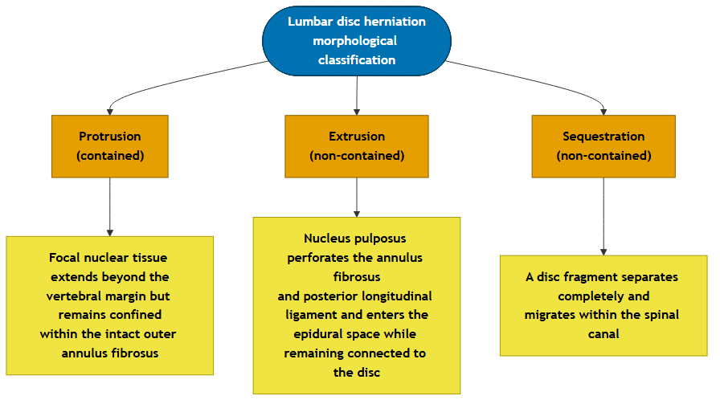
شکل 2-3 طبقه‌بندی مورفولوژیک فتق دیسک کمری. سه دسته بر اساس یکپارچگی حلقه فیبروزوس و رباط طولی خلفی تعریف می‌شوند: پروتروژن محصورشده، اکستروژن غیرمحصورشده که همچنان به دیسک متصل است، و قطعه سکستره‌شده‌ای که از دیسک جدا شده و درون کانال نخاعی جابه‌جا می‌شود [23].

تغییرات مودیک (Modic changes) نشان‌دهنده تغییرات سیگنال مغز استخوان زیرغضروفی و صفحات انتهایی مهره‌ها در مجاورت دیسک‌های بین‌مهره‌ای دژنره‌شده هستند [20, 21].

جدول 2-2 خلاصه‌ای از نمایش تغییرات مودیک
نوع | سیگنال T1w | سیگنال T2w | ویژگی‌های بافت‌شناختی و پاتولوژیک
نوع ۰ | طبیعی | طبیعی | مغز استخوان مجاور سالم است.
نوع ۱ | تراکم کم (پایین) | تراکم زیاد (بالا) | ادم مغز استخوان، التهاب فعال و بافت گرانولاسیون عروقی [46, 47].
نوع ۲ | تراکم زیاد (بالا) | طبیعی تا زیاد | تبدیل/جایگزینی چربی مغز استخوان قرمز مجاور با مغز استخوان زرد [46, 48].
نوع ۳ | تراکم کم (پایین) | تراکم کم (پایین) | استئواسکلروز گسترده زیرغضروفی و بازسازی متراکم استخوان [46, 48].

ندول‌های اشمورل (Schmorl’s nodules) نوعی فتق دیسک هستند که با جابه‌جایی عمودی هسته پالپوزوس از طریق صفحات غضروفی و استخوانی به داخل جسم مهره مجاور مشخص می‌شوند [22, 47]. ندول‌های اشمورل وراثت‌پذیری بالایی دارند و ارتباط بسیار قوی با درد محوری کمری نشان می‌دهند و اغلب هم‌زمان با دژنراسیون گسترده‌تر دیسک کمری مشاهده می‌شوند [48].
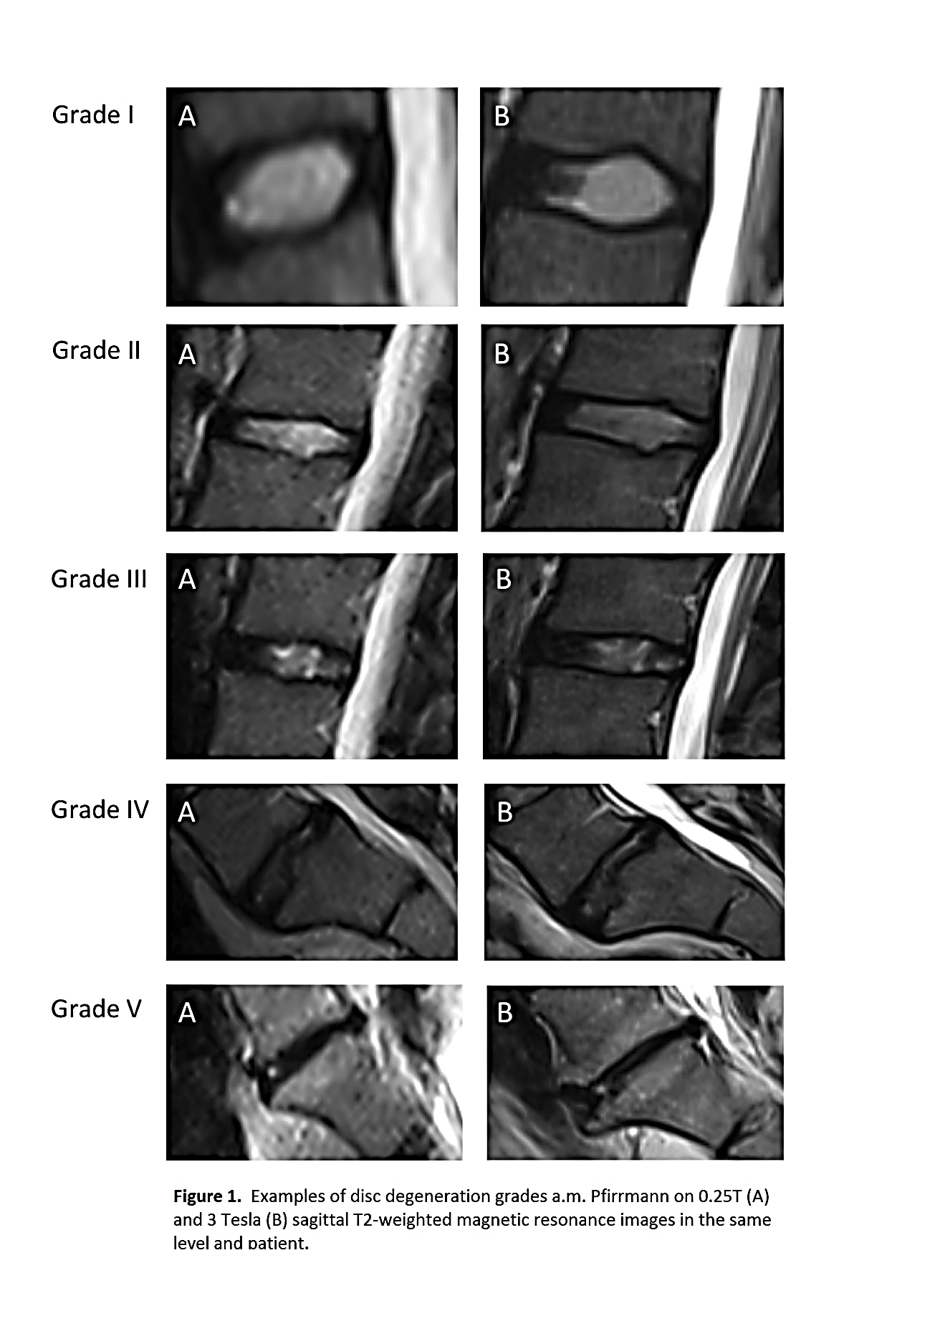
شکل 2-4 تصاویر نمونه از درجه‌بندی Pfirrmann در ستون فقرات کمری [48]

2-7 مرور ادبیات: یادگیری ماشین با MRI
روش‌شناسی‌های یادگیری ماشین و یادگیری عمیق، پردازش تصاویر پزشکی را متحول کرده و دقت تشخیصی و کارایی بالینی را به‌طور قابل‌توجهی افزایش داده‌اند [49]. این رویکردهای محاسباتی با بهره‌گیری از ساختارهای الگوریتمی پیچیده، امکان شناسایی، قطعه‌بندی و طبقه‌بندی خودکار ساختارهای میکروآناتومیکی و ضایعات پاتولوژیک موجود در تصاویر پزشکی را فراهم می‌کنند [49]. این قابلیت، تشخیص زودهنگام بیماری، پشتیبانی از راهبردهای درمانی شخصی‌سازی‌شده و بهبود ارزیابی پیش‌بینی‌کننده را تسهیل کرده و بیانگر تغییر پارادایمی در ارائه خدمات سلامت مدرن است [49].
طی دو دهه گذشته، پژوهش‌های گسترده‌ای بر تشخیص و طبقه‌بندی خودکار فتق دیسک کمری متمرکز بوده‌اند. چارچوب‌های اولیه تشخیص رایانه‌یار عمدتاً بر پردازش متعارف تصویر و مدل‌سازی احتمالاتی متکی بودند. Al-Omari و همکاران [50] یک چارچوب احتمالاتی گوسی مبتنی بر نظریه توزیع گیبس برای طبقه‌بندی اختلالات ستون فقرات کمری ارائه کردند که حتی در صورت آموزش با مجموعه‌داده‌های بالینی محدود نیز قابل استفاده بود. گوش و چودری [51] بر اساس تکنیک‌های استخراج ویژگی، یک چارچوب ترکیبی توسعه دادند که تبدیل هاف [52] را با سازوکارهای پنجره‌بندی تطبیقی ادغام می‌کرد تا دقت تشخیص مرزهای دیسک دچار فتق را بهبود بخشد. همچنین، هی و همکاران [53] یک مدل نمایش سوپرپیکسل هم‌زمان را پیشنهاد کردند که در آن تحلیل بر همسایگی‌های محلی پیکسل‌ها متمرکز است تا تنگی سوراخ بین‌مهره‌ای را با دقت قطعه‌بندی و تعیین کند.
با وجود ماهیت پیشگامانه این روش‌ها، این چارچوب‌های کلاسیک تشخیص رایانه‌یار اغلب فاقد حساسیت و قابلیت تعمیم لازم برای کاربرد یکپارچه در جریان‌های کاری معمول بالینی بودند [49-53]. برای رفع این محدودیت‌ها، پژوهشگران به‌طور فزاینده‌ای به معماری‌های یادگیری عمیق روی آورده‌اند که با بهره‌گیری از مخازن جامع MRI و CT، وظایف تشخیصی را خودکار می‌کنند [54].
طیف گسترده‌ای از معماری‌های شبکه عصبی برای تحلیل تصاویر ستون فقرات سازگار شده‌اند. شبکه‌های گروه هندسه بصری (Optical Geometry Group; VGG) که توسط سیمونیان و زیزرمن [55] توسعه یافتند، با استفاده از لایه‌های کانولوشنی متوالی 3×3 موفقیت‌های اولیه‌ای نشان دادند. بااین‌حال، این شبکه‌ها با افزایش عمق همچنان در معرض مشکل ناپدیدشدن گرادیان قرار دارند. برای غلبه بر افت عملکرد شبکه‌های عمیق، هی و همکاران [56] شبکه‌های باقیمانده (ResNets) را معرفی کردند که با استفاده از اتصالات میان‌بُر، امکان جریان یافتن گرادیان‌ها از میان صدها لایه را فراهم می‌کنند. با وجود عمق زیاد، پیچیدگی بالای پارامترهای ResNetها بار محاسباتی قابل‌توجهی ایجاد می‌کند و استقرار آن‌ها را بر روی تجهیزات بالینی با منابع محدود دشوار می‌سازد.
تلاش‌های موازی، راهکارهای سبک‌تری را برای یادگیری ماشین کلاسیک بررسی کرده‌اند: Riveros و همکاران [57] نقشه‌های خودسازمان‌ده (SOMs) را با خوشه‌بندی K-Means برای مدل‌سازی تشخیصی ستون فقرات ترکیب کردند، درحالی‌که عبدالله و همکاران [58] کاربرد الگوریتم‌های جنگل تصادفی (RF) و نزدیک‌ترین همسایه (KNN) را در طبقه‌بندی تغییرشکل‌های ستون فقرات نشان دادند.
پیشرفت‌های اخیر در یادگیری عمیق به عملکرد تشخیصی سریع‌تر برای فتق دیسک کمری و بهبود کارایی ساختاری کمک کرده‌اند [59]. یک مدل جدید طبقه‌بندی دیسک کمری (NLIC) مبتنی بر چارچوب «فقط یک‌بار نگاه می‌کنید (You Look Only Once; YOLO) توسعه یافته است که شناسایی دقیق و طبقه‌بندی فوری دیسک‌های کمری را امکان‌پذیر می‌سازد. در همین حال، ساری و آیدین آتاصوی [60] الگوریتم بهینه‌سازی گرگ خاکستری (GWO) را با ساختارهای باقیمانده ترکیب کردند تا انتخاب ویژگی را بهبود داده و ابعاد را کاهش دهند.
فراتر از چارچوب‌های سنتی شبکه‌های عصبی کانولوشنی، اخیراً مبدل‌های بینایی و سازوکارهای توجه ترکیبی برای ثبت وابستگی‌های فضایی دوربرد در میان تصاویر چندسطحی MRI ستون فقرات به کار گرفته شده‌اند؛ همان‌گونه که وانگ و همکاران [61] نشان داده‌اند. همچنین، شبکه‌های باقیمانده هدایت‌شده با توجه که توسط ژانگ و همکاران [62] توسعه یافته‌اند، استانداردهای جدیدی را در ارزیابی دقیق فشردگی ریشه‌های عصبی کمری ایجاد کرده‌اند.
کمبود مجموعه‌داده‌های بالینی حاشیه‌گذاری‌شده همچنان یکی از موانع پایدار در آموزش مدل‌های یادگیری عمیق برای تصویربرداری پزشکی است. افزایش داده یک راهبرد کلیدی داده‌محور برای کاهش بیش‌برازش و بهبود قابلیت تعمیم مدل محسوب می‌شود [63]. با اعمال تبدیل‌های کنترل‌شده فضایی، هندسی و چگالی بر نمونه‌های آموزشی موجود، افزایش داده به‌صورت مصنوعی تنوع مجموعه‌داده را گسترش می‌دهد [63]. بااین‌حال، همان‌طور که کوبوک و همکاران [64] اشاره کرده‌اند، سیاست‌های بهینه افزایش داده به‌شدت وابسته به حوزه هستند و این موضوع بر ضرورت حیاتی حفظ یکپارچگی طبقه‌بندی رادیوگرافیک پایه و دقت کالبدشناسی پس از تبدیل تأکید می‌کند.

فصل سوم
پردازش داده و روش‌شناسی

3-1 مقدمه
فصل 3 یک چارچوب محاسباتی جامع، تکنیک‌های پردازش تصویر و روش‌شناسی کاربردی برای تشخیص، مکان‌یابی و طبقه‌بندی خودکار فتق دیسک کمری (LDH) و دژنراسیون دیسک بین‌مهره‌ای (IDD) ارائه می‌دهد. این فصل با تشریح مفاهیم بنیادی پردازش تصاویر زیست‌پزشکی، از جمله کاهش نویز در توموگرافی تمام‌بدن، محدودیت‌های وضوح، مدیریت حافظه، قالب‌های فشرده‌سازی (مانند .jpg، .png و .tiff) و مدل‌های فضای رنگی (RGB، HSV و CIE Lab*) که برای قطعه‌بندی هدفمند و کاهش نویز با استفاده از فیلترهای کانولوشنی و مورفولوژیکی به کار می‌روند، آغاز می‌شود. بر اساس این اصول، روش‌شناسی بر روی یک کوهورت بالینی داخلی شامل 218 بیمار و 447 سری MRI ستون فقرات کمری اعمال شده است و تحلیل از تصاویر میانی‌ساژیتال وزن‌دهی‌شده با T2 این کوهورت استفاده می‌کند. به‌منظور ایجاد طبقه‌بندی‌های بالینی دقیق و قابل‌اعتماد، جریان کاری گزارش‌های رادیولوژیست‌های متخصص و سیستم طبقه‌بندی استانداردشده را ادغام می‌کند؛ این سیستم وضعیت دیسک را در پنج درجه متمایز دژنراسیون طبقه‌بندی می‌کند. علاوه بر این، این فصل یک فرایند تخصصی پیش‌پردازش و بهینه‌سازی تنسور را تشریح می‌کند که شامل بازآرایی تنسور، لایه‌های کانولوشنی اولیه با 32 هسته، استخراج ناحیه موردنظر و نرمال‌سازی فضایی است تا ساختارهای آناتومیکی جدا شده و بار محاسباتی کاهش یابد. برای جلوگیری از بیش‌برازش و در عین حال حفظ شاخص‌های بالینی مهم مانند شدت سیگنال T2 و ارتفاع دیسک، یک راهبرد محافظه‌کارانه افزایش داده با استفاده از بسته Augmentor اجرا می‌شود. در نهایت، این روش‌شناسی یک چارچوب یادگیری عمیق چندمرحله‌ای و مقاوم ایجاد می‌کند که مکان‌یابی آناتومیکی دیسک‌های بین‌مهره‌ای با هدایت ماسک را با شبکه‌های عصبی کانولوشنی مبتنی بر یادگیری انتقالی، به‌طور مشخص ResNet50، VGG16 و EfficientNet-B0، ترکیب می‌کند و با کالیبراسیون بهبودیافته آستانه، تفسیرپذیری Grad-CAM و اعتبارسنجی آماری با استفاده از بوت‌استرپ تکمیل می‌شود.

3-2 مفاهیم پایه پردازش تصاویر MRI
برخلاف تصاویر رنگی که در بینایی رایانه‌ای عمومی پردازش می‌شوند، تصویر تشدید مغناطیسی یک اندازه‌گیری تک‌کاناله از دامنه سیگنال است و مقیاس عددی آن از نظر فیزیکی کالیبره نشده است؛ یک بافت یکسان می‌تواند در دستگاه‌های مختلف، در شدت‌های میدان مغناطیسی متفاوت و تحت پارامترهای مختلف تصویربرداری، مقادیر متفاوتی داشته باشد. دو پیامد، مسیر کلی پیش‌پردازش را شکل می‌دهند.
نخست، استانداردسازی شدت سیگنال پیش از هرگونه مقایسه بین افراد الزامی است. رویکرد اتخاذشده در این پژوهش، حدود پایین و بالای مقاوم را از توزیع صدکی هر حجم به‌صورت مجزا (صدک‌های 1 و 99) برآورد می‌کند، مقادیر را به این حدود محدود کرده و سپس آن‌ها را به‌صورت خطی به یک بازه ثابت باز مقیاس می‌کند. از حدود صدکی به‌جای حداقل و حداکثر مشاهده‌شده استفاده می‌شود تا تعداد اندکی از وکسل‌های پرت شدید نتوانند دامنه پویای بافت موردنظر از نظر بالینی را فشرده کنند. استانداردسازی برای هر حجم به‌صورت جداگانه و نه برای کل کوهورت انجام می‌شود، زیرا منبع غالب تغییرپذیری، فرایند تصویربرداری است، نه آناتومی.
دوم، قابلیت مقایسه هندسی را نمی‌توان بدیهی فرض کرد. MRI کمری به‌صورت مجموعه‌ای از برش‌های ضخیم تهیه می‌شود؛ بنابراین وکسل‌ها به‌شدت ناهمسانگرد هستند: درون یک حجم، فاصله بین‌برشی (عمود بر صفحه) می‌تواند پنج تا ده برابر فاصله درون‌صفحه‌ای باشد و این فاصله بین بیماران نیز تغییر می‌کند. بنابراین، هر ناحیه موردنظر باید بر اساس واحدهای فیزیکی تعریف شده و پیش از ورود به شبکه به یک ماتریس مشترک بازنمونه‌برداری شود؛ تعریف آن بر اساس پیکسل‌ها باعث کشیدگی آناتومی با ضریبی وابسته به بیمار خواهد شد. جهت‌گیری برش نیز باید به‌جای فرض‌شدن، بررسی شود، زیرا ترتیب محورها و علامت ذخیره‌شده در یک فایل، توسط قالب تصویر تضمین نمی‌شود.
در نهایت، ساختار موردنظر نسبت به میدان دید کوچک است. یک دیسک بین‌مهره‌ای کمری تقریباً 34 میلی‌متر در راستای قدامی-خلفی و 11 میلی‌متر در راستای فوقانی-تحتانی وسعت دارد، درحالی‌که عرض کانال نخاعی تنها حدود 15–20 میلی‌متر است. ارائه برش‌های ساژیتال کامل به یک طبقه‌بندی‌کننده، ساختار تشخیصی را در میان آناتومی زمینه‌ای پنهان می‌کند؛ به همین دلیل، خط لوله پردازش به‌جای طبقه‌بندی کل میدان دید، یک ناحیه موردنظر مجزا برای هر دیسک (بخش 3-3-3) را استخراج می‌کند.
همچنین توجه داشته باشید که این کوهورت دارای ماسک‌های قطعه‌بندی است؛ بنابراین مکان‌یابی آناتومیکی موردنیاز خط لوله، از یک حاشیه‌گذاری به دست می‌آید و نه از یک مدل تشخیص. این انتخاب یک مسیر کامل از خطاهای احتمالی را حذف می‌کند و در بخش 3-3-5 شرح داده شده است.

3-3 روش‌شناسی

3-3-1 گردآوری مجموعه‌داده
مجموعه‌داده مورد استفاده در این مطالعه، یک کوهورت داخلی کاملاً ناشناس‌سازی‌شده از مطالعات MRI ستون فقرات کمری است. این مجموعه شامل 218 بیمار و 447 سری حجمی است که شامل 210 تصویربرداری وزن‌دهی‌شده با T2، 196 تصویربرداری وزن‌دهی‌شده با T1 و 41 تصویربرداری T2-SPACE (سه‌بعدی) می‌شود. بیشتر بیماران هر دو سری T1 و T2 را دارند (190 بیمار)، 20 بیمار تنها سری T2 و 6 بیمار تنها سری T1 را دارند و 8 بیمار هیچ سری وزن‌دهی‌شده با T2 ندارند و بنابراین خارج از دامنه تحلیل اصلی قرار می‌گیرند؛ این تحلیل به سری‌های وزن‌دهی‌شده با T2 محدود شده است. سری وزن‌دهی‌شده با T1 تنها یک‌بار، در بخش 4-12، به‌عنوان یک حذف آزمایشی در زمان آموزش استفاده می‌شود و هرگز وارد مراحل اعتبارسنجی یا آزمون نمی‌شود. حجم‌ها به‌صورت فایل‌های MetaImage با فرمت (.mha) و عمق 16 بیتی ذخیره شده‌اند و هرکدام با یک ماسک قطعه‌بندی مربوط به هر بیمار و یک جدول درجه‌بندی رادیولوژیک برای هر دیسک همراه هستند. هیچ‌گونه اطلاعات قابل شناسایی بیمار نگهداری نشده است و تمام مطالعات پیش از استخراج، ناشناس‌سازی شده‌اند.
فرایند تصویربرداری، به‌جای پیروی از یک پروتکل پژوهشی کنترل‌شده، منعکس‌کننده عملکرد معمول بالینی است و عمداً ناهمگن طراحی شده است: شدت میدان‌های 1.5 T و 3.0 T، دستگاه‌های تصویربرداری از بیش از یک تولیدکننده (Philips و Siemens)، ضخامت‌های برش 0.9، 3.0، 3.5 و 4.0 mm و وضوح درون‌صفحه‌ای به‌شدت ناهمسانگرد (169 ترکیب متمایز از فاصله‌گذاری در سراسر کوهورت). این ناهمگونی یک ویژگی عمدی کوهورت است؛ به‌گونه‌ای که مراحل استانداردسازی شدت، نرمال‌سازی جهت‌گیری و بازنمونه‌برداری در خط لوله را به چالش می‌کشد، نه اینکه آن‌ها را در برابر یک پروتکل تصویربرداری منفرد اعتبارسنجی کند.
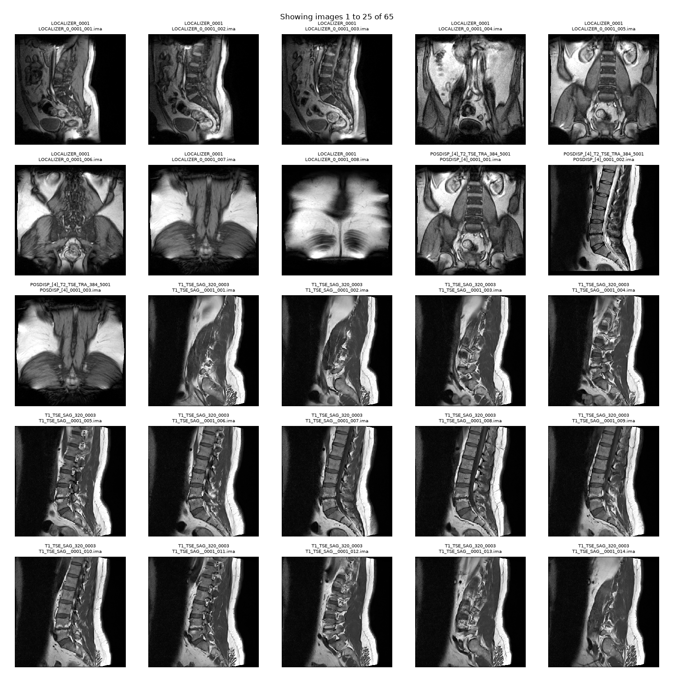
شکل 3-1 نمونه‌ای از مجموعه‌داده MRI، نشان‌دهنده یک فتق دیسک

حجم هر بیمار با یک ماسک قطعه‌بندی چندبرچسبی همراه است. این ماسک از یک قرارداد شماره‌گذاری پایین به بالا استفاده می‌کند: مهره‌ها با برچسب‌های 1..V، از پایین‌ترین مهره قطعه‌بندی‌شده شروع می‌شوند؛ کانال نخاعی با برچسب 100 مشخص می‌شود و دیسک‌های بین‌مهره‌ای با برچسب‌های 201، 202، ... از پایین‌ترین دیسک شروع می‌شوند. بنابراین، برچسب دیسک 201 در حالت معمول متناظر با سطح L5–S1، برچسب 202 متناظر با L4–L5 و به همین ترتیب است. از آنجا که پایین‌ترین مهره قطعه‌بندی‌شده لزوماً L5 نیست، نام‌گذاری سطوح آناتومیکی حاصل از این شماره‌گذاری یک استنباط محسوب می‌شود و به همین صورت مستندسازی شده است؛ برچسب‌های مربوط به سطح دیسک‌ها تحت تأثیر این موضوع قرار نمی‌گیرند. ماسک‌ها در این مطالعه با دو هدف استفاده می‌شوند: تعریف دقیق نواحی موردنظر با اتکای آناتومیکی و محاسبه توصیفگرهای هندسی دیسک و رابطه آن با کانال نخاعی.
نظارت مورد استفاده برای وظیفه طبقه‌بندی توسط یک جدول درجه‌بندی رادیولوژیک برای هر دیسک فراهم می‌شود که برای هر بیمار و هر دیسک بین‌مهره‌ای، فیلد دودویی Disc herniation را ارائه می‌دهد که به‌عنوان هدف این مطالعه مورد استفاده قرار می‌گیرد؛ در کنار آن، فیلدهای Disc bulging، Pfirrman grade، Modic، UP endplate، LOW endplate، Spondylolisthesis و Disc narrowing نیز ارائه شده‌اند. جدا نگه‌داشتن این فیلدها ضروری است، زیرا امکان بررسی این موضوع را فراهم می‌کند که آیا مدل در حال شناسایی فتق است یا صرفاً دژنراسیون دیسک را تشخیص می‌دهد؛ این دو پدیده ارتباط قوی با یکدیگر دارند. درجه‌بندی‌ها توسط یک ارزیاب انجام شده‌اند؛ بنابراین، بر اساس این منبع، محاسبه آماری برای توافق بین ارزیاب‌ها امکان‌پذیر نیست.
سری‌های وزن‌دهی‌شده با T2 در مجموع 1454 قطعه‌بندی دیسک در 210 بیمار ایجاد می‌کنند. محدود کردن تحلیل به پنج سطح پایینی کمری (از L1–L2 تا L5–S1) به 1048 نمونه دیسک از 210 بیمار منجر می‌شود که از میان آن‌ها 70 نمونه (6.68%) برای فتق دیسک مثبت هستند. توزیع موارد مثبت به‌شدت وابسته به سطح است و از الگوی بالینی شناخته‌شده پیروی می‌کند: L4–L5 با (33 مورد مثبت) بیشتر از L5–S1 با (21 مورد) است و پس از آن L3–L4 با (11 مورد)، L2–L3 با (4 مورد) و L1–L2 با (1 مورد) قرار دارند. از آنجا که نام سطوح از شماره‌گذاری ماسک استنباط می‌شوند و مستقیماً از جدول درجه‌بندی خوانده نمی‌شوند، ممکن است یک دیسک به سطح مجاور نسبت داده شود؛ بنابراین، تعداد موارد مثبت گزارش‌شده برای هر سطح می‌تواند حداکثر به‌اندازه یک مورد با برچسب‌های خام درجه‌بندی متفاوت باشد؛ مجموع کل موارد تحت تأثیر قرار نمی‌گیرد. فیلد subset موجود در خود مجموعه‌داده، بیماران را به‌صورت مجزا از یکدیگر به 179 بیمار آموزشی و 39 بیمار اعتبارسنجی تقسیم کرده است؛ مطالعه حاضر این دو مجموعه را جدا از یکدیگر نگه می‌دارد و علاوه بر آن، یک بخش آزمون مجزا در سطح بیمار ایجاد می‌کند که در بخش 3-3-4 شرح داده شده است.
مجموعه‌داده در قالبی سازگار با منابع منتشرشده MRI کمری با دسترسی آزاد گردآوری شده است تا خط لوله توصیف‌شده در اینجا بدون نیاز به تغییر، قابلیت انتقال به سایر مجموعه‌های داده را داشته باشد.

3-3-2 استاندارد مرجع و برچسب‌گذاری
استاندارد مرجع این مطالعه، جدول درجه‌بندی رادیولوژیک برای هر دیسک است که در بخش 3-3-1 توصیف شده است. برخلاف مجموعه‌هایی که تنها گزارش‌های رادیولوژی به‌صورت متن آزاد ارائه می‌کنند، این کوهورت برای هر دیسک بین‌مهره‌ای یک برچسب ساختاریافته و مشخص فراهم می‌کند؛ بنابراین، نیازی به استخراج متن از گزارش‌های توصیفی وجود ندارد و هیچ برچسبی در سطح دیسک نیز لازم نیست از متن گزارش استنباط شود.
هدف دودویی، فیلد Disc herniation است: مقدار 1 نشان‌دهنده شواهد رادیوگرافیک فتق دیسک در آن سطح و مقدار 0 نشان‌دهنده عدم وجود آن است. هر دیسک در کوهورت کمری دارای یک برچسب مشخص است؛ بنابراین، هیچ موردی به‌عنوان مبهم کنار گذاشته نمی‌شود.
سه فیلد دیگر نیز به‌عنوان سیگنال‌های کمکی نظارت حفظ می‌شوند و عمداً از هدف اصلی جدا نگه داشته می‌شوند:
- Disc bulging - فنوتیپ برجستگی دیسک که در 62٪ از دیسک‌های کمری و در 64٪ از دیسک‌های کمری که دچار فتق نیستند وجود دارد. این مورد، عامل مخدوش‌کننده غالب در این کوهورت است و هرگز با هدف فتق دیسک ادغام نمی‌شود.
- Pfirrman grade - درجه دژنراسیون ترتیبی 1–5 که حفظ می‌شود تا میزان مثبت کاذب به‌عنوان تابعی از شدت دژنراسیون گزارش شود.
- Modic، UP endplate، LOW endplate، Spondylolisthesis و Disc narrowing - یافته‌های همراه که برای کامل بودن اطلاعات ثبت شده‌اند.
از آنجا که این فیلدها برای هر دیسک و نه برای هر گزارش ارائه شده‌اند، مرحله برچسب‌گذاری قطعی و کاملاً بازتولیدپذیر است و تعادل کلاس‌ها پیش از آموزش هرگونه مدل، به‌طور دقیق مشخص است.
بنابراین، پروتکل طبقه‌بندی پیش از آموزش هر مدل به‌صورت ثابت تعیین شده است. از آنجا که برچسب‌ها توسط کوهورت ارائه شده‌اند و توسط نویسندگان استخراج نشده‌اند، استاندارد مرجع از پیش ثابت بوده و نمی‌تواند در طول توسعه مدل دچار تغییر شود.

3-3-3 پیش‌پردازش
استانداردسازی شدت سیگنال: شدت خام سیگنال MRI نسبت به دستگاه تصویربرداری، شدت میدان مغناطیسی و پارامترهای تصویربرداری وابسته است و بنابراین مقیاس مطلقی ندارد. هر حجم بر اساس صدک‌های 1 تا 99 شدت سیگنال خود استاندارد می‌شود: حدود موردنظر از وکسل‌های موجود در حجم برآورد می‌شوند، مقادیر به‌صورت خطی به بازه [0, 1] مقیاس‌بندی مجدد می‌شوند و مقادیر خارج از این حدود بریده می‌شوند. از حدود صدکی، به‌جای حداقل و حداکثر، استفاده می‌شود تا تعداد اندکی از وکسل‌های پرت شدید نتوانند دامنه پویای مفید را فشرده کنند. هدف این مرحله کاهش تغییرپذیری وابسته به فرایند تصویربرداری در مقیاس شدت بین دستگاه‌ها و شدت‌های مختلف میدان مغناطیسی است؛ بااین‌حال، این مرحله به‌تنهایی نمی‌تواند تضمین کند که تمام اثرات مربوط به دستگاه یا حوزه تصویربرداری حذف شده‌اند.
نرمال‌سازی جهت‌گیری: نقش محورهای آناتومیکی را نمی‌توان از آرایش آرایه‌ای فرض کرد؛ برخی حجم‌ها محور عمود بر صفحه (بین‌برشی) را در نخستین محور آرایه و نه آخرین محور ذخیره می‌کنند و در برخی موارد نیز محور قدامی-خلفی معکوس ذخیره شده است. بنابراین، نقش محورها و جهت آن‌ها در هر حجم بر اساس کسینوس‌های جهتی تعیین می‌شود و حجم با جایگشت و معکوس‌سازی محورها تغییر داده می‌شود تا محور فوقانی-تحتانی به سمت بالا و محور قدامی-خلفی به سمت عقب قرار گیرد. بدون این مرحله، اندازه‌گیری‌های هندسی برای زیرمجموعه‌ای از بیماران به‌صورت خاموش معکوس یا آینه‌ای خواهند شد.
استخراج ناحیه موردنظر: ناحیه موردنظر هر دیسک مستقیماً از ماسک قطعه‌بندی آن استخراج می‌شود و نه از یک الگوی جعبه‌ای با کسر ثابت. برش مرکزی دیسک در راستای عمق، به‌عنوان برشی که بیشترین مساحت ماسک را دارد، شناسایی می‌شود و یک پنجره در اطراف مرکز جرم ماسک در آن برش در نظر گرفته می‌شود. پنجره در واحدهای فیزیکی میلی‌متر مربعی است — طول ضلع آن برابر با بزرگ‌ترِ گستره فوقانی-تحتانی و قدامی-خلفی ماسک، ضرب‌شده در یک حاشیه کوچک، در نظر گرفته می‌شود — و در پیکسل مربع نیست. یک پنجره مربعی بر اساس پیکسل، به دلیل ناهمسانگردی قابل‌توجه وضوح درون‌صفحه‌ای، باعث کشیدگی غیریکنواخت ناحیه موردنظر می‌شود. سپس این ناحیه به 224 × 224 پیکسل بازنمونه‌برداری می‌شود؛ به‌گونه‌ای که هر ناحیه موردنظر شامل دیسک به همراه صفحات انتهایی مهره‌ای مجاور و در سطوحی که ماسک کانال تا آنجا امتداد دارد، حاشیه قدامی کانال نخاعی باشد.
نظارت: هدف دودویی هر ناحیه موردنظر، همان برچسب Disc herniation در سطح دیسک است که در بخش 3-3-2 توصیف شده است؛ بنابراین، طبقه‌بندی‌کننده برای تشخیص مستقیم فتق آموزش داده می‌شود، نه برای بازتولید درجه دژنراسیون. درجه Pfirrmann به‌عنوان یک متغیر ترتیبی مجزا حفظ می‌شود و نه به‌عنوان هدف پیش‌بینی، بلکه به‌عنوان متغیر طبقه‌بندی‌کننده برای تحلیل عامل مخدوش‌کننده گزارش‌شده در فصل 4 مورد استفاده قرار می‌گیرد.
روش ارزیابی: این سیستم طبقه‌بندی استانداردشده به‌طور اختصاصی برای ارزیابی بیماری‌های دیسک بین‌مهره‌ای با استفاده از تصاویر معمول MRI وزن‌دهی‌شده با T2 طراحی شده است.
معیارهای تشخیصی: این الگوریتم به‌صورت نظام‌مند چهار ویژگی مورفولوژیک کلیدی را ارزیابی می‌کند: همگنی ساختاری دیسک، تمایز بصری بین هسته پالپوزوس و حلقه فیبروزوس، شدت کلی سیگنال و ارتفاع فضای بین‌مهره‌ای.
طیف طبقه‌بندی: این سیستم دژنراسیون را در پنج طبقه، از درجه 1 تا درجه 5، طبقه‌بندی می‌کند. طبقه‌بندی درجه اول نشان‌دهنده یک دیسک سالم با سیگنال سفید روشن و یکنواخت و ارتفاع طبیعی است. در مقابل، طبقه‌بندی درجه پنجم نشان‌دهنده دژنراسیون نهایی است که با سیگنال سیاه با شدت پایین و فروریختگی کامل فاصله دیسک مشخص می‌شود.

3-3-4 تخصیص و افزایش داده‌ها
منطق افزایش داده در تصویربرداری پزشکی، در تحلیل تصاویر پزشکی، دستیابی به مجموعه‌داده‌های بزرگ و برچسب‌گذاری‌شده اغلب یک چالش لجستیکی ایجاد می‌کند. برای کاهش خطر بیش‌برازش ناشی از اندازه نسبتاً کوچک نمونه‌ها، افزایش داده گامی حیاتی در فرایند پیش‌پردازش محسوب می‌شود. با گسترش مصنوعی مجموعه‌داده آموزشی، مدل یادگیری ماشین در معرض دامنه وسیع‌تری از تغییرات ساختاری قرار می‌گیرد و در نتیجه، توانایی آن برای تعمیم به داده‌های مشاهده‌نشده افزایش می‌یابد. نکته مهم این است که برای جلوگیری از نشت داده و حفظ یکپارچگی معیارهای ارزیابی، این تکنیک‌های افزایش داده منحصراً بر مجموعه‌داده آموزشی اعمال می‌شوند.
تخصیص و پیش‌پردازش مجموعه‌داده، کوهورت در سطح بیمار تقسیم‌بندی می‌شود؛ به‌گونه‌ای که هیچ بیماری دیسک‌هایی در بیش از یک بخش نداشته باشد. گروه‌های آموزشی و اعتبارسنجیِ از پیش مجزاشده در سطح بیمار که در خود کوهورت وجود دارند، حفظ می‌شوند و گروه اعتبارسنجی به‌عنوان مجموعه آزمون مستقل کنار گذاشته می‌شود؛ سپس گروه آموزشی، مجدداً در سطح بیمار، به دو بخش آموزش و اعتبارسنجی تقسیم می‌شود. تقسیم‌بندی بر اساس این موضوع طبقه‌بندی می‌شود که آیا بیمار حداقل یک دیسک کمری دچار فتق دارد یا خیر، زیرا برچسب‌های در سطح دیسک به‌اندازه کافی پراکنده هستند (6.68٪) و نمی‌توان آن‌ها را مستقیماً در سطح بیمار متعادل کرد. سپس چهار بررسی اعمال می‌شود: هر دیسک باید دقیقاً به یک بخش اختصاص داده شود؛ هیچ بیماری نباید در بیش از یک بخش ظاهر شود؛ مجموعه بیماران باید به‌صورت دوتایی از یکدیگر مجزا باشند؛ و هیچ جفت (بیمار، سطح) نباید بیش از یک‌بار وجود داشته باشد. هدف پیش‌بینی، Disc herniation است که در بخش 3.3.2 تعریف شده است. داده‌های افزایش‌یافته در طول آموزش و با استفاده از تبدیل‌های استاندارد تصویربرداری پایتون به‌صورت برخط تولید می‌شوند و افزایش داده منحصراً بر بخش آموزش اعمال می‌شود. پیش از ورود به مدل، ترتیب داده‌های آموزشی در هر دوره توسط بارگذار داده (data loader) به‌صورت تصادفی درهم‌ریخته می‌شود تا به‌روزرسانی‌های گرادیان از یک توالی ثابت از بخش‌های داده پیروی نکنند.
منطق راهبرد افزایش محافظه‌کارانه، یک ماتریس افزایش داده تهاجمی‌تر در ادبیات تصویربرداری پزشکی رایج است که شامل برگرداندن افقی، بزرگ‌نمایی و برش گسترده (0–20٪)، چرخش با زاویه گسترده (-15° تا +15°) و برش افقی و عمودی شدید (±15°) است. بااین‌حال، تصاویر پزشکی مشمول محدودیت‌های دقیق جهت‌گیری آناتومیکی هستند. سیستم طبقه‌بندی Pfirrmann به‌طور مشخص بر شناسایی تغییرات ظریف ساختاری در دیسک بین‌مهره‌ای، مانند کاهش ارتفاع دیسک، تمایز بین هسته پالپوزوس و حلقه فیبروزوس و تغییرات شدت سیگنال وزن‌دهی‌شده با T2، متکی است. در نتیجه، تبدیل‌های فضایی بیش‌ازحد، مانند برش شدید، مورفولوژی دیسک را مختل کرده، آناتومی مرتبط از نظر بالینی را تغییر داده و پاتولوژی‌های نادرست را وارد داده‌های آموزشی می‌کنند. بنابراین، این مطالعه از یک راهبرد افزایش داده بسیار محافظه‌کارانه برای حفظ دقت آناتومیکی استفاده می‌کند.
تبدیل‌های انتخاب‌شده و اهمیت بالینی آن‌ها، برای حفظ یکپارچگی ساختاری موردنیاز برای طبقه‌بندی دقیق Pfirrmann، تنها سه تبدیل محافظه‌کارانه اعمال می‌شوند و هیچ‌گونه جابه‌جایی، برش یا تغییر شکل الاستیک به‌کار گرفته نمی‌شود:
- چرخش کوچک: به‌صورت یکنواخت از بازه -6 تا +6 درجه انتخاب می‌شود تا تغییرات طبیعی وضعیت قرارگیری بیمار درون دستگاه تصویربرداری را بدون تأثیر بر راستای ستون فقرات شبیه‌سازی کند.
- بزرگ‌نمایی کوچک همراه با برش مرکزی: ضریب مقیاس به‌صورت یکنواخت از بازه 0.94 تا 1.06 انتخاب می‌شود؛ به‌گونه‌ای که حداکثر 6٪ از حاشیه ناحیه موردنظر برش داده یا به آن اضافه شود، درحالی‌که دیسک در مرکز باقی مانده و به‌طور کامل قابل مشاهده باشد.
- روشنایی و کنتراست: هرکدام به‌صورت یکنواخت از بازه 0.92 تا 1.08 انتخاب می‌شوند تا ناهمگونی در کالیبراسیون دستگاه و شدت میدان مغناطیسی شبیه‌سازی شود. این مورد نسبت به تبدیل‌های هندسی اهمیت بیشتری دارد، زیرا درجات I تا V Pfirrmann به ارزیابی شدت سیگنال T2 (روشنایی) هسته پالپوزوس وابسته هستند.

3-3-5 معماری‌های یادگیری عمیق پیشنهادی
روش‌شناسی این مطالعه از یک چارچوب شبکه عصبی کانولوشنی مبتنی بر یادگیری انتقالی برای تشخیص و مکان‌یابی سطح فتق دیسک کمری (LDH) استفاده می‌کند.
مکان‌یابی ناحیه. در یک خط لوله متداول، دیسک‌ها با استفاده از یک مرحله مجزای تشخیص شیء، برای مثال یک آشکارساز مبتنی بر شبکه، مکان‌یابی می‌شوند که یک مسیر خطای اضافی ایجاد کرده و به برچسب‌های تشخیص مستقل خود نیاز دارد. در این مطالعه، مکان‌یابی در عوض توسط ماسک‌های قطعه‌بندی کوهورت فراهم می‌شود که برای هر دیسک، یک ناحیه موردنظر دقیق و دارای جایگاه آناتومیکی مشخص ارائه می‌کنند، بدون آنکه به مدل تشخیص نیاز باشد. بنابراین، هیچ مرحله‌ای برای تشخیص شیء به کار گرفته نمی‌شود و میانگین دقت متوسط (mAP) نیز گزارش نمی‌شود.
طبقه‌بندی تصویر. یک شبکه عصبی کانولوشنی مبتنی بر یادگیری انتقالی به‌عنوان طبقه‌بندی‌کننده نواحی موردنظر (ROI) جداشده عمل می‌کند. سه ستون فقرات ازپیش‌آموزش‌دیده تحت شرایط یکسان با یکدیگر مقایسه می‌شوند - ResNet50، VGG16 و EfficientNet-B0 - تا عملکرد گزارش‌شده را بتوان به معماری نسبت داد و نه به داده‌ها یا برنامه آموزش. هر سه مدل بر روی بخش‌بندی‌های یکسان، با پیش‌پردازش یکسان و افزایش داده یکسان آموزش داده می‌شوند و با استفاده از آستانه‌هایی که به روش یکسان انتخاب شده‌اند، ارزیابی می‌شوند. آخرین لایه کاملاً متصل هر ستون فقرات با یک سر طبقه‌بندی دودویی جایگزین می‌شود: برای یک ناحیه موردنظر x، شبکه مقدار p = sigmoid(f(x)) را محاسبه می‌کند که در آن f ستون فقرات به‌همراه لایه طبقه‌بندی جدید، sigmoid تابع لجستیک و p احتمال برآوردشده برای فتق دیسک است که مقداری بین صفر و یک دارد. آستانه اعمال‌شده بر p در بخش «ارزیابی مدل» در ادامه توضیح داده می‌شود.
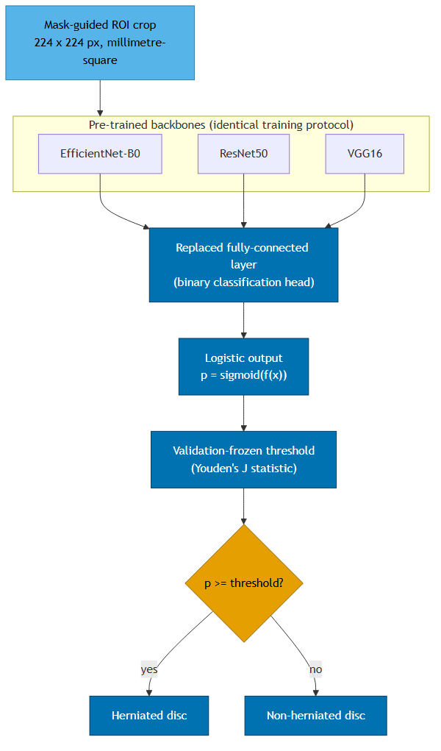
شکل 3-2 چارچوب طبقه‌بندی مبتنی بر یادگیری انتقالی. هر ناحیه موردنظر هدایت‌شده با ماسک از طریق یکی از سه ستون فقرات ازپیش‌آموزش‌دیده‌شده با ImageNet عبور داده می‌شود که آخرین لایه کاملاً متصل آن با یک سر طبقه‌بندی دودویی جایگزین شده است؛ خروجی لجستیک در آستانه‌ای که در بخش اعتبارسنجی انتخاب شده، آستانه‌گذاری می‌شود و این آستانه پیش از دسترسی به مجموعه آزمون ثابت می‌گردد.

پروتکل آموزش و بهینه‌سازی تابع زیان. هر مدل بر روی بخش آموزش آموزش داده می‌شود و به‌طور مستمر بر روی بخش اعتبارسنجی پایش می‌شود؛ بخش اعتبارسنجی هیچ کاربرد دیگری ندارد. آموزش بر یادگیری انتقالی متکی است: لایه‌های استخراج ویژگی در سه چرخه نخست ثابت نگه داشته می‌شوند تا تنها سر طبقه‌بندی آموزش داده شود؛ پس از آن، کل شبکه با نصف نرخ یادگیری تنظیم دقیق می‌شود. تنظیمات برای هر سه ستون فقرات یکسان هستند:
- بهینه‌ساز: Adam.
- نرخ یادگیری اولیه: ⁴⁻10× 1 برای سر طبقه‌بندی، که پس از آزادسازی ستون فقرات به ⁵⁻10 × 5 کاهش می‌یابد؛ همچنین، یک زمان‌بند on-plateau وجود دارد که پس از سه چرخه بدون بهبود، نرخ یادگیری را مجدداً به نصف کاهش می‌دهد.
- اندازه دسته: 32.
- مدت آموزش: حداکثر 40 چرخه، با فعال بودن توقف زودهنگام در صورت عدم بهبود زیان اعتبارسنجی طی هفت چرخه.
- زیان: آنتروپی متقاطع دودویی با وزن‌دهی بر اساس معکوس فراوانی کلاس، به‌گونه‌ای که پنجاه دیسک مثبت آموزشی به‌اندازه ششصد و هشتاد دیسک منفی وزن داشته باشند. زیان کانونی (Focal loss) نیز مورد بررسی قرار گرفت، اما پس از اعمال این وزن‌دهی دیگر موردنیاز نبود.
- قابلیت بازتولید: استفاده از یک seed تصادفی ثابت، قرار دادن cuDNN در حالت قطعی و ذخیره وزن‌های مربوط به بهترین زیان اعتبارسنجی برای هر مدل.
ارزیابی مدل و انتخاب آستانه: بخش آزمون مجزا در سطح بیمار که در بخش 3-3-4 توصیف شده است، منحصراً برای ارزیابی عملکرد نهایی استفاده می‌شود و در هیچ مرحله‌ای از توسعه مدل مورد استفاده قرار نمی‌گیرد. اثربخشی مدل با استفاده از ماتریس درهم‌ریختگی به همراه معیارهای استاندارد زیر کمی‌سازی می‌شود؛ در اینجا TP، TN، FP و FN به‌ترتیب تعداد مثبت‌های واقعی، منفی‌های واقعی، مثبت‌های کاذب و منفی‌های کاذب در نقطه عملیاتی انتخاب‌شده هستند:
- دقت = (TP + TN) / (TP + TN + FP + FN): صرفاً برای کامل بودن گزارش می‌شود و هرگز برای رتبه‌بندی مدل‌ها مورد استفاده قرار نمی‌گیرد، زیرا طبقه‌بندی‌کننده‌ای که برای هر دیسک، کلاس غالب را پیش‌بینی کند، در نرخ مثبت این کوهورت، از همان ابتدا به دقت 95.2٪ دست می‌یابد.
- حساسیت (Recall) = TP / (TP + FN): نسبت دیسک‌های دچار فتق که شناسایی می‌شوند.
- ویژگی = TN / (TN + FP): نسبت دیسک‌های سالم که به‌درستی به‌عنوان سالم تشخیص داده می‌شوند.
- دقت مثبت = TP / (TP + FP): نسبت پیش‌بینی‌های مثبت که صحیح هستند.
- امتیاز F1 = 2 × precision × recall / (precision + recall): میانگین هارمونیک دقت مثبت و حساسیت.
یک منحنی مشخصه عملکرد گیرنده (ROC) ترسیم شده و سطح زیر منحنی (ROC-AUC) به‌عنوان معیاری مستقل از آستانه برای قدرت تفکیک گزارش می‌شود. از آنجا که کلاس مثبت نادر است، سطح زیر منحنی دقت-یادآوری (AUPRC) نیز در کنار آن گزارش می‌شود و شیوع کلاس مثبت به‌عنوان خط مبنای عملکرد تصادفی در نظر گرفته می‌شود. سپس یک نقطه عملیاتی واحد برای گزارش نتایج ثابت می‌شود: به‌جای فرض آستانه پیش‌فرض احتمال برابر با 0.50، آستانه‌ای که آماره J یودن (sensitivity + specificity - 1) را به حداکثر می‌رساند، در بخش اعتبارسنجی انتخاب شده و پیش از دسترسی به مجموعه آزمون ثابت می‌شود. آستانه‌ای با اولویت حساسیت نیز مورد بررسی قرار گرفت، اما رد شد، زیرا با توجه به تعداد بسیار کم موارد مثبت در بخش اعتبارسنجی، به ویژگی نزدیک به صفر منجر می‌شود. دقت برای رتبه‌بندی مدل‌ها استفاده نمی‌شود، زیرا طبقه‌بندی‌کننده‌ای که برای هر دیسک کلاس غالب را پیش‌بینی کند، در نرخ مثبت این کوهورت، از ابتدا به دقت 95.2٪ دست می‌یابد.
تفسیرپذیری و تحلیل آماری: برای اطمینان از تفسیرپذیری بالینی پیش‌بینی‌های یادگیری عمیق، از نگاشت فعال‌سازی کلاس وزن‌دهی‌شده با گرادیان (Grad-CAM) استفاده می‌شود. سپس نقشه‌های حرارتی فضایی حاصل، در مقایسه با خطوط مبنای هندسی استخراج‌شده از تعریف ناحیه موردنظر، کمی‌سازی می‌شوند و صرفاً از طریق بازرسی بصری ارزیابی نمی‌شوند؛ به‌گونه‌ای که ادعای تمرکز شبکه‌ها بر آناتومی مرتبط، به یک اندازه‌گیری تبدیل شود، نه صرفاً یک برداشت. در نهایت، تمامی برآوردهای عملکرد با استفاده از تحلیل آماری دقیق اعتبارسنجی می‌شوند.
بازنمونه‌گیری بوت‌استرپ بر روی مجموعه آزمون مستقل، با استفاده از بیماران و نه دیسک‌ها به‌عنوان واحد بازنمونه‌گیری، انجام می‌شود تا فاصله‌های اطمینان 95 درصدی برای دقت، حساسیت، ویژگی، امتیاز F1 و مساحت زیر منحنی ROC به دست آید. مقایسه‌های آماری بین مدل‌های رقیب (ResNet50، VGG16، EfficientNet-B0 و دو خط مبنای غیرتصویری) به دو روش مکمل انجام می‌شوند که به پرسش‌های متفاوتی پاسخ می‌دهند و قابل جایگزینی با یکدیگر نیستند.
نخست، بازنمونه‌گیری بوت‌استرپ جفت‌شده در سطح بیمار بر روی یک مجموعه آزمون مستقل و ثابت اعمال می‌شود: در هر تکرار، بیماران با جایگذاری بازنمونه‌گیری می‌شوند و اختلاف ROC-AUC بین دو مدل بر روی همان بیماران بازنمونه‌گیری‌شده مجدداً محاسبه می‌شود و در نتیجه، یک فاصله اطمینان 95 درصدی برای اختلاف جفت‌شده به دست می‌آید.
دوم، آزمون‌های رتبه علامت‌دار ویلکاکسون در میان ده fold اعتبارسنجی متقاطع نگه‌داشته‌شده (5× fold 2 تکرار) اعمال می‌شوند؛ در اینجا، هر fold یک مشاهده جفت‌شده است که شامل همان fold نگه‌داشته‌شده است که توسط هر دو مدل امتیازدهی شده است. بنابراین، این آزمون بررسی می‌کند که آیا یک مدل در میان تقسیم‌بندی‌های تکرارشده داده‌های توسعه، به‌طور پایدار عملکرد بهتری نسبت به مدل دیگر دارد یا خیر.
در هر یک از این تحلیل‌ها، 20 مقایسه جفتی بین مدل‌ها انجام می‌شود؛ مقادیر p بدون اعمال اصلاح برای مقایسه‌های چندگانه گزارش می‌شوند و بنابراین ماهیتی اکتشافی دارند و پیامدهای آن در بخش 4-10-2 مورد بحث قرار می‌گیرند.
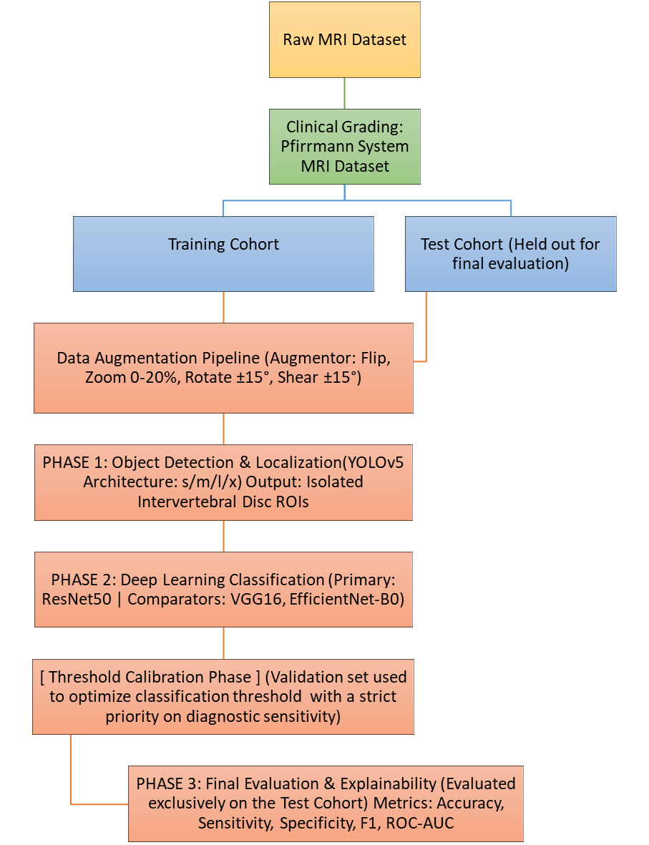
شکل 3-3 نمودار گردش کار روش‌شناسی

فصل چهارم
پیاده‌سازی روش‌شناسی

4-1 مقدمه
گذار از طراحی معماری نظری به اعتبارسنجی تجربی، مرحله‌ای حیاتی در به‌کارگیری مدل‌های یادگیری عمیق برای تشخیص خودکار پزشکی محسوب می‌شود. در حالی که فصل‌های پیشین چارچوب‌های ساختاری و مبانی نظری پردازش تصاویر پزشکی را ارائه کردند، این فصل پیاده‌سازی جامع، آزمایش‌های عملی و ارزیابی دقیق شبکه‌های عصبی کانولوشنی (CNNs) طراحی‌شده برای تشخیص و مکان‌یابی خودکار فتق دیسک کمری را ارائه می‌کند. تصویربرداری تشدید مغناطیسی (MRI) استاندارد طلایی برای ارزیابی بیماری‌های ستون فقرات است؛ بااین‌حال، تفسیر دستی اغلب به دلیل تغییرپذیری بین مشاهده‌گران، حجم بیماران و حجم بالای مجموعه‌داده‌های DICOM چندبرشی محدود می‌شود. برای مقابله با این چالش‌ها، این پژوهش از یک مسیر محاسباتی یکپارچه استفاده می‌کند که قادر است تصاویر بالینی خام را دریافت کند، نواحی موردنظر (ROIs) را جداسازی نماید، ویژگی‌های چگالی بافت را استاندارد کند و شرایط پاتولوژیک را در سطح هر یک از دیسک‌های بین‌مهره‌ای طبقه‌بندی نماید. دستیابی به این هدف مستلزم یک فرایند دقیق و چندمرحله‌ای برای سازمان‌دهی داده‌ها است تا شکاف میان ورودی‌های بالینی خام و متنوع و تانسورهای استاندارد موردنیاز برای یادگیری عمیق برطرف شود. گردش کار آزمایشی، که از کوهورت MRI کمری داخل‌سازمانی به دست آمده است، بر یک الگوریتم ممیزی خودکار برای بررسی سرآیند فایل‌های تصویری، استخراج متوالی فراداده‌ها و جداسازی تصاویر MRI وزن‌دهی‌شده با T2 در صفحه ساژیتال میانی-مرکزی استوار است. از آنجا که داده‌های خام MRI ذاتاً فاقد یک مقیاس استاندارد هستند و در میان تولیدکنندگان مختلف دستگاه‌های تصویربرداری، شدت‌های مختلف میدان مغناطیسی و پروتکل‌های تصویربرداری تفاوت قابل‌توجهی دارند، یک پروتکل مقاوم برای نرمال‌سازی شدت سیگنال در محدوده صدک اول تا صدک 99 پیاده‌سازی شد. این نرمال‌سازی توزیع‌های شدت پیکسل را پایدار کرده و ویژگی‌های ظریف سیگنال هسته پالپوزوس را بدون حذف اطلاعات مرتبط با تشخیص حفظ می‌کند. پس از فیلترگذاری خودکار، از یک رابط گرافیکی تخصصی برای ایجاد یک پایگاه داده مرجع دقیق شامل 1048 نمونه مختلف از دیسک‌های بین‌مهره‌ای، استخراج‌شده از 210 بیمار در سطوح مهره‌ای کمری تحتانی (L1 تا S1)، استفاده شد.
برای ارزیابی دقیق قابلیت‌های تشخیصی، این مطالعه سه معماری متفاوت شبکه عصبی کانولوشنی (CNN) شامل EfficientNet-B0، ResNet50 و VGG16 را به همراه دو خط مبنای غیرتصویری ارزیابی می‌کند - یک رگرسیون لجستیک بر اساس درجه دژنراسیون Pfirrmann تعیین‌شده توسط رادیولوژیست و یک رگرسیون لجستیک بر اساس هندسه دیسک به کانال استخراج‌شده از ماسک. این مدل‌ها بیانگر سبک‌های معماری متنوعی هستند که در آن‌ها کارایی پارامترها، اتصالات میان‌بُر باقیمانده و استخراج عمیق و ترتیبی ویژگی‌ها با یکدیگر متوازن شده‌اند [55, 56]. پویایی آموزش با استفاده از بهینه‌سازی زیان وزن‌دهی‌شده و سازوکارهای توقف زودهنگام خودکار به‌دقت پایش می‌شود تا با توجه به عدم توازن ذاتی کلاس‌ها که ناشی از نادر بودن فتق دیسک در سطوح کمری فوقانی است، از ادامه بیش‌ازحد آموزش جلوگیری شود. علاوه بر این، برای اطمینان از اینکه معیارهای گزارش‌شده بیانگر تعمیم‌پذیری واقعی هستند و نه یک پیامد مصنوعی ناشی از تقسیم‌بندی داده‌ها، ارزیابی بر روی یک مجموعه آزمون کاملاً دیده‌نشده و مستقل انجام می‌شود که در سطح بیمار سازمان‌دهی شده است تا از نشت داده جلوگیری شود.
چارچوب تحلیلی تعریف‌شده در این فصل فراتر از برآوردهای نقطه‌ای استاندارد دقت است. برای بررسی موازنه پیچیده میان حساسیت تشخیصی (شناسایی بیماری واقعی) و ویژگی (جلوگیری از هشدارهای کاذب)، عملکرد با استفاده از توزیع‌های کلی ماتریس درهم‌ریختگی، منحنی‌های دقت و یادآوری و معیارهای سطح زیر منحنی مشخصه عملکرد گیرنده (ROC-AUC) ارزیابی می‌شود. علاوه بر این، برای در نظر گرفتن تغییرپذیری نمونه و گروه آزمون، تحلیل‌های بوت‌استرپ با 1000 تکرار بر روی کوهورت بیماران انجام می‌شود تا فاصله‌های اطمینان تجربی 95 درصدی برای تمامی معیارهای مبنا تعیین شود. در نهایت، با توجه به محدودیت‌های ذاتی رویکرد جعبه‌سیاه در یادگیری عمیق در حوزه سلامت [49]، از نگاشت فعال‌سازی کلاس وزن‌دهی‌شده با گرادیان (Grad-CAM) برای نمایش توجه درونی شبکه استفاده می‌شود. این تحلیل تفسیرپذیری بررسی می‌کند که آیا مدل‌ها پیش‌بینی‌های بالینی خود را بر اساس ساختارهای آناتومیکی واقعی، مانند لبه‌های خلفی دیسک‌های بین‌مهره‌ای، انجام می‌دهند یا بر اساس نویز پس‌زمینه یا مصنوعات نامرتبط؛ بدین‌ترتیب اطمینان حاصل می‌شود که چارچوب محاسباتی پیشنهادی با شواهد رادیولوژیک پذیرفته‌شده همخوانی دارد.

4-2 آماده‌سازی داده‌ها و ارزیابی کیفیت
گذار از تصویربرداری بالینی خام به قالبی ساختاریافته و مناسب برای یادگیری عمیق، مستلزم یک فرایند دقیق و چندمرحله‌ای برای سازمان‌دهی داده‌ها است. برای اطمینان از اینکه مدل‌های طبقه‌بندی PyTorch و torchvision به‌جای اعوجاج‌های پس‌زمینه، از بازنمایی‌های آناتومیکی دقیق یاد می‌گیرند، مجموعه‌داده اصلی MRI کمری تحت یک فرایند نظام‌مند کنترل کیفیت قرار گرفت. این مرحله آماده‌سازی، شکاف میان حجم‌های ناهمگون T1- و T2-وزن‌دهی‌شده با فرمت .mha در کوهورت داخل‌سازمانی، شامل 447 سری، و ورودی‌های تانسوری استاندارد موردنیاز برای آموزش مدل را برطرف می‌کند.

4-2-1 بررسی و ممیزی اولیه مجموعه‌داده
برای اطمینان از اینکه تنها اسکن‌های MRI مرتبط بالینی از ستون فقرات کمری در مجموعه‌داده گنجانده شوند، یک ممیزی خودکار داده‌ها طراحی شد تا مطالعات موجود را غربالگری، فراداده‌های سریالی را استخراج و پیش از افزودن دستی حاشیه‌گذاری‌ها، مجموعه‌داده را فیلتر کند. با استفاده از یک مسیر پردازش داده سفارشی در Python، دستور ممیزی به‌صورت تکراری تمامی زیرپوشه‌ها را بررسی کرد تا سری تصاویر ساژیتال وزن‌دهی‌شده با T2 را با ارزیابی سرآیند فایل‌های DICOM (مانند SeriesDescription و ProtocolName) و ماتریس‌های جهت‌یابی شناسایی و مسیریابی کند. از آنجا که فتق دیسک عمدتاً بر اساس نمای میدساژیتال واحد عملکردی ستون فقرات تعیین می‌شود، الگوریتم به‌طور خودکار برش مرکزی هر بیمار را بر اساس مختصات ImagePositionPatient جدا کرد. پس از این فیلترگذاری خودکار، مجموعه‌داده تحت کنترل کیفیت دستی قرار گرفت. هر مطالعه از نظر اعتبار تشخیصی ارزیابی شد. مطالعاتی که با هدف پژوهش مطابقت نداشتند، بر اساس معیارهای زیر حذف شدند:
- دقت ناحیه آناتومیکی (حذف تصاویری که ستون فقرات فوقانی یا نواحی غیرهدف را نشان می‌دادند).
- وجود و وضوح هر پنج دیسک بین‌مهره‌ای کمری تحتانی (L1-S1).
- کیفیت تصویر؛ موارد دارای اعوجاج‌های حرکتی شدید یا خطاهای مربوط به توالی تصویربرداری حذف شدند.
- مناسب بودن تصاویر برای ارزیابی قابل‌اعتماد فتق دیسک با استفاده از تصاویر ساژیتال قابل‌تفسیر.
از میان 218 بیمار موجود در کوهورت اولیه، 8 بیمار فاقد هرگونه سری وزن‌دهی‌شده با T2 هستند و بنابراین خارج از دامنه این تحلیل قرار می‌گیرند؛ در نتیجه، 210 بیمار مورد استفاده در سراسر این مطالعه باقی می‌مانند (در مجموع 447 حجم، که 210 مورد از آن‌ها وزن‌دهی‌شده با T2 هستند). ترکیب کوهورت و نحوه اختصاص هر حجم در فایل docs/dataset_datasheet.md ثبت شده است. بنابراین، حسابداری کوهورت به‌صورت زیر است: 218 بیمار اولیه ← 8 بیمار فاقد سری T2 واجد شرایط ← 210 بیمار تحلیلی ← 1048 دیسک کمری واجد شرایط (L1-L2 تا L5-S1) ← تقسیم‌بندی مجزا در سطح بیمار شامل 146 بیمار آموزشی / 26 بیمار اعتبارسنجی / 38 بیمار آزمون.
برای ایجاد یک پایگاه داده مرجع مقاوم و عاری از خطاهای تحلیل خودکار، طبقه‌بندی‌های اولیه استخراج‌شده از گزارش‌های رادیولوژی بالینی به تصاویر MRI مرتبط شدند. شکل 4-1 رابط گرافیکی سفارشی بررسی حاشیه‌گذاری مورد استفاده در این مطالعه را نشان می‌دهد. این رابط به بررسی‌کننده اجازه می‌داد کادرهای ناحیه موردنظر (ROI) را به‌صورت دستی اصلاح کند، اصلاحات جزئی چرخش را برای هم‌راستا کردن آن‌ها با انحنای دیسک انجام دهد و تشخیص فتق دوطرفه را تأیید یا جایگزین کند (0 برای حالت طبیعی، 1 برای فتق).
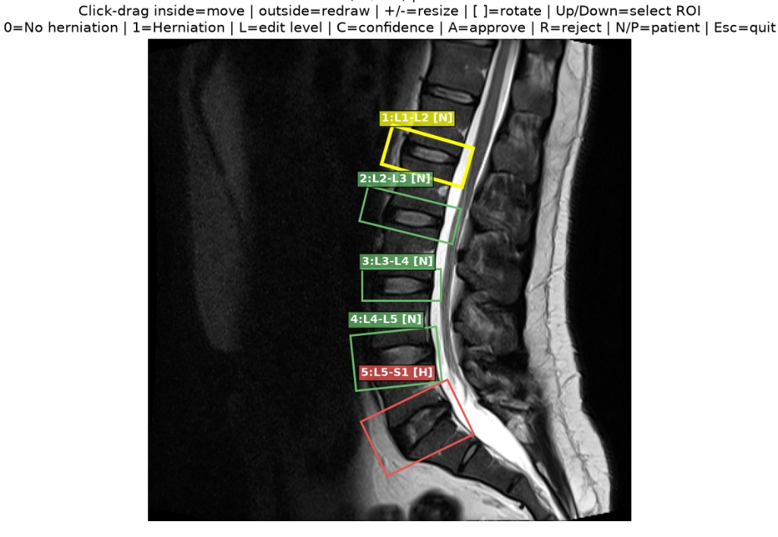
شکل 4-1 رابط بررسی حاشیه‌گذاری مجموعه‌داده

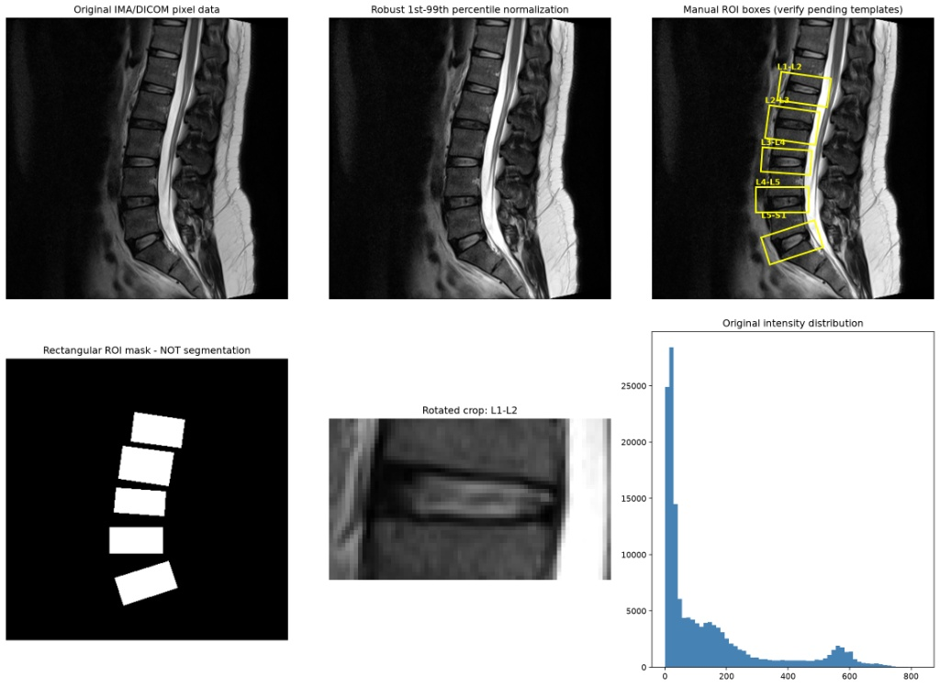
شکل 4-2 بررسی حاشیه‌گذاری و نرمال‌سازی شدت بیماری (بیمار 0002)
برای استانداردسازی کامل تصاویر پیش از استخراج ویژگی، گردش کار شامل مرحله تولید پیش‌نمایش است که برای بیمار 0002 در شکل 4-2 نشان داده شده است. این نمایش کنترل کیفیت به سه پنل مجزا تقسیم می‌شود تا یکپارچگی فرایند پردازش داده‌ها بررسی شود:
- ورودی اولیه: داده‌های پیکسلی اصلی IMA/DICOM که شدت خاکستری پایه 12 بیتی را نمایش می‌دهند.
- نرمال‌سازی مقاوم: نرمال‌سازی مقاوم شدت از صدک اول تا صدک 99 اعمال می‌شود. این فرایند وکسل‌های غیرعادی با شدت‌های بسیار بالا یا پایین را حذف کرده و سیگنال MRI را به یک آرایه float32 نرمال‌شده در بازه [0، 1] تبدیل می‌کند. استانداردسازی روشنایی تصاویر T2 به این روش به مدل‌های مرحله بعد اجازه می‌دهد کنتراست بافتی را میان دستگاه‌های مختلف مقایسه کنند، بدون آنکه کوانتیزه‌سازی انجام شود یا سیگنال ظریف هسته پالپوزوس، که درجه‌بندی Pfirrmann به آن وابسته است، از بین برود.
- تأیید ناحیه موردنظر (ROI): تصویر استانداردشده با پنج مربع پیشنهادی پیرامونی (L1–L2 تا L5–S1) ادغام می‌شود. این کار تأیید می‌کند که پارامترهای مکانی اولیه با موفقیت اجسام مهره‌ای مجاور و دیسک بین‌مهره‌ای را در بر می‌گیرند و در نتیجه، ناحیه دقیقی برای برش تانسوری بعدی فراهم می‌شود.

4-3 آماده‌سازی دستی حاشیه‌گذاری و داده‌های استاندارد مرجع
در یادگیری ماشین نظارت‌شده، دقت پیش‌بینی و تعمیم‌پذیری یک مدل یادگیری عمیق در درجه نخست تحت تأثیر کیفیت داده‌های آموزشی قرار دارد. برای ایجاد داده‌های مرجع مقاوم و از نظر علمی قابل‌اعتماد برای شبکه طبقه‌بندی، یک فرایند دقیق برای تعیین مشخصات دستی اجرا شد.
همان‌طور که در مستندات گردش کار پروژه با جزئیات بیان شده است، طراحی پردازش داده‌ها مراحل پردازش تصویر را به‌طور دقیق از یکدیگر جدا می‌کند. مرحله اولیه ایجاد پیش‌نمایش و استانداردسازی شدت سیگنال (که پیش‌تر توضیح داده شد) به‌عنوان یک مرحله آماده‌سازی مستقل عمل می‌کند. گردش کار تنها پس از ایجاد، استانداردسازی و اعتبارسنجی پیش‌نمایش‌های تصاویر MRI وارد مرحله تعیین مشخصات دستی می‌شود. این جداسازی استانداردشده تضمین می‌کند که بررسی‌کننده منحصراً با تصاویری بهینه‌شده از نظر بصری و یکنواخت تعامل داشته باشد و خطاهای تشخیصی ناشی از نویز سیگنال خام یا تغییرپذیری کنتراست‌سنجی را پیش از آماده‌سازی نهایی مجموعه‌داده به حداقل برساند.

4-3-1 پروتکل حاشیه‌گذاری
برای اطمینان از گردآوری نظام‌مند داده‌ها، هم از نظر معیارهای مکانی و هم معیارهای تشخیصی دیسک‌های بین‌مهره‌ای کمری، کل فرایند حاشیه‌گذاری دستی از طریق یک رابط گرافیکی حاشیه‌گذاری که به‌طور اختصاصی طراحی شده بود، انجام گرفت. این پروتکل ورود داده‌های یکسان و سازگار را برای هر مورد بالینی تضمین می‌کند. برای هر بررسی، متغیرهای زیر در جدول مرجع (radiological_gradings.csv، شامل 1520 ردیف مربوط به 218 بیمار) ثبت شدند:
- شناسه بیمار: برای نگه‌داشتن تمامی دیسک‌های متعلق به یک بیمار در یک بخش واحد ثبت شد و در نتیجه از نشت داده میان بخش‌های آموزش، اعتبارسنجی و آزمون جلوگیری می‌کند.
- برچسبIVD: شاخص دیسک که سطح را مشخص می‌کند، به‌گونه‌ای که بتوان یک پیش‌بینی را به یک قطعه مشخص از ستون فقرات نسبت داد.
- فتق دیسک: هدف دودویی این مطالعه که وجود یا عدم وجود دیسک دچار فتق را نشان می‌دهد.
- درجه Pfirrmann: درجه ترتیبی دژنراسیون (1–5). این متغیر هدف مطالعه نیست، اما به‌عنوان پیش‌بینی‌کننده خط مبنا و همچنین متغیر طبقه‌بندی‌کننده در بخش 4.9.1 استفاده می‌شود؛ بخشی که در آن عامل مخدوش‌کننده دژنراسیون آشکار می‌شود.
- برجستگی دیسک و تنگی دیسک: دو یافته مورفولوژیک مجاور که فتق دیسک به‌راحتی با آن‌ها اشتباه گرفته می‌شود.
- تغییرات مودیک و تغییرات صفحه انتهایی فوقانی/تحتانی: یافته‌های مربوط به صفحات انتهایی مهره‌ای که برای هر دیسک ثبت شدند.
- اسپوندیلولیستزیس: یافته مربوط به راستای قطعه‌ای که آن نیز برای هر دیسک ثبت شد.
تمامی این متغیرها برای هر دیسک در هر بیمار ثبت می‌شوند؛ بنابراین، کوهورت از تحلیل طبقه‌بندی‌شده گزارش‌شده در فصل 4 و همچنین وظیفه اصلی طبقه‌بندی پشتیبانی می‌کند. رابط حاشیه‌گذاری همچنین به بررسی‌کننده اجازه می‌داد کادر ناحیه موردنظر را تنظیم کند و برای هر مورد، یک امتیاز اطمینان و یادداشت‌های متنی آزاد ثبت نماید؛ این فیلدها فراداده‌های مربوط به گردش کار هستند و بخشی از جدول مرجع منتشرشده محسوب نمی‌شوند.

4-4 ویژگی‌های مجموعه‌داده پس از پیش‌پردازش
پس از مراحل کنترل کیفیت و اعتبارسنجی داده‌ها، مجموعه‌داده نهایی منحصراً شامل تصاویر MRI کمری بود که به‌طور کامل برای تشخیص فتق دیسک مناسب بودند. گذار از تصاویر خام بالینی MRI به یک مجموعه‌داده فرموله‌شده برای یادگیری ماشین، شامل یک پروتکل نهایی دقیق و پنج‌مرحله‌ای بود:
- انتخاب تصاویر MRI: فیلتر کردن تصاویر سری‌های ساژیتال وزن‌دهی‌شده با T2 معتبر از پایگاه داده بالینی خام.
- شناسایی ناحیه موردنظر: تعیین مختصات مکانی دقیق پنج دیسک بین‌مهره‌ای کمری تحتانی.
- اعتبارسنجی طبقه‌بندی: تأیید وضعیت تشخیصی دودویی (فتق‌دار در مقابل طبیعی) اختصاص‌یافته به هر دیسک.
- تقسیم‌بندی مجموعه‌داده: تقسیم داده‌ها به زیرمجموعه‌های مجزا برای آموزش، اعتبارسنجی و ارزیابی مدل.
- تبدیل سازگار با مدل: تبدیل داده‌های مکانی و شدت سیگنال به ماتریس‌های تانسوری استاندارد و قابل استفاده.
مرحله پیش‌پردازش دقیقاً از روش‌شناسی توصیف‌شده در فصل 3 پیروی کرد؛ در این روش، نواحی موردنظر برای جداسازی مهره‌ها و دیسک‌های بین‌مهره‌ای استخراج شدند. این استخراج هدایت‌شده برای به حداقل رساندن اطلاعات پس‌زمینه نامرتبط (مانند بافت شکمی یا ورود مایع مغزی-نخاعی) و وادار کردن شبکه عصبی به یادگیری ویژگی‌های موضعی اختصاصی هر وضعیت پاتولوژیک، اهمیت اساسی دارد.
توزیع آناتومیکی و عدم توازن کلاس‌ها: تعیین مشخصات دستی و استخراج نواحی موردنظر منجر به ایجاد یک مجموعه‌داده نهایی شامل 1048 نمونه متمایز از دیسک‌های بین‌مهره‌ای از 210 بیمار شد. همان‌طور که در جدول 4-1 با جزئیات ارائه شده است، توزیع دیسک‌های دچار فتق (مثبت تأییدشده) در مقابل دیسک‌های طبیعی (منفی تأییدشده) به‌شدت به سطح آناتومیکی وابسته است و بیانگر واقعیت‌های بالینی تثبیت‌شده درباره بیومکانیک ستون فقرات است.

جدول 4-1 برچسب‌ها بر اساس سطح
سطح | مثبت تأیید شده | منفی تأیید شده
L1-L2 | 1 | 208
L2-L3 | 4 | 205
L3-L4 | 11 | 199
L4-L5 | 33 | 177
L5-S1 | 21 | 189

فتق دیسک در ستون فقرات کمری فوقانی نادر است: در این کوهورت، سطوح L1-L2 و L2-L3 به‌ترتیب دارای 1 و 4 دیسک مثبت، در مقابل 208 و 205 دیسک منفی، هستند. سپس شیوع با پایین‌تر رفتن سطح به‌طور چشمگیری افزایش می‌یابد؛ به‌طوری‌که از 11 مورد مثبت در L3-L4 به 33 مورد در L4-L5 و 21 مورد در L5-S1 می‌رسد. بنابراین، سه سطح تحتانی تقریباً تمامی 70 دیسک مثبت موجود در مطالعه را تشکیل می‌دهند. این گرادیان آناتومیکی الگوی بالینی مورد انتظار است، زیرا قطعات کمری تحتانی بیشترین بار مکانیکی را تحمل می‌کنند و در نتیجه، عدم توازن شدید بین کلاس‌ها ایجاد می‌شود که باید در طول آموزش و ارزیابی مورد توجه قرار گیرد تا شبکه به سمت کلاس منفی غالب سوگیری پیدا نکند.

جدول 4-2 توزیع کلاس‌ها بر اساس سطح
تقسیم‌بندی | سطح دیسک | برچسب | ناحیه‌های موردنظر دیسک
آزمون | L1-L2 | 0 | 37
آزمون | L2-L3 | 0 | 37
آزمون | L3-L4 | 0 | 34
آزمون | L3-L4 | 1 | 4
آزمون | L4-L5 | 0 | 35
آزمون | L4-L5 | 1 | 3
آزمون | L5-S1 | 0 | 36
آزمون | L5-S1 | 1 | 2
آموزش | L1-L2 | 0 | 145
آموزش | L1-L2 | 1 | 1
آموزش | L2-L3 | 0 | 143
آموزش | L2-L3 | 1 | 3
آموزش | L3-L4 | 0 | 140
آموزش | L3-L4 | 1 | 6
آموزش | L4-L5 | 0 | 121
آموزش | L4-L5 | 1 | 25
آموزش | L5-S1 | 0 | 131
آموزش | L5-S1 | 1 | 15
اعتبارسنجی | L1-L2 | 0 | 26
اعتبارسنجی | L2-L3 | 0 | 25
اعتبارسنجی | L2-L3 | 1 | 1
اعتبارسنجی | L3-L4 | 0 | 25
اعتبارسنجی | L3-L4 | 1 | 1
اعتبارسنجی | L4-L5 | 0 | 21
اعتبارسنجی | L4-L5 | 1 | 5
اعتبارسنجی | L5-S1 | 0 | 22
اعتبارسنجی | L5-S1 | 1 | 4

راهبرد تقسیم‌بندی مجموعه‌داده: برای ارزیابی دقیق تعمیم‌پذیری مدل یادگیری عمیق، مجموعه‌داده پالایش‌شده به گروه‌های آموزش، اعتبارسنجی و آزمون تقسیم شد. نکته مهم این است که همان‌طور که در جدول 4.3 نشان داده شده است، این تقسیم‌بندی در سطح بیمار و نه در سطح دیسک انجام شد. این روش از نشت داده جلوگیری می‌کند و تضمین می‌نماید که برش‌های متعدد یا دیسک‌های مجاور متعلق به یک بیمار، هم‌زمان در گروه‌های آموزش و آزمون قرار نگیرند؛ زیرا چنین وضعیتی می‌تواند معیارهای عملکرد مدل را به‌طور مصنوعی افزایش دهد. مجموعه‌داده شامل 210 بیمار به‌صورت زیر تقسیم شد:
- مجموعه آموزش: 146 بیمار (تقریباً 69.5 درصد) که در مجموع 730 ناحیه موردنظر را شامل می‌شود (50 مورد مثبت، 680 مورد منفی). این زیرمجموعه مزیت اصلی را برای بهینه‌سازی وزن‌های مدل فراهم می‌کند.
- مجموعه اعتبارسنجی: 26 بیمار (تقریباً 12.4 درصد) که در مجموع شامل 130 ناحیه موردنظر است (11 مورد مثبت، 119 مورد منفی). این زیرمجموعه برای پایش زیان در طول آموزش، فعال‌سازی توقف زودهنگام و تنظیم ابرپارامترها، بدون افشای داده‌های نهایی آزمون، استفاده می‌شود.
- مجموعه آزمون: شامل 38 بیمار (تقریباً 18.1 درصد) است که در مجموع 188 ناحیه موردنظر دیسک (ROI) را شامل می‌شود (9 مورد مثبت، 179 مورد منفی). این مجموعه یک مخزن کاملاً دیده‌نشده برای ارزیابی نهایی دقت تشخیصی مدل فراهم می‌کند.
جدول 4-2 تأیید می‌کند که توزیع دسته‌ها در میان این تقسیم‌بندی‌ها نسبتاً متعادل باقی می‌ماند. بااین‌حال، با توجه به نادر بودن شدید فتق دیسک در سطوح کمری فوقانی، گروه آزمون به‌طور طبیعی شامل هیچ مورد مثبت در سطوح L1-L2 و L2-L3 نیست؛ بنابراین، معیارهای عملکرد باید بر دقت تشخیصی کلی و سطوح کمری تحتانی که دارای تعداد موارد بیشتری هستند، تمرکز داشته باشند.

جدول 4-3 آمار تقسیم‌بندی مجموعه‌داده
تقسیم‌بندی | بیماران | ناحیه‌های موردنظر دیسک | دیسک‌های منفی | دیسک‌های مثبت | سهم بیماران
آموزش | 146 | 730 | 680 | 50 | 0.6952
اعتبارسنجی | 26 | 130 | 119 | 11 | 0.1238
آزمون | 38 | 188 | 179 | 9 | 0.1810

شکل 4-3 ترکیب همین کوهورت را به‌صورت گرافیکی ارائه می‌کند.
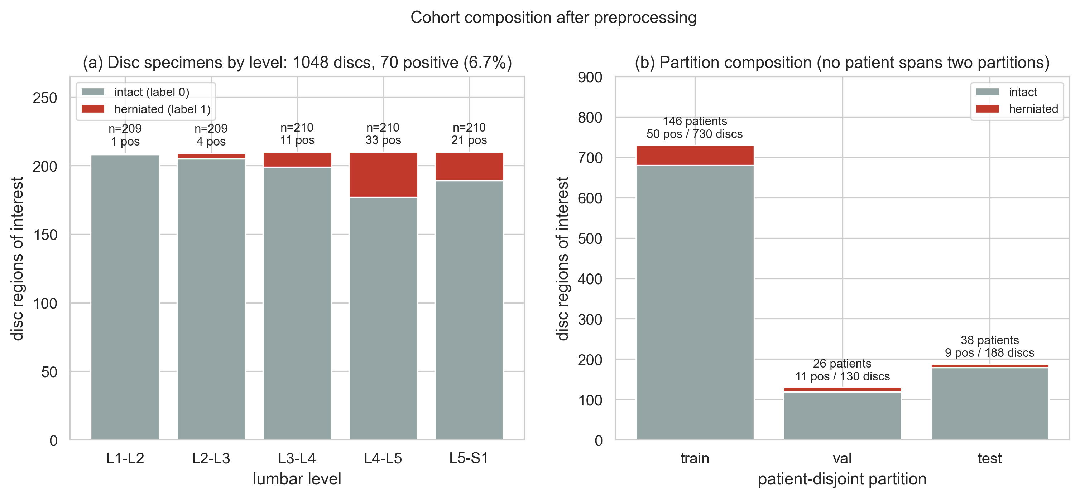
شکل 4-3 ترکیب کوهورت پس از پیش‌پردازش. پنل (a): 1048 نمونه دیسک کمری که در هر سطح آناتومیکی به دیسک‌های سالم و دچار فتق تقسیم شده‌اند. پنل (b): تقسیم‌بندی‌های آموزش، اعتبارسنجی و آزمون در سطح بیمار، همراه با تعداد بیماران و موارد مثبت مشخص‌شده.

اثرات کمی نرمال‌سازی شدت: یکی از ویژگی‌های مهم یک مجموعه‌داده پاک‌سازی‌شده، یکنواختی شدت پیکسل‌ها است. داده‌های خام MRI ذاتاً فاقد یک مقیاس استاندارد هستند؛ شدت سیگنال به دستگاه تصویربرداری مورد استفاده، شدت میدان مغناطیسی و پارامترهای تصویربرداری وابسته است. جدول 4.4 ضرورت و اثر مرحله استانداردسازی در سطح هر حجم را بر روی نمونه‌ای شامل هشت بیمار نشان می‌دهد. پیش از پردازش، شدت‌های خام ذخیره‌شده بیشتر تحت تأثیر فرایند تصویربرداری قرار دارند تا بافت: بیشتر حجم‌ها دارای یک کف ثابت پس‌زمینه برابر با 1000- هستند؛ بنابراین، حداقل، حداکثر و میانگین خام بیشتر بیانگر پرشدگی پس‌زمینه هستند تا ساختارهای آناتومیکی. همچنین، یک حجم (بیمار 7) از یک کدگذاری کاملاً متفاوت (0–656) استفاده می‌کند که دقیقاً همان ناهمگونی میان دستگاه‌های مختلف است که ضرورت استانداردسازی را توجیه می‌کند.
پس از نرمال‌سازی مقاوم مبتنی بر صدک اول تا صدک 99، پروفایل شدت، صرف‌نظر از مقیاس اولیه، پایدار می‌شود: برای تمامی بیماران، مقادیر حداقل و حداکثر پیکسل‌ها به‌طور دقیق در محدوده 0 تا 1 قرار گرفتند و میانگین در یک بازه باریک (در اینجا 0.146 تا 0.317) قرار می‌گیرد. از آنجا که حدود پایین و بالا بر اساس صدک‌ها تعیین می‌شوند و نه مقادیر حدی مشاهده‌شده، تعداد محدودی از وکسل‌های پرت نمی‌توانند دامنه دینامیکی بافتی را که از نظر بالینی اهمیت دارد، فشرده کنند. این بازنمایی استانداردشده از سیگنال تضمین می‌کند که مدل یادگیری عمیق تغییرپذیری بافت را بر اساس ساختارهای فیزیولوژیک نسبی (برای مثال، روشنایی هسته پالپوزوس سالم) ارزیابی کند، نه بر اساس کالیبراسیون‌های دلخواه دستگاه تصویربرداری.

جدول 4-4 آمار شدت پیش و پس از استانداردسازی در سطح هر حجم (برش میانی در راستای عمق هر حجم)
شناسه بیمار | مرحله | نوع داده | ارتفاع | عرض | حداقل | حداکثر | میانگین | std
1 | پیش از نرمال‌سازی | float32 | 578 | 448 | -1000 | 3096 | 222.1633 | 1493.8309
1 | پس از نرمال‌سازی | float32 | 578 | 448 | 0 | 1 | 0.2984 | 0.3647
2 | پیش از نرمال‌سازی | float32 | 346 | 384 | -1000 | 3096 | 61.7387 | 1243.7112
2 | پس از نرمال‌سازی | float32 | 346 | 384 | 0 | 1 | 0.2592 | 0.3036
3 | پیش از نرمال‌سازی | float32 | 486 | 384 | -1000 | 3096 | 96.011 | 1280.287
3 | پس از نرمال‌سازی | float32 | 486 | 384 | 0 | 1 | 0.2676 | 0.3126
4 | پیش از نرمال‌سازی | float32 | 553 | 448 | -1000 | 3096 | 258.8761 | 1367.5406
4 | پس از نرمال‌سازی | float32 | 553 | 448 | 0 | 1 | 0.3073 | 0.3339
5 | پیش از نرمال‌سازی | float32 | 512 | 512 | -1000 | 3096 | -138.7604 | 1156.6759
5 | پس از نرمال‌سازی | float32 | 512 | 512 | 0 | 1 | 0.2103 | 0.2824
6 | پیش از نرمال‌سازی | float32 | 329 | 384 | -1000 | 3096 | -56.0026 | 1225.8445
6 | پس از نرمال‌سازی | float32 | 329 | 384 | 0 | 1 | 0.2305 | 0.2993
7 | پیش از نرمال‌سازی | float32 | 512 | 512 | 0 | 656 | 58.3274 | 88.9306
7 | پس از نرمال‌سازی | float32 | 512 | 512 | 0 | 1 | 0.1462 | 0.22
8 | پیش از نرمال‌سازی | float32 | 384 | 384 | -1000 | 3096 | 296.8879 | 1249.264
8 | پس از نرمال‌سازی | float32 | 384 | 384 | 0 | 1 | 0.3166 | 0.305

شکل 4-4 اثر خلاصه‌شده در جدول 4-4 را به‌صورت بصری نمایش می‌دهد.
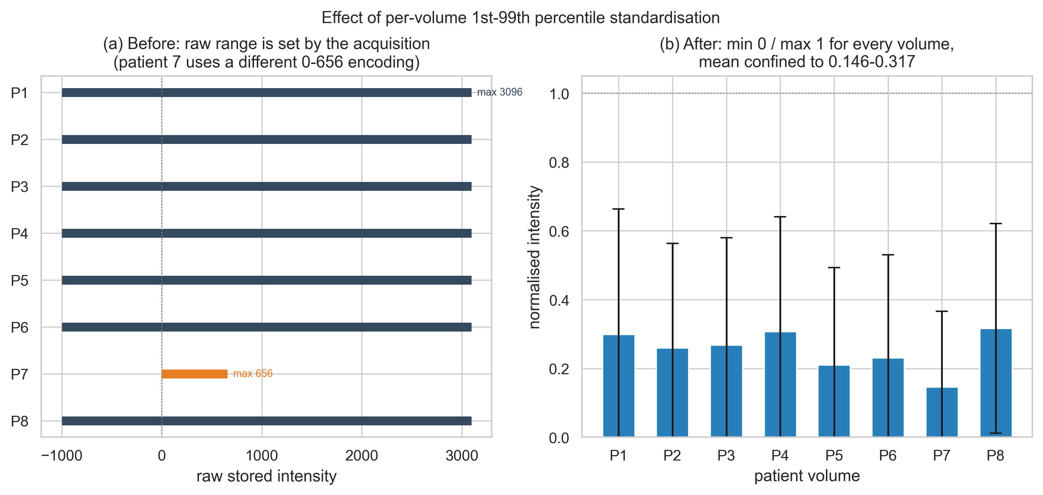
شکل 4-4 استانداردسازی شدت در سطح هر حجم برای هشت بیمار نمونه‌گیری‌شده. سمت چپ: دامنه شدت خام ذخیره‌شده که تحت تأثیر فرایند تصویربرداری قرار دارد (کف ثابت پس‌زمینه برابر با 1000-) و در مورد بیمار 7، دارای یک کدگذاری متفاوت در محدوده 0–656 است. سمت راست: پس از برش مقادیر به صدک اول تا صدک 99، هر حجم دامنه‌ای از 0 تا 1 دارد و میانگین آن در یک بازه باریک محدود می‌شود.

4-5 محیط محاسباتی
مرحله آزمایشی این پژوهش، که شامل تحلیل داده‌های خام، پردازش تصاویر و بهینه‌سازی شبکه عصبی بود، در یک محیط محاسباتی قدرتمند مبتنی بر Python انجام شد. برای اطمینان از قابلیت بازتولید و پردازش کارآمد داده‌های تصویربرداری پزشکی در مقیاس بزرگ، محیط نرم‌افزاری با استفاده از کتابخانه‌های استاندارد و رایج در صنعت ساخته شد که به‌طور اختصاصی برای بینایی ماشین و یادگیری عمیق طراحی شده‌اند. معماری مسیر طبقه‌بندی بر مجموعه مشخصی از بسته‌های متن‌باز Python مبتنی است که هر یک نقش مشخصی در چرخه حیات پردازش داده و آموزش مدل ایفا می‌کنند. وابستگی‌های اصلی عبارت‌اند از:
- چارچوب یادگیری عمیق: PyTorch موتور اصلی محاسباتی برای ساخت گراف‌های شبکه، محاسبه گرادیان‌ها و بهینه‌سازی وزن‌ها از طریق پس‌انتشار بود. TorchVision مقداردهی اولیه وزن‌های ازپیش‌آموزش‌دیده برای سه معماری را فراهم کرد و پیاده‌سازی‌های مرجع ستون‌های فقرات آن‌ها را ارائه داد.
- داده‌های پزشکی و پردازش تصاویر: فراداده‌های کوهورت (شامل تولیدکننده دستگاه تصویربرداری، شدت میدان مغناطیسی، توضیحات سری، ضخامت برش و فاصله پیکسلی) در جدول نمای کلی هر حجم قرار دارند که از سرآیندهای اصلی DICOM استخراج شده است. حجم‌های تصویری و ماسک‌های قطعه‌بندی با استفاده از SimpleITK خوانده می‌شوند؛ مراحل برش، استانداردسازی و افزایش داده با استفاده از NumPy و Pillow (PIL) انجام می‌شوند.
- محاسبات علمی و مدیریت داده: NumPy پشتیبانی اصلی برای عملیات آرایه‌های چندبعدی را فراهم کرد. Pandas فراداده‌های ساختاریافته و تمامی مصنوعات میانی را مدیریت کرد و شناسه‌های بیماران، اطلاعات توالی و تقسیم‌بندی آموزش/اعتبارسنجی/آزمون هر دیسک را در سراسر مسیر پردازش ردیابی نمود.
- ارزیابی و بصری‌سازی: Scikit-learn ابزارهای ارزیابی و انتخاب را فراهم کرد - شامل امتیازهای ROC-AUC و میانگین دقت، ماتریس‌های درهم‌ریختگی، خطوط مبنای رگرسیون لجستیک مورد استفاده به‌عنوان کنترل، تقسیم‌کننده اعتبارسنجی متقاطع طبقه‌بندی‌شده و گروه‌بندی‌شده در سطح بیمار و آزمون‌های جفت‌شده ویلکاکسون. Matplotlib منحنی‌های تاریخچه آموزش، پنل‌های ماتریس درهم‌ریختگی، ROC و دقت-یادآوری و همچنین پوشش‌های Grad-CAM فصل 4 را تولید کرد.
پیاده‌سازی گردش کار: برای حفظ کنترل نسخه و یکپارچگی عملیاتی در میان آزمایش‌های مختلف، گردش کار آموزش از طریق یک نقطه ورود واحد در خط فرمان هدایت می‌شود، نه از طریق یک اسکریپت اختصاصی. هر مرحله از خط لوله به‌صورت یک ماژول مستقل است که با دستور python -m ldh.<stage> فراخوانی می‌شود: ldh.facts (آمار کوهورت)، ldh.masks (هندسه ماسک)، ldh.cohort (الحاق هندسه و برچسب)، ldh.split (تقسیم‌بندی در سطح بیمار به‌همراه ممیزی نشت داده)، ldh.roi (استانداردسازی شدت و استخراج برش) ldh.train، ldh.analyse، ldh.patient_level، ldh.explain، ldh.cv، ldh.tables و ldh.figures. هر ماژول تنها مصنوعات ایجادشده توسط مراحل پیش از خود را می‌خواند؛ این ساختار تضمین می‌کند که تمامی مدل‌ها بر روی تقسیم‌بندی‌های یکسان و سخت‌افزار یکسان آموزش داده شده و ارزیابی شوند. توالی کامل و مرتب مراحل در فایل README.md پروژه فهرست شده است.

4-6 نتایج آموزش مدل و عملکرد در فرایند آموزش
مرحله آموزش، پویایی یادگیری و پایداری همگرایی سه معماری شبکه عصبی کانولوشنی را ارزیابی کرد. تابع زیان آموزش وزن‌دهی‌شده و تابع زیان اعتبارسنجی بدون وزن در هر چرخه ثبت شدند و یک سازوکار توقف زودهنگام فعال شد تا در صورت متوقف شدن بهبود تابع زیان اعتبارسنجی، آموزش متوقف شود (با صبر هفت چرخه‌ای). از آنجا که کلاس مثبت نادر است، تابع زیان بر اساس معکوس فراوانی کلاس وزن‌دهی شد؛ بنابراین مقدار مطلق آن با مقدار یک تابع هدف بدون وزن قابل مقایسه نیست. روند تغییرات دقت، حساسیت، ویژگی، precision، امتیاز F1 و مساحت زیر منحنی ROC در هر چرخه ثبت شد؛ این ردگیری‌های مربوط به هر دوره در مسیر outputs/benchmark/history/ ذخیره شده‌اند و شکل‌های 4-5 تا 4-7 با استفاده از دستور python -m ldh.figures از روی آن‌ها ترسیم شده‌اند. بنابراین، منحنی‌های ارائه‌شده در اینجا از مخزن قابل بازتولید هستند و از روی گزارش کنسول رونویسی نشده‌اند.
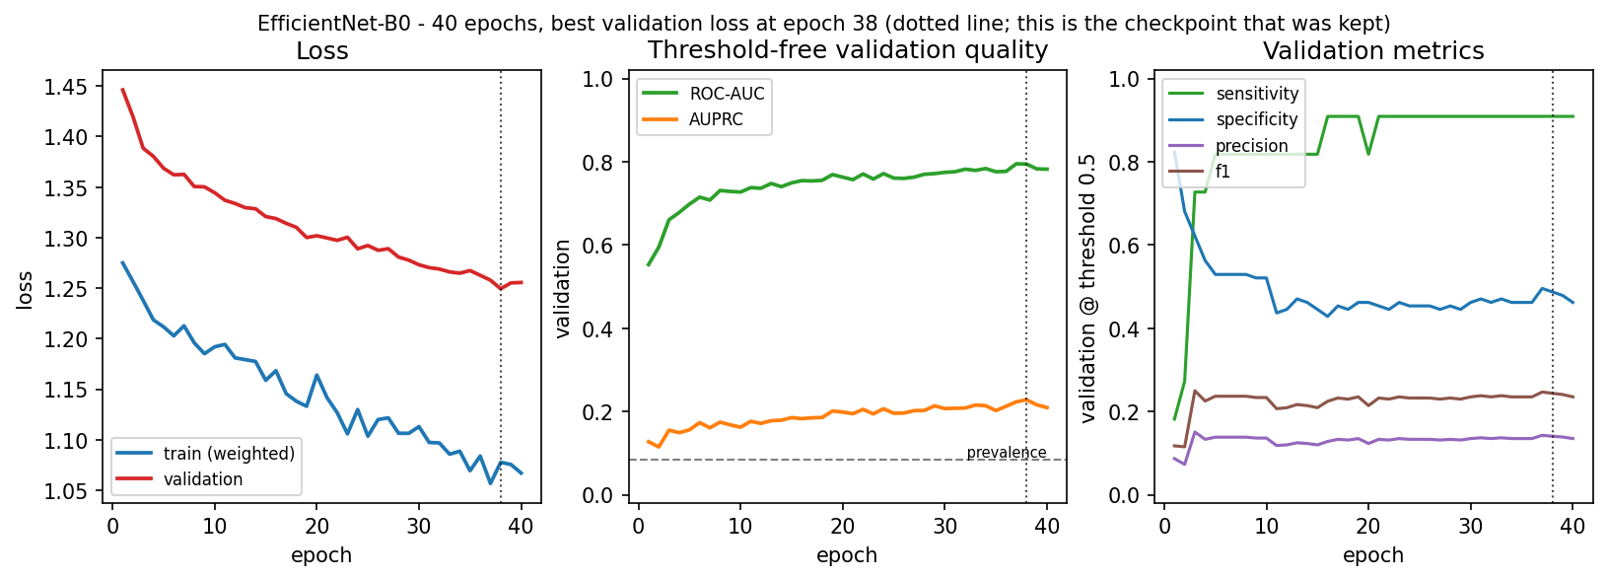
شکل 4-5 تاریخچه آموزش EfficientNet-B0

منحنی‌های تابع زیان: تابع زیان آموزش وزن‌دهی‌شده از 1.275 در چرخه نخست به 1.067 در آخرین چرخه کاهش یافت؛ این کاهش آهسته و پیوسته، به‌جای سقوط به سمت صفر، همان رفتاری است که از یک تابع هدف وزن‌دهی‌شده بر اساس کلاس، با تنها پنجاه دیسک مثبت در مجموعه آموزش، انتظار می‌رود. تابع زیان اعتبارسنجی از 1.446 به 1.256 کاهش یافت و در چرخه 38 به حداقل مقدار 1.249 رسید.
دقت و معیارها: معیارهای اعتبارسنجی بهبود یافتند، اما این بهبود کمتر از چیزی بود که منحنی هموار آموزش نشان می‌دهد. در بهترین چرخه، مدل به ROC-AUC اعتبارسنجی برابر با 0.795 و AUPRC برابر با 0.228 دست یافت، در حالی که شیوع کلاس مثبت در مجموعه اعتبارسنجی برابر با 11/130 = 0.085 بود؛ AUC در چرخه نهایی برابر با 0.782 بود. این اعداد باید در کنار نتیجه آزمون تفسیر شوند، زیرا فاصله میان آن‌ها یکی از یافته‌های محوری این فصل است: همین مدل آموزش‌دیده در بخش آزمون مستقل تنها به ROC-AUC برابر با 0.628 دست یافت (بخش 4-7). پایدار بودن تابع زیان اعتبارسنجی، در کوهورتی با این اندازه، شواهدی برای تعمیم‌پذیری محسوب نمی‌شود.
چرخه‌ها و توقف زودهنگام: مدل کل برنامه چهل‌چرخه‌ای را اجرا کرد و توقف زودهنگام هرگز فعال نشد، زیرا تابع زیان اعتبارسنجی همچنان به‌تدریج کاهش می‌یافت. این موضوع خود اطلاعات قابل‌توجهی ارائه می‌دهد. در یک مجموعه اعتبارسنجی شامل 130 دیسک و 11 مورد مثبت، تابع زیان برای فعال کردن قاعده صبر، بیش از حد پرنوسان است؛ بنابراین، آنچه اهمیت دارد انتخاب checkpoint است، نه قاعده توقف. checkpoint نگه‌داشته‌شده مربوط به چرخه 38 است که در آن تابع زیان اعتبارسنجی به حداقل خود رسیده است.
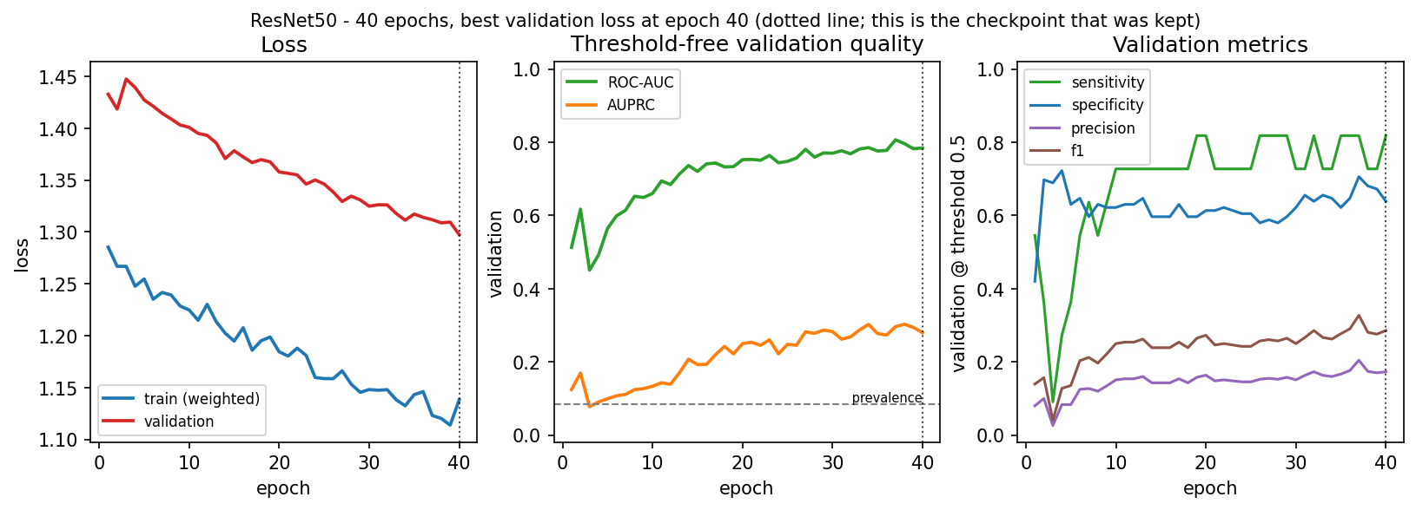
شکل 4-6 تاریخچه آموزش ResNet50

ResNet50 رفتاری متفاوت از EfficientNet-B0 نشان می‌دهد.
منحنی‌های تابع زیان: تابع زیان آموزش از 1.285 به 1.138 کاهش یافت و در مقایسه با EfficientNet-B0 به مقدار نهایی پایین‌تری رسید، در حالی که تابع زیان اعتبارسنجی به‌آرامی و تقریباً به‌صورت یکنواخت از 1.433 به 1.297 کاهش یافت. هیچ مرحله‌ای از واگرایی و هیچ تقاطعی میان دو منحنی مشاهده نشد؛ بنابراین، نشانه معمول بیش‌برازش وجود ندارد.
دقت و معیارها: ROC-AUC اعتبارسنجی از 0.513 به مقدار اوج 0.807 افزایش یافت و اجرای مدل با مقدار 0.785 به پایان رسید که بسیار نزدیک به EfficientNet-B0 است. بنابراین، ResNet50 یک رتبه‌بندی اعتبارسنجی با کیفیتی قابل مقایسه با EfficientNet-B0 یاد گرفت؛ موضوعی که نشان می‌دهد عملکرد بسیار ضعیف‌تر آن در آزمون (بخش 4-7)، ناشی از شکست در تعمیم‌پذیری است، نه شکست در آموزش.
چرخه‌ها و توقف زودهنگام: آموزش کل چهل چرخه را اجرا کرد. تابع زیان اعتبارسنجی در پایان همچنان در حال بهبود بود؛ بنابراین توقف زودهنگام فعال نشد و checkpoint نگه‌داشته‌شده، checkpoint نهایی است.
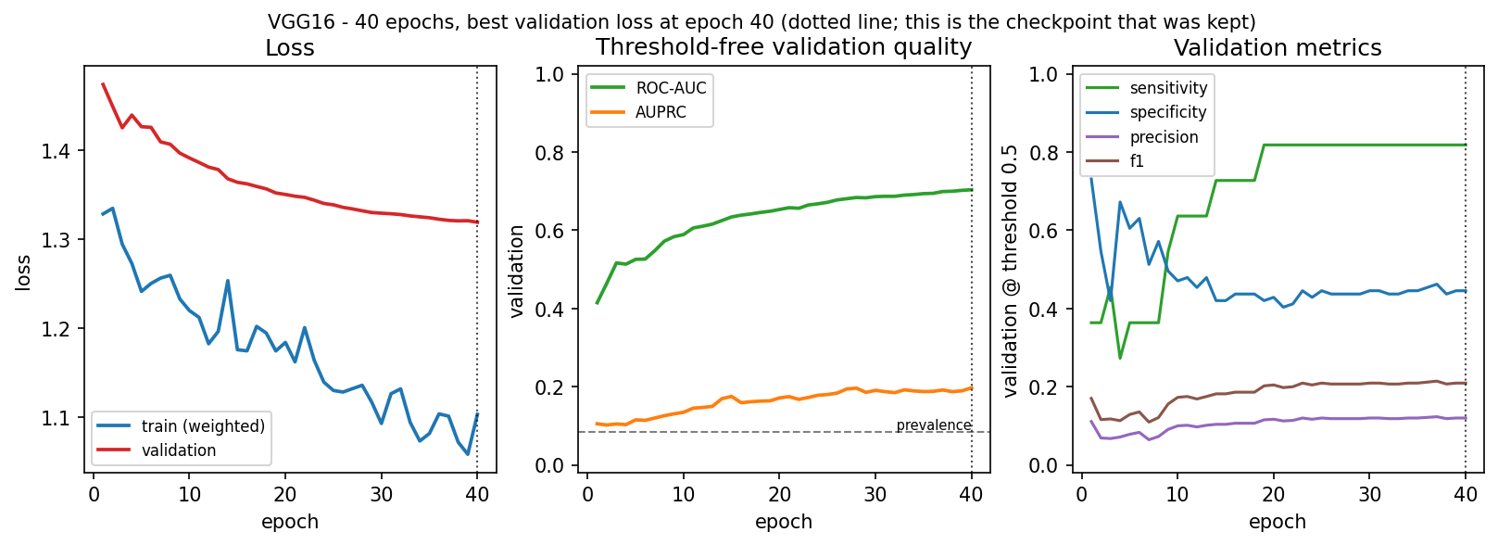
شکل 4-7 تاریخچه آموزش VGG16. تابع زیان اعتبارسنجی به‌آرامی و به‌صورت یکنواخت کاهش می‌یابد و هیچ مرحله‌ای از واگرایی مشاهده نمی‌شود.

منحنی‌های تابع زیان: تابع زیان آموزش از 1.329 به 1.104 و تابع زیان اعتبارسنجی از 1.474 به 1.319 کاهش یافت؛ منحنی اعتبارسنجی تقریباً به‌صورت خطی کاهش یافت و هرگز افزایش پیدا نکرد. برخلاف آنچه در برداشت قبلی از این مجموعه‌داده فرض شده بود، VGG16 در این اجرا دچار بیش‌برازش فاجعه‌بار نشد.
دقت و معیارها: ROC-AUC اعتبارسنجی از 0.415 به 0.704 بهبود یافت و سپس ثابت شد که پایین‌ترین سقف عملکرد در میان سه شبکه است. معیارهای اعتبارسنجی آن نیز از چرخه‌ای به چرخه دیگر کمترین پایداری را داشتند. بنابراین، VGG16 در طول آموزش کمترین میزان یادگیری را نشان داد؛ بااین‌حال، همان‌طور که در بخش 4.7 نشان داده می‌شود، بهترین تعمیم را به مجموعه آزمون داشت.
چرخه‌ها و توقف زودهنگام: آموزش کل چهل چرخه را اجرا کرد و تابع زیان اعتبارسنجی در زمان پایان برنامه همچنان در حال کاهش بود؛ بنابراین هیچ checkpoint زودتری انتخاب نشد.
در مجموع، هیچ‌یک از سه شبکه باعث فعال شدن توقف زودهنگام نشدند: هر سه کل چهل چرخه را اجرا کردند، تابع زیان اعتبارسنجی در پایان برای ResNet50 و VGG16 همچنان در حال کاهش بود و برای EfficientNet-B0 نیز تنها به‌تازگی تغییر جهت داده بود. بنابراین، قاعده توقف زودهنگام در این اجرا عملاً هیچ نقشی ایفا نکرد و هر مدل گزارش‌شده صرفاً همان checkpoint آخر (یا در مورد EfficientNet-B0، checkpoint یکی‌مانده‌به‌آخر) است. رفتار مدل‌ها در زمان آموزش نیز راهنمای ضعیفی برای عملکرد آزمون بود: ResNet50 بهترین ROC-AUC اوج اعتبارسنجی را در میان سه مدل به دست آورد، اما بدترین ROC-AUC آزمون را داشت؛ در مقابل، VGG16 ضعیف‌ترین ROC-AUC اعتبارسنجی و بهترین ROC-AUC آزمون را به دست آورد. بنابراین، خواننده‌ای که معماری را صرفاً بر اساس منحنی‌های آموزش انتخاب می‌کرد، معماری اشتباهی را انتخاب می‌کرد؛ به همین دلیل، ادامه این فصل به‌جای پویایی آموزش، مجموعه آزمون و فواصل اطمینان آن را گزارش می‌کند.

4-7 ارزیابی مقایسه‌ای مدل‌های یادگیری عمیق
برای ارزیابی قابلیت‌های تشخیصی شبکه‌های آموزش‌دیده، هر مدل یک‌بار بر روی مجموعه آزمون مستقل توصیف‌شده در بخش 4-4 اعمال شد (38 بیمار، 188 ناحیه موردنظر در سطح دیسک و 9 مورد مثبت). از آنجا که این مجموعه کوچک و به‌شدت نامتوازن است، هیچ معیار منفردی به‌تنهایی قابل تفسیر نیست: یک طبقه‌بند ساده که تمام دیسک‌ها را «بدون فتق» برچسب‌گذاری کند، همین حالا نیز به دقت 179/188 = 0.952 دست می‌یابد. بنابراین، دقت در آخر گزارش می‌شود و معیارهای اصلی تفکیک‌پذیری شامل مساحت زیر منحنی مشخصه عملکرد گیرنده (ROC-AUC) و مساحت زیر منحنی دقت-یادآوری (AUPRC) هستند که خط مبنای عدم مهارت آن‌ها برابر با شیوع، یعنی 9/188 = 0.0479، است. Precision، حساسیت (Recall) و امتیاز F1 نیز در کنار آن‌ها گزارش می‌شوند، زیرا در یک کاربرد غربالگری، هزینه هشدار کاذب و هزینه از دست رفتن یک مورد فتق دیسک برابر نیستند.
هر شبکه یک احتمال خروجی تولید می‌کند؛ بنابراین، پیش از آنکه ماتریس درهم‌ریختگی گزارش شود، باید یک آستانه تصمیم‌گیری تعیین شود. این آستانه در بخش اعتبارسنجی با بیشینه‌سازی آماره J یودن انتخاب شد، سپس ثابت نگه داشته شد و دقیقاً یک‌بار بر روی مجموعه آزمون اعمال گردید؛ این آستانه هرگز با استفاده از داده‌های آزمون تنظیم نشد. یک نقطه عملکرد با حساسیت بالا با هدف حساسیت 90 درصد نیز بررسی شد، اما گزارش نمی‌شود: با تنها یازده مورد مثبت در مجموعه اعتبارسنجی، این نقطه برای همه مدل‌ها به ویژگی 0.00–0.01 منجر می‌شود؛ یعنی طبقه‌بندی که تقریباً تمام دیسک‌ها را به‌عنوان فتق‌کرده برچسب‌گذاری می‌کند و بنابراین فاقد اطلاعات است.

4-7-1 EfficientNet-B0
جدول 4-5 نتایج کمی EfficientNet-B0 در مجموعه آزمون مستقل (عملکرد متعادل با آستانه ثابت‌شده در اعتبارسنجی)
معیار | مقدار
ROC-AUC | 0.6276
AUPRC | 0.1195
دقت | 0.6968
حساسیت | 0.4444
ویژگی | 0.7095
صحت | 0.0714
امتیاز F1 | 0.1231
آستانه تصمیم‌گیری | 0.5754
TN / FP / FN / TP | 127 / 52 / 5 / 4

EfficientNet-B0 به ROC-AUC برابر با 0.628 (95% CI [0.438, 0.822]) و AUPRC برابر با 0.120 دست یافت که بالاتر از خط مبنای شیوع 0.048 است. در آستانه ثابت‌شده، مدل 4 مورد از 9 دیسک دچار فتق را شناسایی کرد (حساسیت 0.444)، در حالی که در میان 179 دیسک سالم، 52 هشدار کاذب ایجاد کرد (ویژگی 0.710). Precision برابر با 0.071 نشان می‌دهد که تنها حدود یک مورد از هر چهارده پیش‌بینی مثبت آن صحیح بوده است. دقت 0.697 آن در واقع پایین‌تر از دقت 0.952 یک طبقه‌بند ساده «همه موارد نرمال» است؛ این موضوع روشن‌ترین نمونه برای نشان دادن این است که چرا با نرخ موارد مثبت 4.8 درصد، نمی‌توان از دقت برای رتبه‌بندی مدل‌ها استفاده کرد.
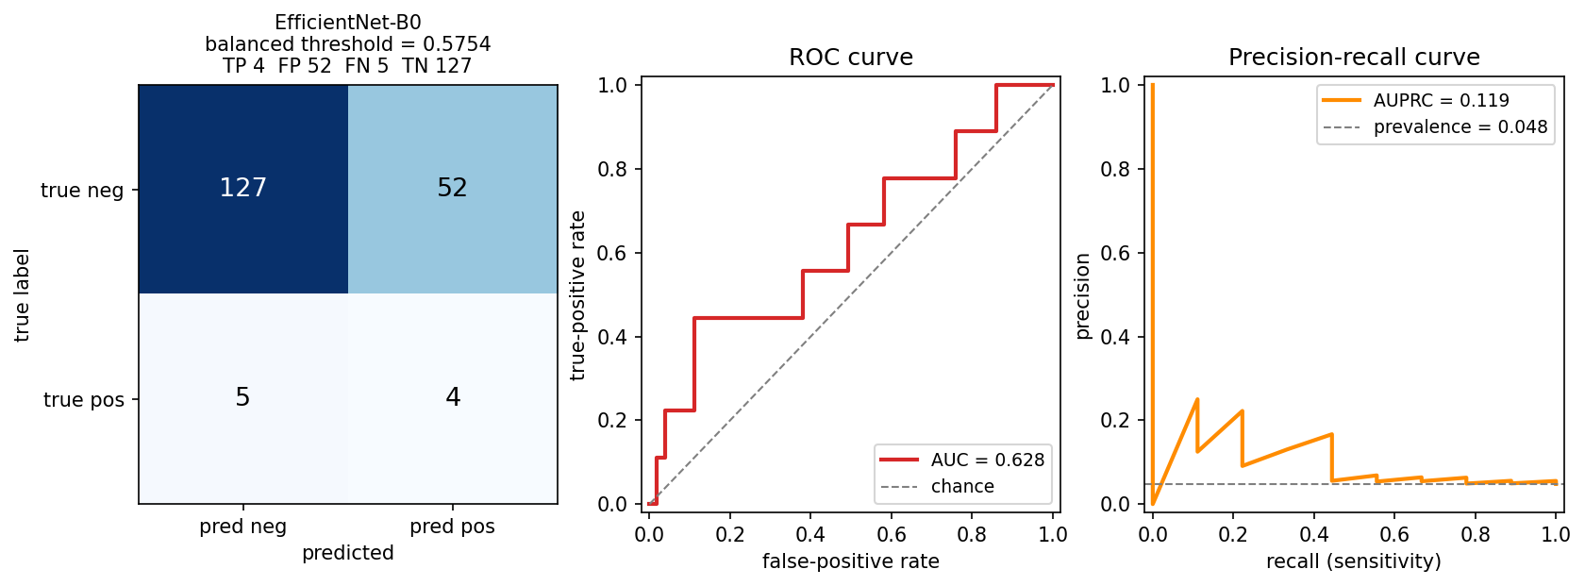
شکل 4-8 عملکرد EfficientNet-B0 در مجموعه آزمون مستقل. سمت چپ: ماتریس درهم‌ریختگی در آستانه متعادل و ثابت‌شده بر اساس مجموعه اعتبارسنجی. مرکز: منحنی ROC. سمت راست: منحنی دقت-یادآوری که خط مبنای عدم مهارت آن برابر با شیوع (0.048) است.

4-7-2 ResNet50
جدول 4-6 نتایج کمی ResNet50 در مجموعه آزمون مستقل (نقطه عملکرد متعادل با آستانه ثابت‌شده در اعتبارسنجی)
معیار | مقدار
ROC-AUC | 0.5549
AUPRC | 0.0755
دقت | 0.7021
حساسیت | 0.4444
ویژگی | 0.7151
صحت | 0.0727
امتیاز F1 | 0.1250
آستانه تصمیم‌گیری | 0.5220
TN / FP / FN / TP | 128 / 51 / 5 / 4

ResNet50 بر اساس معیارهای مبتنی بر رتبه‌بندی، ضعیف‌ترین مدل از میان پنج مدل بود. ROC-AUC آن برابر با 0.555 (95% CI [0.329, 0.765]) است که کمترین مقدار در میان پنج مدل محسوب می‌شود و AUPRC آن برابر با 0.076 است که تنها اندکی بالاتر از خط مبنای عدم مهارت 0.048 قرار دارد؛ بااین‌حال، ROC-AUC آن دیگر از نظر آماری از عملکرد تصادفی قابل تمایز نیست، زیرا بازه اطمینان تا حد قابل‌توجهی بالاتر از 0.5 امتداد می‌یابد. این مدل 4 مورد از 9 فتق را شناسایی کرد و 51 مورد مثبت کاذب ایجاد نمود. ویژگی آن برابر با 0.715 است که در واقع بالاترین مقدار در میان پنج مدل است؛ دلیل اینکه این مدل، علی‌رغم ضعیف‌ترین تفکیک‌پذیری، کم‌کاربردترین مدل نیست، این است که این میزان ویژگی را در یک آستانه پایین به دست می‌آورد و در ازای آن تقریباً هیچ حساسیتی را از دست نمی‌دهد.
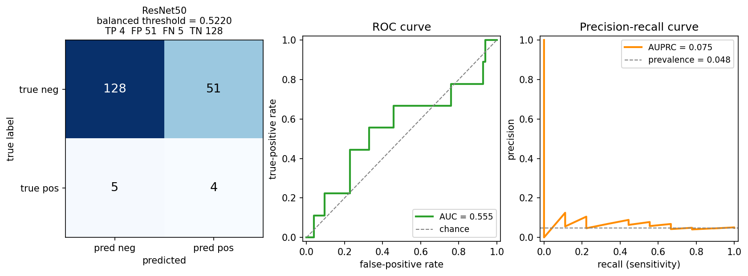
شکل 4-9 عملکرد ResNet50 در مجموعه آزمون مستقل. منحنی ROC تنها اندکی بالاتر از قطر مربوط به عملکرد تصادفی قرار دارد و منحنی دقت-یادآوری نیز نزدیک به خط مبنای شیوع باقی می‌ماند: ROC-AUC برابر با 0.555 و AUPRC برابر با 0.076.

4-7-3 VGG16
جدول 4-7 نتایج کمی VGG16 در مجموعه آزمون مستقل (نقطه عملکرد متعادل با آستانه ثابت‌شده در اعتبارسنجی)
معیار | مقدار
ROC-AUC | 0.6716
AUPRC | 0.1396
دقت | 0.6436
حساسیت | 0.6667
ویژگی | 0.6425
صحت | 0.0857
امتیاز F1 | 0.1519
آستانه تصمیم‌گیری | 0.5730
TN / FP / FN / TP | 115 / 64 / 3 / 6

VGG16 بهترین ROC-AUC را در میان سه شبکه عصبی کانولوشنی به دست آورد (0.672، 95% [0.410, 0.887]) CI و همچنین بهترین AUPRC (0.140) و بهترین F1 (0.152) را در میان هر پنج مدل داشت و 6 مورد از 9 دیسک دچار فتق را شناسایی کرد. این عملکرد با کمترین ویژگی در میان سه شبکه (0.643) و 64 مورد مثبت کاذب حاصل شد؛ بنابراین، برتری آن در کیفیت رتبه‌بندی به یک نقطه عملکرد بالینی بهتر منجر نمی‌شود. شایان ذکر است که این نتیجه به‌صراحت با تصویر حاصل از آموزش در بخش 4-6 تناقض دارد: VGG16 ضعیف‌ترین ROC-AUC اعتبارسنجی را در میان سه مدل داشت، اما این شبکه کانولوشنی است که بهترین تعمیم را به مجموعه آزمون نشان می‌دهد. تابع زیان اعتبارسنجی و تفکیک‌پذیری در آزمون کمیت یکسانی نیستند و بررسی منحنی‌های آموزش به‌تنهایی، معماری اشتباهی را برای انتخاب پیشنهاد می‌کرد.
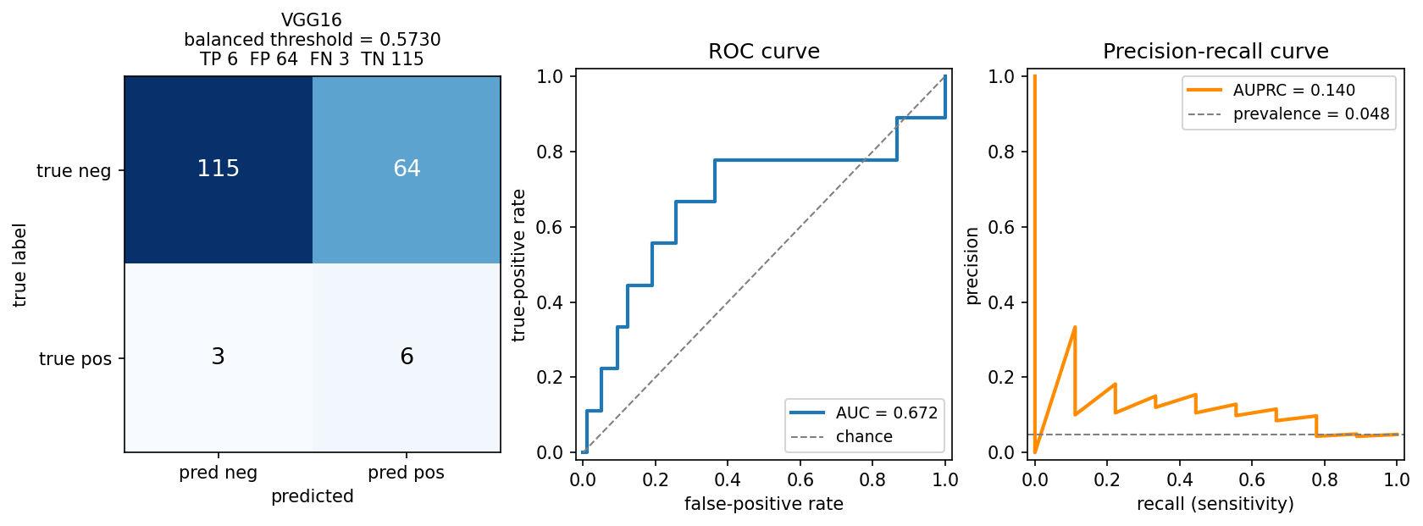
شکل 4-10 عملکرد VGG16 در مجموعه آزمون مستقل. این مدل بهترین ROC-AUC را در میان سه شبکه عصبی کانولوشنی و بهترین AUPRC و F1 را در میان هر پنج مدل به دست می‌آورد، با وجود آنکه در طول آموزش، ضعیف‌ترین ROC-AUC اعتبارسنجی را داشت.

در میان سه شبکه عصبی کانولوشنی، ROC-AUC در یک مجموعه آزمون شامل تنها 9 دیسک مثبت، از 0.555 تا 0.672 متغیر است. این شرایط، وضعیتی نیست که در آن بتوان معماری‌ها را از یکدیگر تفکیک کرد: فواصل اطمینان در بخش 4-10 برای هر جفت با یکدیگر هم‌پوشانی دارند و هیچ‌یک از بیست اختلاف دوتایی پس از بازنمونه‌گیری باقی نمی‌ماند (بخش 4-10). بنابراین، ترتیب حاصل از برآوردهای نقطه‌ای در بخش 4-8 صرفاً به‌عنوان یک توصیف گزارش می‌شود.

4-8 مقایسه مدل‌ها
برای قرار دادن سه شبکه عصبی کانولوشنی در زمینه‌ای مناسب، دو خط مبنای غیر مبتنی بر یادگیری عمیق بر روی همان تقسیم‌بندی‌های در سطح بیمار آموزش داده شدند و بر روی همان مجموعه آزمون ارزیابی شدند:
- grade_only - یک رگرسیون لجستیک بر اساس درجه Pfirrmann گزارش‌شده توسط رادیولوژیست، بدون استفاده از هیچ داده تصویری. این مدل سقفی را مشخص می‌کند که هر مدل تصویری باید از آن فراتر رود تا پیچیدگی اضافی خود را توجیه کند.
- geometry_logreg - یک رگرسیون لجستیک بر اساس هندسه دیسک نسبت به کانال نخاعی که از ماسک‌ها استخراج شده است و برحسب میلی‌متر از ماسک‌های قطعه‌بندی ارائه‌شده همراه با کوهورت اندازه‌گیری می‌شود. این ویژگی‌ها شامل امتداد قدامی-خلفی دیسک، عرض کانال نخاعی، نسبت آن‌ها، ارتفاع دیسک و موقعیت فوقانی-تحتانی دیسک نسبت به کانال هستند. از آنجا که این خط مبنا به ماسک‌های قطعه‌بندی ارائه‌شده خارجی در کوهورت وابسته است و نواحی موردنظر شبکه‌های CNN نیز از همین ماسک‌ها استخراج می‌شوند، چارچوب گزارش‌شده بهتر است به‌عنوان طبقه‌بندی با کمک ماسک توصیف شود: این چارچوب فرض می‌کند که یک قطعه‌بندی آناتومیکی از پیش موجود است و یک خط لوله انتها‌به‌انتها از MRI خام تا تشخیص محسوب نمی‌شود. در یک گردش کار واقعی PACS، خود ماسک‌ها نیز باید از طریق یک مرحله قطعه‌بندی خودکار تولید شوند که خارج از محدوده این مطالعه است؛ بنابراین، خط مبنای هندسی باید به‌عنوان یک مقایسه‌کننده ویژگی‌های آناتومیکی در سطح بالاتر، و نه یک روش بالینی قابل استقرار، تفسیر شود.
جدول 4-8 خلاصه‌ای مقایسه‌ای از پنج مدل را در آستانه‌های متعادل و ثابت‌شده آن‌ها ارائه می‌دهد.

جدول 4-8 ارزیابی مقایسه‌ای شبکه‌های عصبی کانولوشنی و خطوط مبنا در مجموعه آزمون مستقل (188 دیسک، 9 مورد مثبت)
مدل | آستانه | roc_auc | auprc | حساسیت | ویژگی | صحت | f1 | دقت | TN | FP | FN | TP
geometry_logreg | 0.3015 | 0.6927 | 0.1277 | 0.6667 | 0.5698 | 0.0723 | 0.1304 | 0.5745 | 102 | 77 | 3 | 6
vgg16 | 0.5730 | 0.6716 | 0.1396 | 0.6667 | 0.6425 | 0.0857 | 0.1519 | 0.6436 | 115 | 64 | 3 | 6
grade_only | 0.6048 | 0.6505 | 0.0715 | 0.7778 | 0.5196 | 0.0753 | 0.1373 | 0.5319 | 93 | 86 | 2 | 7
efficientnet_b0 | 0.5754 | 0.6276 | 0.1195 | 0.4444 | 0.7095 | 0.0714 | 0.1231 | 0.6968 | 127 | 52 | 5 | 4
resnet50 | 0.5220 | 0.5549 | 0.0755 | 0.4444 | 0.7151 | 0.0727 | 0.1250 | 0.7021 | 128 | 51 | 5 | 4

با رتبه‌بندی بر اساس ROC-AUC، ترتیب مدل‌ها به‌صورت زیر است: geometry_logreg > VGG16 > grade_only > EfficientNet-B0 > ResNet50. از این ترتیب، دو نکته حاصل می‌شود که هیچ‌یک از آن‌ها از این ادعا که مدل‌های عمیق عملکرد بهتری دارند، پشتیبانی نمی‌کند.
نخست، بهترین مدل یک شبکه کانولوشنی نیست و در مواردی که یک شبکه کانولوشنی پیشتاز است، این برتری بر اساس معیار متفاوتی مشاهده می‌شود. بر اساس ROC-AUC، خط مبنای هندسی با مقدار 0.693 در مقایسه با 0.672 برای VGG16 در جایگاه نخست قرار دارد؛ در AUPRC، VGG16 با مقدار 0.140 در مقایسه با 0.128 پیشتاز است. این دو مدل از نظر آماری قابل تمایز نیستند (بخش 4-10)؛ بنابراین، تفسیر قابل دفاع این است که یک رگرسیون لجستیک بر اساس پنج اندازه‌گیری هندسی استخراج‌شده از ماسک، با بهترین شبکه کانولوشنی عملکردی قابل مقایسه دارد، نه اینکه یکی از آن‌ها بر دیگری برتری داشته باشد. همچنین، این مدل کمترین ویژگی را در میان پنج مدل (0.570) دارد و در میان دیسک‌های دژنره‌شده، بالاترین نرخ مثبت کاذب را نشان می‌دهد (بخش 4.9.1)؛ بنابراین، نباید مزیت آن بیش از حد مورد تأکید قرار گیرد. این نتیجه بهتر است به‌عنوان شواهدی تفسیر شود که نشان می‌دهد بخش قابل‌توجهی از سیگنال قابل دستیابی در این کوهورت، ماهیتی کلی و مورفولوژیک دارد، نه اینکه عمدتاً به ویژگی‌های ظریف و بافتی وابسته باشد.
دوم، درجه دژنراسیون گزارش‌شده توسط رادیولوژیست به‌تنهایی با مدل‌های تصویری عملکردی قابل مقایسه دارد. مدلی که تنها درجه Pfirrmann را دریافت می‌کند، به ROC-AUC برابر با 0.651 دست می‌یابد که از نظر آماری با هر یک از شبکه‌های کانولوشنی قابل تمایز نیست (بخش 4-10). شبکه‌ای که کل ناحیه موردنظر را دریافت می‌کند و عملکردی فراتر از یک امتیاز ترتیبی منفرد ارائه نمی‌دهد، هنوز نشان نداده است که واقعاً از محتوای تصویری بهره می‌گیرد.
این مقایسه عمداً بدون انتخاب یک برنده گزارش شده است. با وجود تنها 9 دیسک مثبت در بخش آزمون، اختلاف بین بهترین ROC-AUC (0.693) و بدترین مقدار (0.555) معادل جابه‌جایی رتبه تعداد محدودی از موارد است و بخش 4-10 نشان می‌دهد که فواصل اطمینان حاصل‌شده به‌طور کامل با یکدیگر هم‌پوشانی دارند. بنابراین، رتبه‌بندی فوق صرفاً توصیفی از یک تقسیم‌بندی مشخص شامل 38 بیمار است و نباید آن را به‌عنوان یک معیار مقایسه‌ای میان معماری‌ها در برابر دقت‌های گزارش‌شده برای طبقه‌بندهای اختصاصی MRI کمری [54, 59, 60] تفسیر کرد.
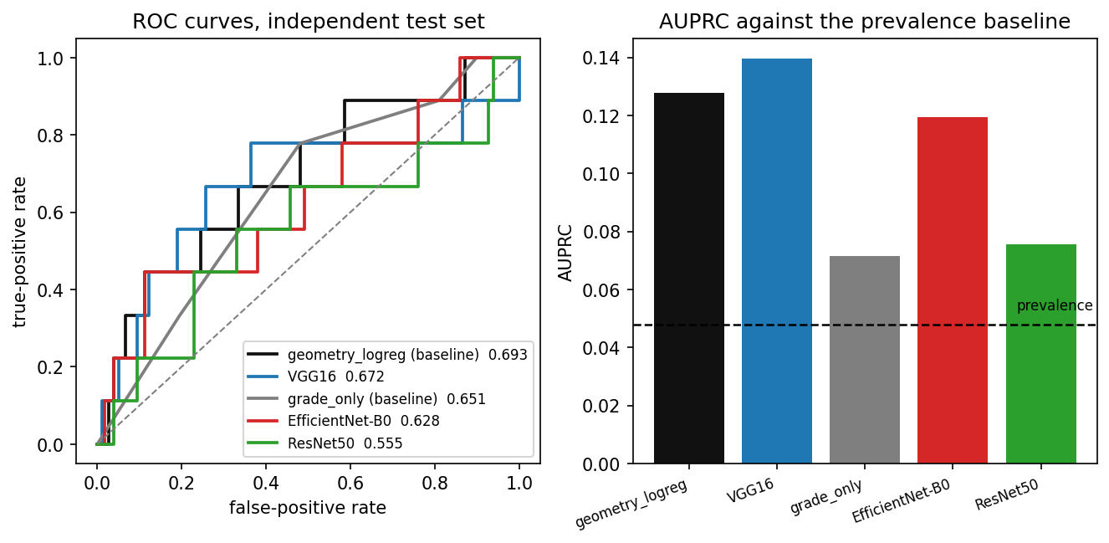
شکل 4-11 مقایسه پنج مدل در مجموعه آزمون مستقل. سمت چپ: منحنی‌های ROC همراه با AUC هر مدل (قطر خاکستری نشان‌دهنده عملکرد تصادفی است). سمت راست: AUPRC در مقایسه با خط مبنای شیوع (0.048)؛ مدلی که هیچ اطلاعاتی ارائه نکند، روی این خط قرار خواهد گرفت.

4-9 تحلیل ماتریس درهم‌ریختگی و ساختار خطا
ماتریس‌های درهم‌ریختگی پنج مدل در جدول 4-8 خلاصه شده‌اند. در 188 دیسک آزمون، 9 مورد مثبت و 179 مورد منفی وجود دارد؛ بنابراین، هر منفی کاذب تقریباً یازده واحد درصد از حساسیت می‌کاهد، در حالی که هر مثبت کاذب تنها حدود نیم واحد درصد از ویژگی را کاهش می‌دهد. این عدم تقارن، بیش از انتخاب معماری، بر جدول حاکم است؛ به همین دلیل، حساسیت و Precision در میان مدل‌هایی که تفاوت بسیار اندکی در ROC-AUC دارند، به‌طور قابل‌توجهی متفاوت است. توزیع خطاها به شرح زیر است:
- EfficientNet-B0 - 127 مورد منفی واقعی، 4 مورد مثبت واقعی، 52 مورد مثبت کاذب و 5 مورد منفی کاذب.
- ResNet50 - 128 مورد منفی واقعی، 4 مورد مثبت واقعی، 51 مورد مثبت کاذب و 5 مورد منفی کاذب.
- VGG16 - 115 مورد منفی واقعی، 6 مورد مثبت واقعی، 64 مورد مثبت کاذب و 3 مورد منفی کاذب.
- geometry_logreg - 102 مورد منفی واقعی، 6 مورد مثبت واقعی، 77 مورد مثبت کاذب و 3 مورد منفی کاذب.
- grade_only - 93 مورد منفی واقعی، 7 مورد مثبت واقعی، 86 مورد مثبت کاذب و 2 مورد منفی کاذب.
پیامدهای بالینی منفی‌های کاذب. همه خطاهای طبقه‌بندی از نظر بالینی وزن یکسانی ندارند. یک مثبت کاذب (دیسک سالم را دچار فتق تشخیص دادن) به بررسی غیرضروری یا پیگیری قابل اجتناب منجر می‌شود؛ در حالی که یک منفی کاذب (شناسایی نکردن یک فتق واقعی) به معنای تشخیصی است که هرگز ارائه نشده و می‌تواند مداخله را به تأخیر بیندازد. بر اساس تعداد منفی‌های کاذب، ترتیب مدل‌ها به این صورت است: grade_only (2)، VGG16 و geometry_logreg (3)، و ResNet50 و EfficientNet-B0 (5). بااین‌حال، هر تعداد باید در کنار بار مثبت‌های کاذب آن تفسیر شود: VGG16 تعداد 3 مورد را از دست می‌دهد و 64 هشدار کاذب ایجاد می‌کند، در حالی که geometry_logreg تعداد 3 مورد را از دست می‌دهد و 77 هشدار کاذب ایجاد می‌کند. هیچ مدلی به نقطه عملکردی دست نمی‌یابد که در کلاس مثبت به‌طور هم‌زمان حساس و اختصاصی باشد؛ بنابراین، هیچ‌یک برای استفاده به‌عنوان خوانشگر مستقل قابل استفاده نیستند؛ در بهترین حالت، هر مدل می‌تواند به‌عنوان یک نظر دوم و حمایتی در یک گردش کار با حضور انسان در حلقه مورد استفاده قرار گیرد.

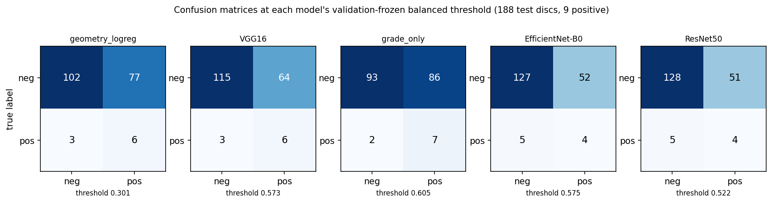
شکل 4-12 ماتریس‌های درهم‌ریختگی پنج مدل در کنار یکدیگر، که هر یک در آستانه متعادل و ثابت‌شده بر اساس اعتبارسنجی خود قرار دارند. خطای غالب، مثبت کاذب است: هر مدل تعداد بسیار بیشتری از دیسک‌های سالم را علامت‌گذاری می‌کند تا موارد فتق را شناسایی کند.

4-9-1 عامل مخدوش‌کننده دژنراسیون
ساختار خطا دارای یک مؤلفه نظام‌مند است که معیارهای تجمیعی آن را پنهان می‌کنند. طبقه‌بندی نرخ مثبت کاذب هر مدل بر اساس درجه واقعی Pfirrmann در دیسک‌های فاقد فتق نشان می‌دهد که نرخ مثبت کاذب برای همه مدل‌ها با افزایش شدت دژنراسیون به‌طور چشمگیری افزایش می‌یابد (جدول 4-9).

جدول 4-9 نرخ مثبت کاذب در میان دیسک‌های فاقد فتق، بر اساس درجه Pfirrmann (مجموعه آزمون)
درجه Pfirrmann | n (منفی‌ها) | efficientnet_b0 | resnet50 | vgg16 | geometry_logreg | grade_only
1 | 18 | 0.056 | 0.056 | 0.056 | 0.222 | 0.000
2 | 16 | 0.000 | 0.000 | 0.062 | 0.000 | 0.000
3 | 59 | 0.322 | 0.305 | 0.339 | 0.356 | 0.000
4 | 51 | 0.353 | 0.372 | 0.392 | 0.490 | 1.000
5 | 35 | 0.400 | 0.371 | 0.629 | 0.771 | 1.000

نرخ مثبت کاذب برای همه مدل‌ها با افزایش شدت دژنراسیون به‌طور چشمگیری افزایش می‌یابد: این نرخ در دیسک‌های درجه 1 و درجه 2 برابر با 0.06 یا کمتر است و در دیسک‌های درجه 5 به 0.37–0.77 می‌رسد. (این افزایش کاملاً یکنواخت نیست؛ مدل‌های تصویری در درجه 2 اندکی کاهش می‌یابند و ResNet50 نیز در درجه 5 کاهش جزئی دارد، اما روند کلی کاملاً روشن است). در دیسک‌هایی که بیشترین میزان دژنراسیون را دارند اما دچار فتق نیستند، بین 37% تا 77% از پیش‌بینی‌های مدل‌های تصویری و هندسی، هشدارهای کاذب هستند و خط مبنای مبتنی بر درجه، همه آن‌ها را علامت‌گذاری می‌کند. بنابراین، پیش‌بینی‌های مدل‌ها به‌طور قابل‌توجهی تحت تأثیر دژنراسیون دیسک قرار دارند و این نتایج تنها شواهد محدودی ارائه می‌کنند که شبکه‌ها ویژگی‌های اختصاصی فتق را یاد گرفته‌اند. این همبستگی واقعی است، زیرا احتمال بروز فتق در دیسک‌های دژنره‌شده بیشتر است و خط مبنای grade_only نیز به‌طور عمدی از این رابطه استفاده می‌کند. بااین‌حال، این موضوع بدان معناست که یک ROC-AUC کلی که در این کوهورت محاسبه شود، میزان تشخیص فتق را بیش از حد واقعی نشان می‌دهد و هر عددی از این نوع باید همراه با این تفکیک طبقه‌بندی‌شده گزارش شود. این موضوع همچنین توضیح مکانیکی نتیجه تفسیرپذیری در بخش 4.11 است؛ جایی که مشخص می‌شود شبکه‌ها در واقع به خود دیسک نگاه نمی‌کنند.
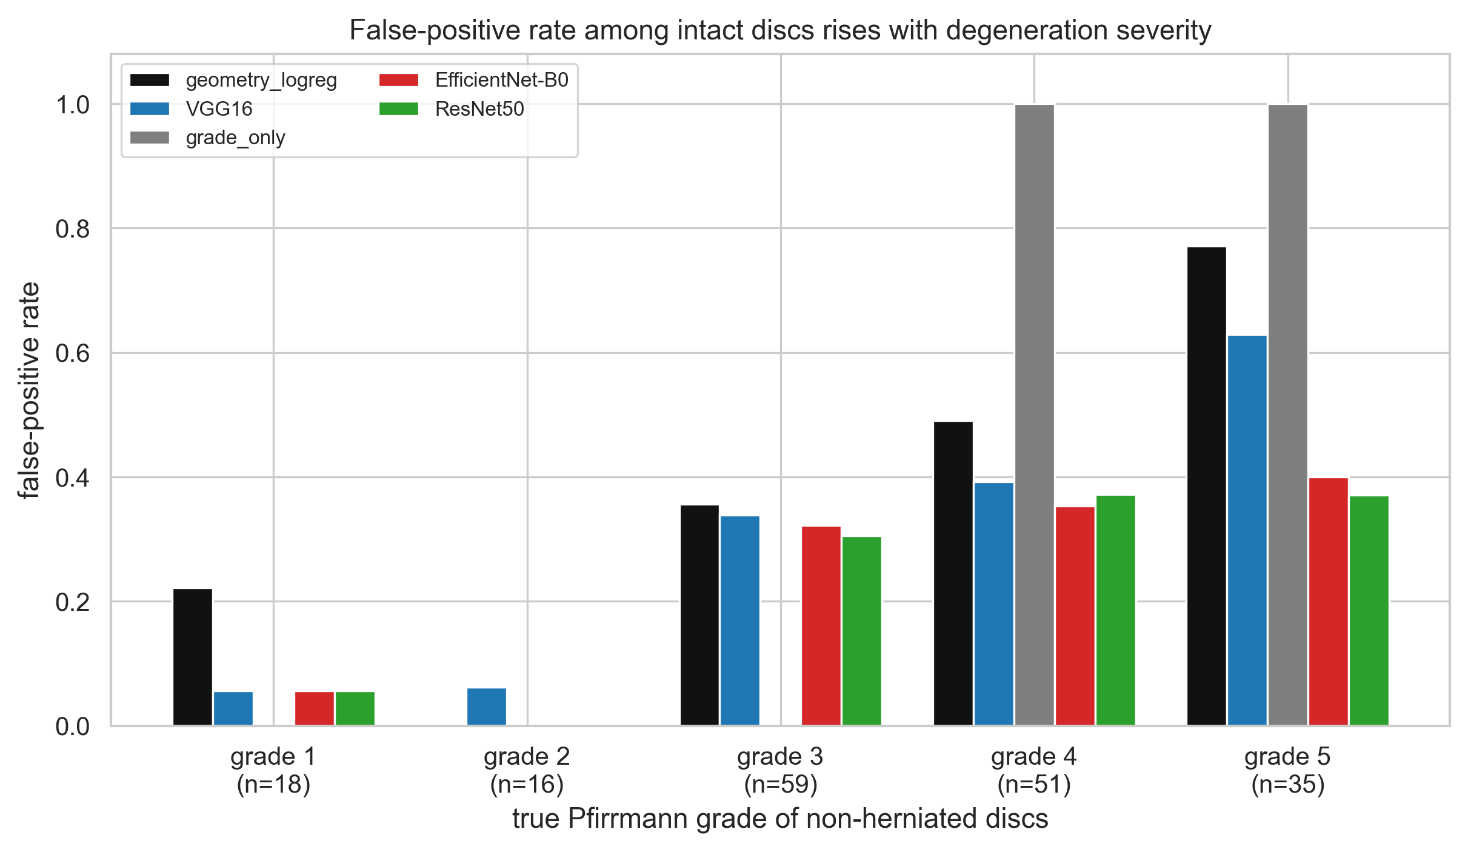
شکل 4-13 نرخ مثبت کاذب در میان دیسک‌های آزمون فاقد فتق در هر درجه Pfirrmann، برای هر پنج مدل. این نرخ در دیسک‌های درجه 1 و درجه 2 برابر با 0.06 یا کمتر است و در دیسک‌های درجه 5 به 0.37–0.77 افزایش می‌یابد، در حالی که خط مبنای مبتنی بر درجه، به‌طور اجتناب‌ناپذیر همه دیسک‌های درجه 4 و درجه 5 را علامت‌گذاری می‌کند. بنابراین، خطاهای مدل‌ها تحت تأثیر شدت دژنراسیون قرار دارند.

این عامل مخدوش‌کننده را می‌توان به‌سادگی در یک بررسی منفرد مشاهده کرد. شکل 4.14 هر پنج دیسک یک بیمار آزمون را به همراه احتمال EfficientNet-B0 در کنار هر یک از آن‌ها نشان می‌دهد. همه دیسک‌ها در این بررسی دارای درجه Pfirrmann برابر با 4 هستند و تنها دیسک L5-S1 دارای برچسب فتق است؛ بااین‌حال، مدل برای چهار مورد از پنج دیسک از آستانه خود عبور می‌کند. فتق تأییدشده شناسایی می‌شود (P = 0.69)، اما سه دیسک دژنره و سالم نیز به‌عنوان مثبت شناسایی می‌شوند (P = 0.65 تا 0.72) این همان رفتار تجمیعی جدول 4.9 است که در یک بیمار بازتولید شده و روشن‌ترین استدلال را ارائه می‌دهد که تفکیک‌پذیری گزارش‌شده، به همان اندازه که بازتاب‌دهنده فتق است، تحت تأثیر دژنراسیون نیز قرار دارد.
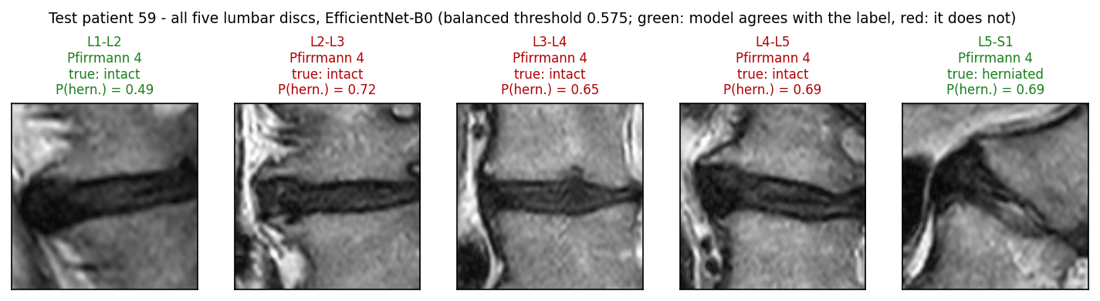
شکل 4-14 هر پنج دیسک کمری یک بیمار آزمون (EfficientNet-B0). این بیمار، در میان مواردی که مدل فتق آن‌ها را شناسایی می‌کند، همان مورد آزمونی است که در آستانه ثابت‌شده مدل بیشترین تعداد مثبت کاذب را دارد؛ انتخاب این بیمار بر اساس همین قاعده انجام شده و به‌صورت دستی انتخاب نشده است. عنوان‌های سبز نشان‌دهنده آن هستند که مدل با برچسب استاندارد مرجع موافق است و عنوان‌های قرمز نشان می‌دهند که مدل با آن موافق نیست.

4-10 بازه‌های اطمینان مبتنی بر بوت‌استرپ و تحلیل پایداری
برآوردهای نقطه‌ای حاصل از یک تقسیم‌بندی منفرد ممکن است بسته به تقسیم‌بندی مشخص مورد استفاده، خوش‌بینانه یا بدبینانه باشند. برای کمی‌سازی پایداری این برآوردها، بازه‌های اطمینان 95 درصد با بازنمونه‌گیری از بیماران با جایگذاری (1000 تکرار، seed برابر با 2026) محاسبه شدند، نه از دیسک‌های منفرد؛ زیرا چندین دیسک متعلق به هر بیمار هستند و مشاهدات مستقلی محسوب نمی‌شوند، بنابراین بازنمونه‌گیری در سطح دیسک باعث ایجاد بازه‌های اطمینان به‌صورت مصنوعی باریک می‌شد. بازنمونه‌گیری از کل بیماران، همبستگی درون‌فردی را حفظ می‌کند و بازه‌های اطمینان واقعی‌تر و گسترده‌تری به دست می‌دهد.

جدول 4-10 بازه‌های اطمینان 95 درصد مبتنی بر بوت‌استرپ خوشه‌بندی‌شده در سطح بیمار در مجموعه آزمون
مدل | ROC-AUC | 95% CI (AUC) | AUPRC | 95% CI (AUPRC)
geometry_logreg | 0.693 | 0.483 - 0.869 | 0.128 | 0.053 - 0.313
vgg16 | 0.672 | 0.410 - 0.887 | 0.140 | 0.048 - 0.398
grade_only | 0.651 | 0.477 - 0.813 | 0.071 | 0.031 - 0.144
efficientnet_b0 | 0.628 | 0.438 - 0.822 | 0.119 | 0.043 - 0.281
resnet50 | 0.555 | 0.329 - 0.765 | 0.076 | 0.033 - 0.164

هر بازه با تمام بازه‌های دیگر هم‌پوشانی دارد، از جمله بازه مربوط به ResNet50 که حد پایین آن (0.329) همچنان با حدود بالای هر چهار مدل دیگر هم‌پوشانی دارد. هم‌پوشانی بازه‌های منفرد، به‌خودی‌خود آزمون رسمی برابری محسوب نمی‌شود؛ بنابراین، رتبه‌بندی ارائه‌شده در بخش 4-8 صرفاً به‌صورت توصیفی گزارش می‌شود و استنباط رسمی بر مبنای تفاوت‌های زوجی انجام می‌گیرد، نه بر اساس هم‌پوشانی بازه‌ها.
بوت‌استرپ زوجی، این موضوع را به یک آزمون رسمی تبدیل می‌کند، نه صرفاً برداشتی ناشی از هم‌پوشانی بازه‌ها: هیچ‌یک از بیست مقایسه زوجی مدل‌ها در سطح 95 درصد قابل تمایز نیستند. نزدیک‌ترین مورد، برتری EfficientNet-B0 نسبت به ResNet50 است که با میانگین اختلاف ROC-AUC برابر با 0.076+ (بازه اطمینان 95 درصد [-0.018، +0.171]، مقدار p بوت‌استرپ = 0.096) همراه است؛ این اختلاف به سطح معنی‌داری نمی‌رسد. در تمامی مقایسه‌های دیگر، از جمله geometry_logreg در برابر هر یک از شبکه‌های کانولوشنی و VGG16 در برابر هر مدل دیگر، بازه اختلاف با فاصله کافی صفر را دربرمی‌گیرد. در این مجموعه آزمون، هیچ شواهد آماری وجود ندارد که نشان دهد هر یک از معماری‌ها یا هر یک از خطوط مبنا نسبت به مدل دیگری عملکرد بهتری دارد.
علت مستقیم این مسئله، حجم نمونه است: با تنها 9 دیسک مثبت و 38 بیمار در بخش آزمون، توان مطالعه برای انتخاب معماری کافی نیست و بازه‌ها نیز متناسب با آن گسترده هستند. این موضوع محدودیتی ناشی از کوهورت است، نه ناشی از خط لوله؛ به همین دلیل، دو تحلیل زیر در کنار تقسیم‌بندی منفرد گزارش می‌شوند.

4-10-1 تجمیع در سطح بیمار
ROC-AUC در سطح دیسک، بیماری را که پنج دیسک در مطالعه دارد به‌عنوان پنج مورد مستقل در نظر می‌گیرد و به مدلی امتیاز می‌دهد که یک دیسک منفرد را در رتبه بالایی قرار دهد. از نظر بالینی، واحد مرتبط، معاینه است، نه دیسک منفرد: آیا این معاینه نشان‌دهنده وجود هرگونه فتق است؟ در این تحلیل اکتشافی در سطح بیمار، احتمال‌های پیش‌بینی‌شده مربوط به دیسک‌های هر بیمار با انتخاب بیشینه احتمال پیش‌بینی‌شده در میان دیسک‌های آن بیمار تجمیع شدند - این روش یکی از چندین قاعده قابل‌قبول برای تجمیع است که در اینجا صرفاً به‌منظور حفظ سازگاری استفاده شده و به‌عنوان روش بهینه بالینی تثبیت نشده است - و معیارها در سطح بیمار محاسبه شدند (38 بیمار، 9 بیمار مثبت).

جدول 4-11 معیارهای سطح بیمار (اکتشافی؛ بیشینه احتمال در میان دیسک‌های هر بیمار)
مدل | ROC-AUC | 95% CI (AUC) | AUPRC | 95% CI (AUPRC)
geometry_logreg | 0.571 | 0.321 - 0.808 | 0.434 | 0.167 - 0.730
vgg16 | 0.567 | 0.332 - 0.797 | 0.309 | 0.156 - 0.604
resnet50 | 0.510 | 0.272 - 0.774 | 0.356 | 0.143 - 0.645
grade_only | 0.473 | 0.289 - 0.654 | 0.230 | 0.113 - 0.392
efficientnet_b0 | 0.418 | 0.172 - 0.671 | 0.315 | 0.117 - 0.578

در سطح بیمار، هیچ عملکرد قابل‌توجهی برای گزارش وجود ندارد. هیچ مدلی از ROC-AUC برابر با 0.571 فراتر نمی‌رود؛ دو مورد از پنج مدل پایین‌تر از سطح شانس 0.500 قرار می‌گیرند و EfficientNet-B0 با مقدار 0.418 ضعیف‌ترین عملکرد را در میان پنج مدل دارد. شیوع در سطح بیمار برابر با 9/38 = 0.237 است و بازه اطمینان AUPRC همه مدل‌ها این خط مبنا را دربرمی‌گیرد؛ بنابراین، بخش Precision-Recall جدول نیز نتیجه‌ای قابل استناد ارائه نمی‌کند. پیامد عملی این یافته کاملاً روشن است: اگر ورودی مدل به‌جای یک دیسک، یک معاینه باشد، بهترین مدل این مطالعه عملکردی بهتر از پرتاب یک سکه ندارد.
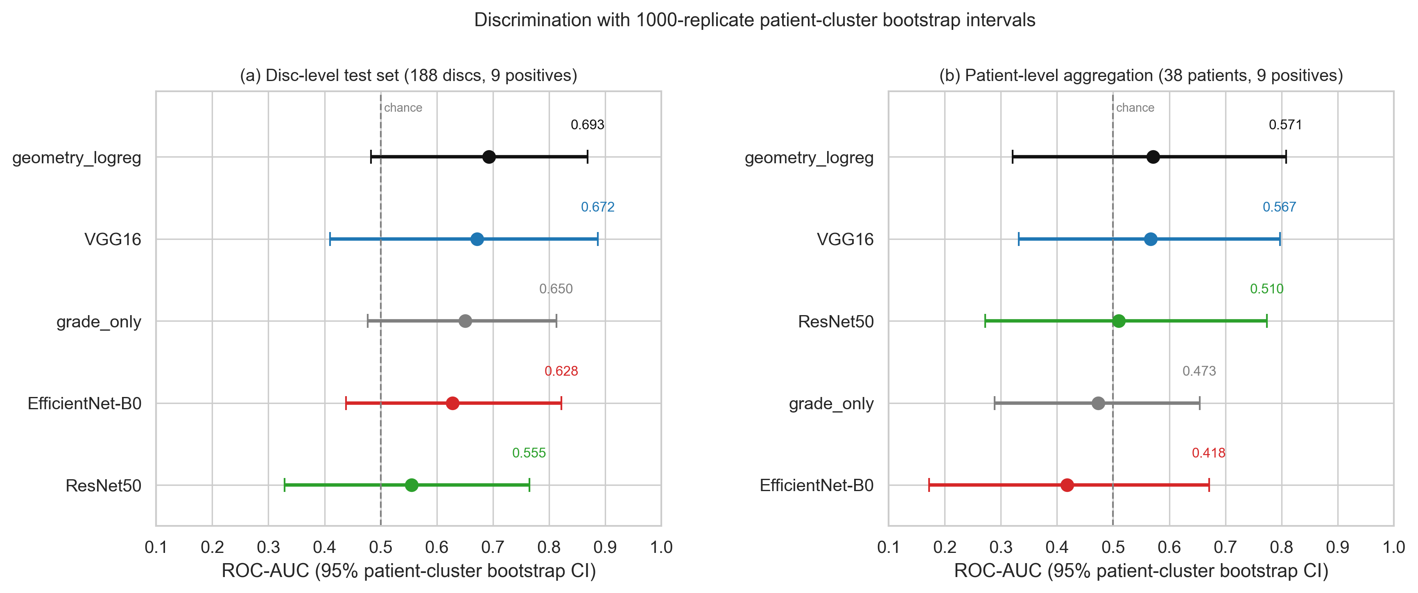
شکل 4-15 ROC-AUC همراه با بازه‌های اطمینان 95 درصد مبتنی بر بوت‌استرپ خوشه‌بندی‌شده در سطح بیمار، در سطح دیسک (سمت چپ) و پس از تجمیع در سطح بیمار (سمت راست). تمام بازه‌های اطمینان در سطح دیسک با یکدیگر هم‌پوشانی دارند و بیشتر آن‌ها مقدار 0.5 را دربرمی‌گیرند؛ در سطح بیمار، هیچ مدلی به 0.571 نمی‌رسد و دو مدل پایین‌تر از سطح شانس قرار می‌گیرند.

4-10-2 اعتبارسنجی متقاطع تکرارشونده
از آنجا که یک مجموعه آزمون منفرد شامل 188 دیسک نمی‌تواند میان پنج مدل تمایز ایجاد کند، مقایسه تحت اعتبارسنجی متقاطع طبقه‌بندی‌شده در سطح بیمار تکرار شد (5 × fold2 تکرار = 10 fold کنارگذاشته ‌شده برای آزمون) که در سراسر بخش‌های آموزش و اعتبارسنجی انجام گرفت و مجموعه آزمون ثابت در تمام مراحل کنار گذاشته شد (172 بیمار، 860 دیسک). جدول 4-12 میانگین ROC-AUC را در میان foldها گزارش می‌کند.

جدول 4-12 اعتبارسنجی متقاطع تکرارشونده (5 × fold2 تکرار، 10 fold کنارگذاشته‌ شده برای آزمون)
مدل | mean ROC-AUC | SD | mean AUPRC | SD
resnet50 | 0.805 | 0.145 | 0.352 | 0.203
grade_only | 0.762 | 0.164 | 0.273 | 0.157
efficientnet_b0 | 0.729 | 0.143 | 0.308 | 0.202
geometry_logreg | 0.718 | 0.275 | 0.356 | 0.240
vgg16 | 0.578 | 0.209 | 0.196 | 0.155

رتبه‌بندی معکوس می‌شود. ResNet50 که در تقسیم‌بندی آزمون منفرد ضعیف‌ترین مدل بود (0.555)، در اعتبارسنجی متقاطع بهترین مدل است (0.805)، در حالی که VGG16 که در تقسیم‌بندی منفرد بهترین عملکرد را در میان شبکه‌های کانولوشنی داشت (0.672)، در اینجا ضعیف‌ترین مدل است (0.578). در میان 10 fold، چهار مورد از 20 مقایسه زوجی Wilcoxon معنی‌دار هستند (p < 0.05) و هر چهار مورد یک الگوی یکسان دارند: VGG16 در مقایسه با مدلی که با آن مقایسه شده است، عملکرد ضعیف‌تری دارد. هیچ زوج دیگری تفاوت معنی‌داری نشان نمی‌دهد. این مقایسه‌های اعتبارسنجی متقاطع به پرسشی متفاوت از بوت‌استرپ مجموعه آزمون در بخش 4.10 پاسخ می‌دهند و این دو نباید با یکدیگر خلط شوند: بوت‌استرپ بررسی می‌کند که آیا دو مدل در یک بخش آزمون ثابت و منفرد با یکدیگر تفاوت دارند یا خیر، در حالی که آزمون Wilcoxon بررسی می‌کند که آیا یک مدل در تقسیم‌بندی‌های تکرارشونده داده‌های توسعه، به‌طور پایدار عملکرد بهتری دارد یا خیر. بنابراین، این دو تحلیل می‌توانند با یکدیگر اختلاف داشته باشند و در اینجا نیز چنین است. 20 مقدار p حاصل از آزمون Wilcoxon بدون اعمال اصلاح برای مقایسه‌های متعدد گزارش شده‌اند و باید اکتشافی در نظر گرفته شوند؛ اگر اصلاح Bonferroni برای 20 مقایسه اعمال می‌شد (alpha = 0.0025)، هیچ‌یک از چهار مورد معنی‌دار باقی نمی‌ماند.
پیام عملی این یافته آن است که ترتیب مدل‌ها در تقسیم‌بندی منفرد بخش 4-8، ویژگی یک تقسیم‌بندی خاص 38 بیمار است، نه ویژگی ذاتی معماری‌ها. ادعای بهینه بودن یک معماری خاص برای این وظیفه، به کوهورت بزرگی نیاز دارد که بتواند تفاوت میان مدل‌ها را با دقت کافی مشخص کند؛ مجموعه 210 بیمار حاضر چنین توانی ندارد. نتیجه حاصل از تقسیم‌بندی منفرد، اگر به‌تنهایی گزارش شود، نشان‌دهنده عملکرد موفق خط لوله است، نه برتری در یک معیار مقایسه‌ای.
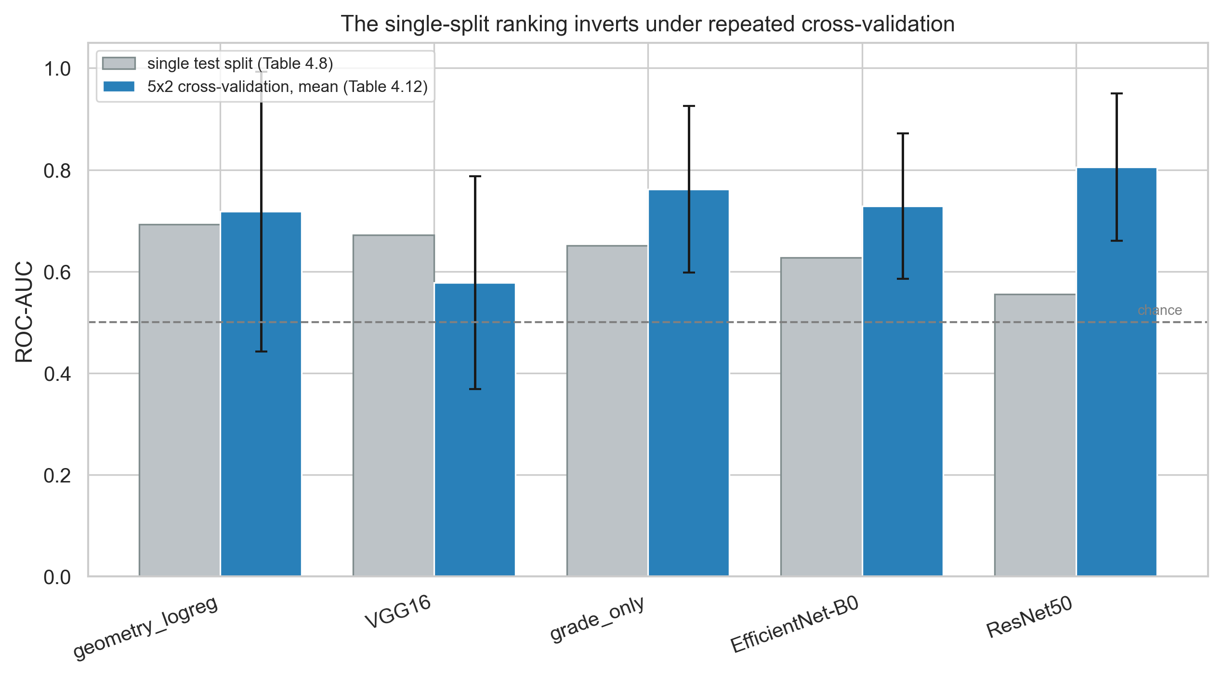
شکل 4-16 میانگین ROC-AUC در تقسیم‌بندی آزمون منفرد در مقایسه با میانگین اعتبارسنجی متقاطع تکرارشونده 5×2 (میله‌های خطا: انحراف معیار fold). رتبه‌بندی معکوس می‌شود: ResNet50 در تقسیم‌بندی منفرد ضعیف‌ترین مدل و در اعتبارسنجی متقاطع قوی‌ترین مدل است، در حالی که VGG16 در جهت مخالف حرکت می‌کند.

4-11 تحلیل تفسیرپذیری با استفاده از Grad-CAM
یک طبقه‌بند که تنها یک احتمال را گزارش کند، بدون آنکه مشخص کند به کدام ناحیه توجه کرده است، قابل ممیزی نیست؛ و در تصویربرداری پزشکی، ناحیه‌ای که مدل به آن توجه می‌کند، مهم‌ترین معیار برای بررسی این موضوع است که آیا مدل مفهوم موردنظر را آموخته است یا یک میان‌بُر را [49]. بنابراین، صرفاً ادعای اینکه توجه مدل بر آناتومی مرتبط با بالین متمرکز است کافی نیست؛ این ادعا باید اندازه‌گیری شود. بخش‌های پیشین ابزار لازم برای این کار را فراهم کرده‌اند: هر ناحیه موردنظر یک برش مربعی است که بر حسب میلی‌متر تعریف شده و مرکز آن بر مرکز ثقل ماسک دیسک قرار دارد و محور قدامی-خلفی به‌گونه‌ای جهت‌دهی شده است که یک اندیس ستونی بالاتر نشان‌دهنده موقعیت خلفی‌تر باشد. بر این اساس، دو کمیت مرجع به‌طور مستقیم به دست می‌آیند (جدول 4.13): یک نقشه حرارتی که بر دیسک متمرکز باشد، باید بیش از 0.50 از جرم خود را در نیمه خلفی برش و بیش از 0.25 از جرم خود را در جعبه مرکزی 50 درصدی که دیسک را دربرمی‌گیرد، قرار دهد. مقادیر پایین‌تر از این خطوط مبنا نشان می‌دهند که شبکه شواهد خود را از بافت‌های اطراف، و نه از خود دیسک، استخراج می‌کند.

جدول 4-13 تمرکز فضایی Grad-CAM (188 دیسک آزمون برای هر مدل)
مدل | جرم ناحیه خلفی (خط مبنای ۰٫۵۰) | جرم ناحیه مرکزی (خط مبنای ۰٫۲۵) | مختصات مرکز ثقل ستون CAM
efficientnet_b0 | 0.549 | 0.159 | 120.6
resnet50 | 0.457 | 0.227 | 109.4
vgg16 | 0.376 | 0.159 | 93.8

سه نتیجه به دست می‌آید و هیچ‌یک از آن‌ها از این ادعا که شبکه‌ها بر دیسک تمرکز می‌کنند، پشتیبانی نمی‌کند.
- شبکه‌ها بر دیسک تمرکز نکردند. جرم موجود در جعبه مرکزی برای هر سه شبکه برابر با 0.159–0.227 است؛ یعنی کمتر از خط مبنای یکنواخت 0.25. بنابراین، این اندازه‌گیری هیچ شواهدی ارائه نمی‌کند که شبکه‌ها به‌طور پایدار فعال‌سازی خود را بر دیسک یا بر مرز خلفی آن متمرکز کرده باشند؛ در واقع، فعال‌سازی نسبت به دیسک، تمرکز معکوس نشان می‌دهد و بخش عمده جرم در پیرامون برش قرار دارد.
- ترجیح خلفی وجود ندارد یا معکوس است. تنها EfficientNet-B0 حتی به‌طور حاشیه‌ای گرایش خلفی نشان می‌دهد (0.549) و این مقدار نیز تنها اندکی با 0.50 تفاوت دارد. ResNet50 (0.457) و VGG16 (0.376) به سمت قدام گرایش دارند که برخلاف رفتار ادعاشده است.
- توجه مدل به برچسب پاسخ نمی‌دهد. در EfficientNet-B0، جرم خلفی در دیسک‌های دچار فتق (0.506) اساساً با دیسک‌های سالم (0.551) یکسان است؛ همین وضعیت در ResNet50 (0.394 در برابر 0.460) و VGG16 (0.373 در برابر 0.376) نیز مشاهده می‌شود. نقشه‌ای که بتواند فتق را از حالت طبیعی متمایز کند، باید بین این دو کلاس تفاوت نشان دهد.
شکل 4-17 دو معیار تمرکز را در مقایسه با خطوط مبنای یکنواخت آن‌ها نشان می‌دهد.
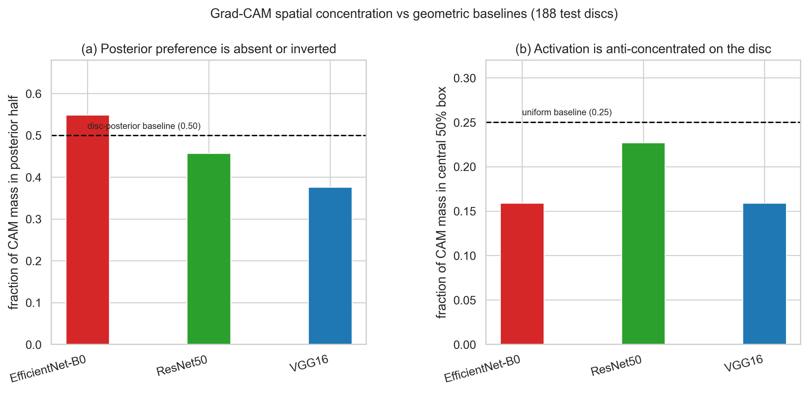
شکل 4-17 تمرکز فضایی Grad-CAM در مقایسه با خطوط مبنای هندسی. سمت چپ: سهم جرم فعال‌سازی در نیمه خلفی (خط مبنا 0.50)؛ تنها EfficientNet-B0 به‌طور حاشیه‌ای گرایش خلفی دارد. سمت راست: سهم جرم در جعبه مرکزی 50 درصدی (خط مبنا 0.25)؛ هر سه شبکه پایین‌تر از خط مبنا قرار دارند، یعنی نسبت به دیسک تمرکز معکوس دارند.

شکل‌های 4-18–4-20 یک مورد نماینده را برای هر شبکه نشان می‌دهند و همین رفتار مستقیماً قابل مشاهده است: ناحیه داغ منفرد در لبه برش قرار گرفته است، نه بر روی دیسک بین‌مهره‌ای.
این نتیجه منفی با عامل مخدوش‌کننده دژنراسیون در بخش 4-9-1 همخوان است و مستقل از آن نیست. دژنراسیون یک ویژگی کلی سیگنال دیسک است، نه یک برجستگی خلفی موضعی؛ بنابراین، شبکه‌ای که به دژنراسیون پاسخ می‌دهد دلیلی ندارد که تمرکز خود را بر مرز خلفی قرار دهد؛ این دقیقاً همان الگوی پراکنده و خارج از دیسکی است که در اینجا اندازه‌گیری شده است. در مجموع، تحلیل طبقه‌بندی‌شده و اندازه‌گیری‌های توجه با یک تفسیر یکسان سازگار هستند: به نظر می‌رسد تصمیم‌های مدل‌ها تا حد قابل‌توجهی تحت تأثیر دژنراسیون دیسک قرار دارند و شواهد مبنی بر اینکه شبکه‌ها ویژگی‌های اختصاصی فتق را آموخته‌اند، محدود است. Grad-CAM یک تجسم غیرمستقیم است و مقدار پایین تمرکز، اثبات نمی‌کند که اطلاعات مربوط به دیسک مورد استفاده قرار نگرفته است؛ این مقدار فقط نشان می‌دهد که نقشه‌های اطمینان، جرم خود را بر روی دیسک یا مرز خلفی آن موضعی نمی‌کنند.
دو رویکرد قابل دفاع وجود دارد. می‌توان نتیجه منفی را همان‌گونه که هست گزارش کرد؛ در این صورت، بخشی از ارزش مطالعه در نشان دادن این است که یک بررسی تفسیرپذیری می‌تواند با شکست مواجه شود. یا می‌توان ورودی را محدودتر کرد و ناحیه موردنظر را تنها به دیسک و کانال محدود نمود؛ این کار بررسی می‌کند که آیا پس از حذف آناتومی اطراف، معماری قادر به مکان‌یابی صحیح هست یا خیر. در هر دو حالت، نقشه‌های توجه نباید به‌عنوان شواهدی مبنی بر اینکه مدل‌ها به مرز خلفی دیسک توجه می‌کنند، ارائه شوند.
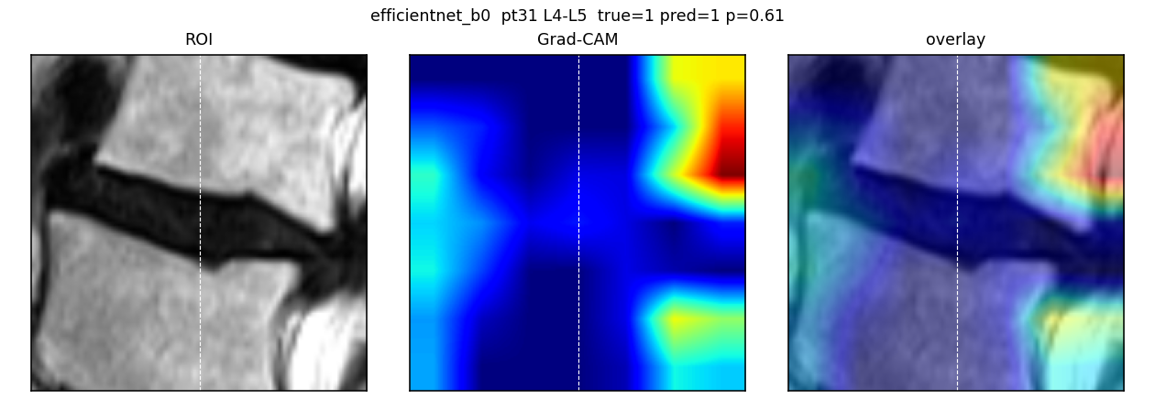
شکل 4-18 Grad-CAM مربوط به EfficientNet-B0 برای یک مورد تأییدشده فتق L4-L5. سمت چپ: ROI، با خط‌چین نشان‌دهنده خط میانی قدامی-خلفی برش (اندیس ستونی بالاتر نشان‌دهنده موقعیت خلفی‌تر است). مرکز: نقشه فعال‌سازی کلاس. سمت راست: تصویر هم‌پوشان. ناحیه داغ منفرد در پیرامون برش و دور از دیسک قرار دارد که همان رفتاری است که اندازه‌گیری‌های جدول 4-13 آن را کمی‌سازی می‌کنند.

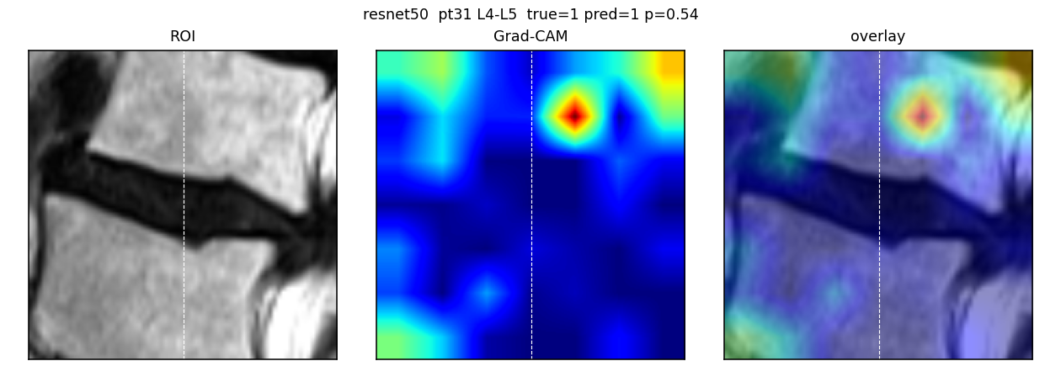
شکل 4-19 Grad-CAM مربوط به ResNet50 برای همان دیسک

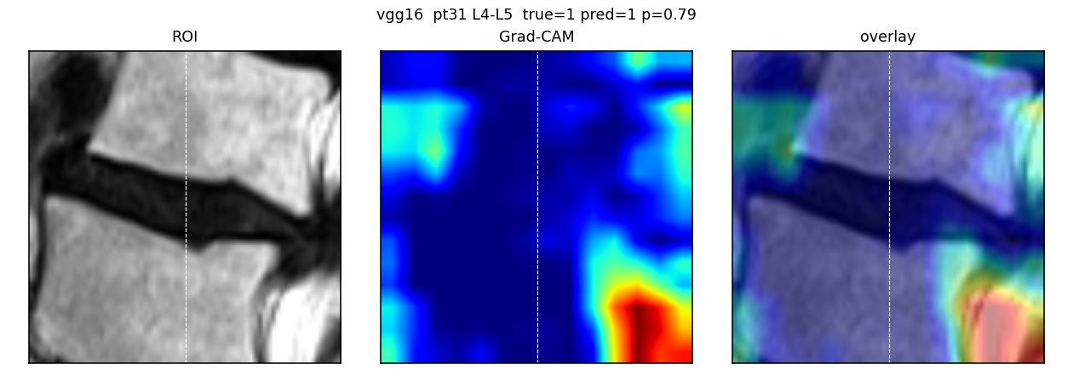
شکل 4-20 Grad-CAM مربوط به VGG16 برای همان دیسک

هم‌پوشانی‌ها با استفاده از python -m ldh.explain --models efficientnet_b0 resnet50 vgg16 تولید شده‌اند و از همان checkpointهایی استخراج شده‌اند که در نتایج کمی استفاده شده‌اند؛ بنابراین، شکل‌ها و اعداد، همان مدل‌ها را توصیف می‌کنند.

4-12 افزودن حجم‌های وزن‌دهی‌شده با T1 به بخش آموزش
تمام نتایج تاکنون تنها با استفاده از سری‌های وزن‌دهی‌شده با T2 به دست آمده‌اند و محدودیت اصلی در سراسر مطالعه، تعداد نمونه‌های مثبت بوده است: 50 دیسک دچار فتق در بخش آموزش، در مقابل 188 دیسک و 9 مورد مثبت در بخش آزمون. کوهورت برای بیشتر بیماران دارای یک کنتراست تصویری دوم نیز هست (196 حجم وزن‌دهی‌شده با T1 که 129 مورد از آن‌ها متعلق به بیماران بخش آموزش هستند)، بنابراین، یک پرسش طبیعی این است که آیا وارد کردن این حجم‌ها به بخش آموزش می‌تواند عملکرد مدل‌ها را بهبود دهد یا خیر.
طراحی. حجم‌های T1 تنها برای بیماران بخش آموزش وارد شدند و به‌عنوان مجموعه‌ای اضافی از نواحی موردنظر در نظر گرفته شدند، نه به‌عنوان جایگزین یا یک کانال ورودی دوم. بخش‌های اعتبارسنجی و آزمون بدون تغییر باقی ماندند و یک سازوکار محافظتی در برابر نشت داده تضمین کرد که این بخش‌ها همچنان تنها شامل سری‌های وزن‌دهی‌شده با T2 باشند؛ این کنترل با موفقیت انجام شد. این تغییر موجب افزایش قابل‌توجه داده‌های در دسترس بهینه‌ساز می‌شود:
 | فقط T2 | T2 + T1 (بیماران آموزشی)
دیسک‌های آموزشی | 730 | 1375
موارد مثبت آموزشی | 50 | 93
بیماران آموزشی | 146 | 146
دیسک‌های اعتبارسنجی / دیسک‌های آزمون | 130 / 188 | بدون تغییر

بنابراین، T1 در مجموع 645 دیسک از 129 بیمار بخش آموزش را به داده‌ها افزود که شامل 43 نمونه مثبت اضافی بود؛ یعنی تعداد نمونه‌های مثبت در بخش آموزش 86 درصد افزایش یافت، بدون آنکه تغییری در بخش‌های کنارگذاشته‌شده برای اعتبارسنجی و آزمون ایجاد شود.
نتیجه. هر اجرای تقویت‌شده با اجرای متناظر T2-only در همان بخش آزمون مقایسه شد و برای این مقایسه، همان بوت‌استرپ زوجی خوشه‌بندی‌شده در سطح بیمار که در بخش 4-10 استفاده شده بود، به کار رفت.

جدول 4-14 اثر افزودن حجم‌های وزن‌دهی‌شده با T1 برای بیماران بخش آموزش (بوت‌استرپ زوجی در همان بخش آزمون)
مدل | AUC (T2) | AUC (T2+T1) | ΔAUC | 95% CI on ΔAUC | AUPRC (T2) | AUPRC (T2+T1) | ΔAUPRC
EfficientNet-B0 | 0.628 | 0.643 | +0.016 | [-0.037, +0.086] | 0.120 | 0.106 | -0.014
VGG16 | 0.672 | 0.686 | +0.014 | [-0.030, +0.066] | 0.140 | 0.134 | -0.006
ResNet50 | 0.555 | 0.565 | +0.010 | [-0.056, +0.075] | 0.076 | 0.071 | -0.004
geometry_logreg (control) | 0.693 | 0.693 | +0.001 | [-0.013, +0.012] | 0.128 | 0.125 | -0.003
grade_only (control) | 0.651 | 0.651 | 0.000 | [0.000, 0.000] | 0.071 | 0.071 | 0.000

دو خط مبنای غیرتصویری به‌عنوان کنترل عمل می‌کنند. این مدل‌ها هیچ محتوای تصویری را دریافت نمی‌کنند؛ بنابراین، انتظار نمی‌رود معیارهای آن‌ها تغییر کند و همین‌طور نیز هست: خط مبنای مبتنی بر درجه بدون تغییر باقی می‌ماند و خط مبنای هندسی حداکثر به اندازه 0.001 تغییر می‌کند، زیرا جدول آموزش آن با اضافه شدن ردیف‌ها بزرگ‌تر شده است، بدون آنکه اطلاعات جدیدی به دست آورد.
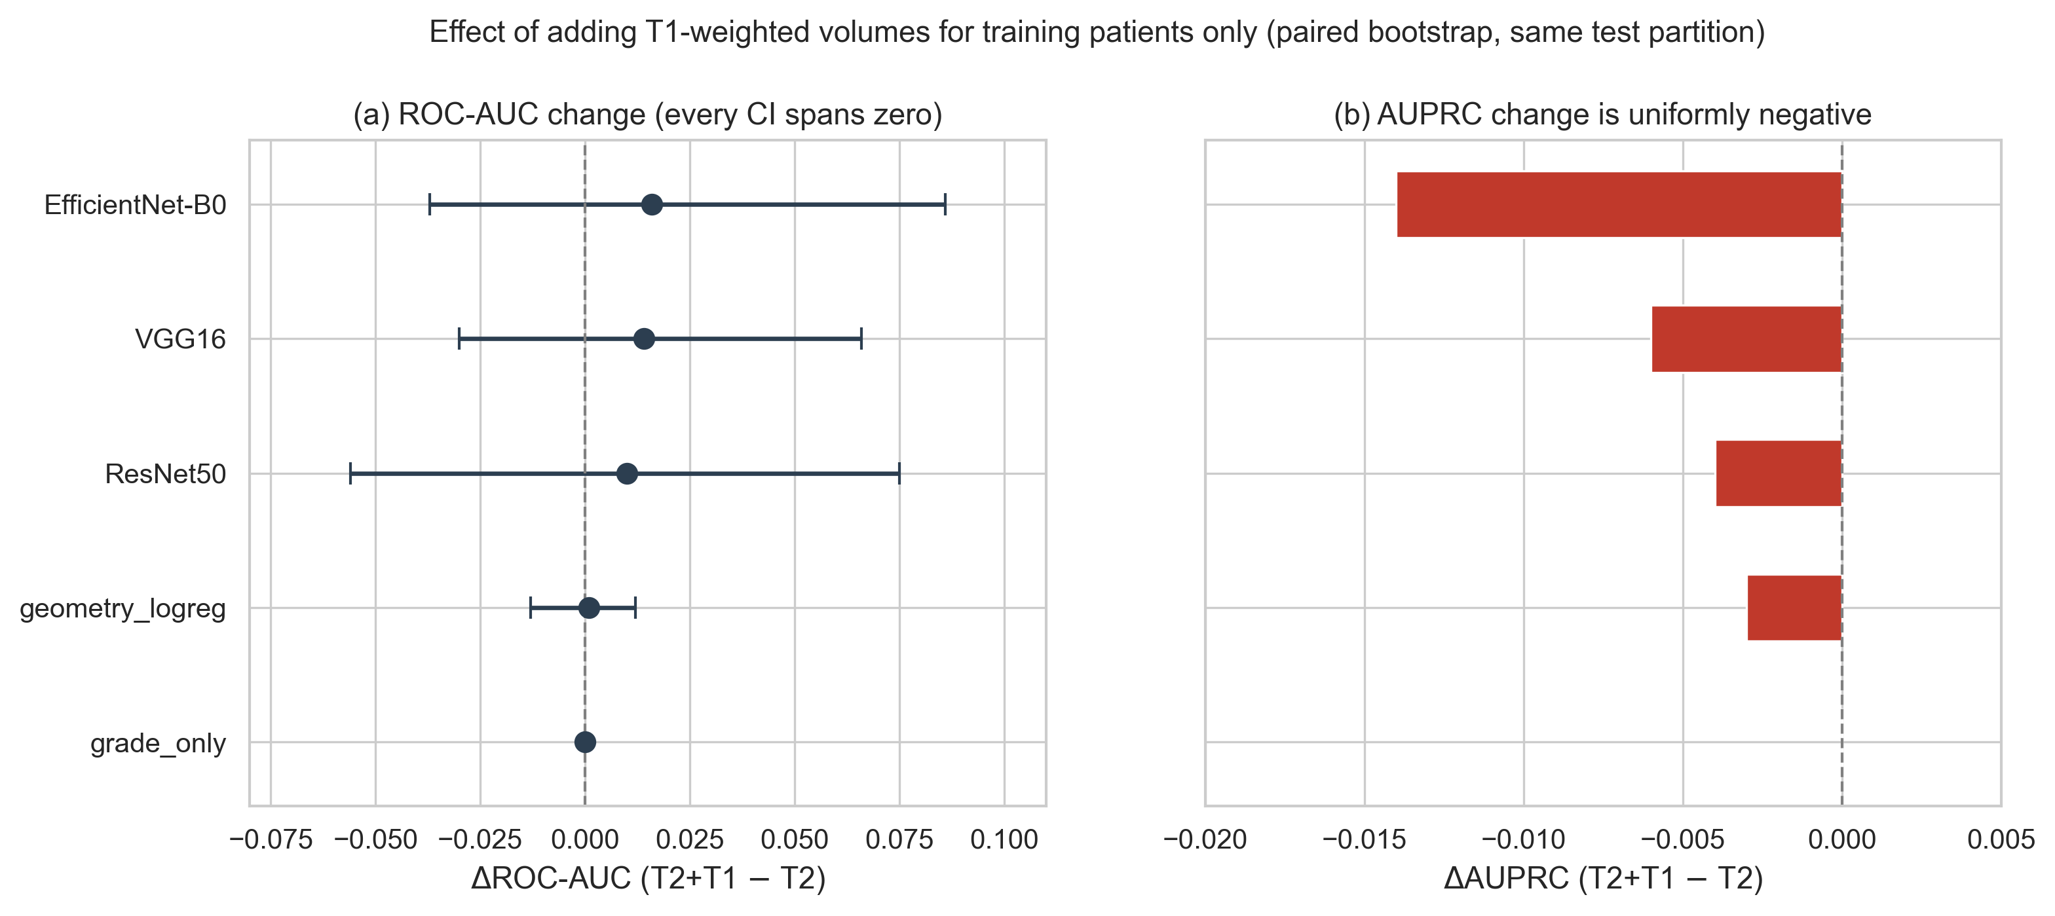
شکل 4-21 اثر وارد کردن حجم‌های وزن‌دهی‌شده با T1 تنها برای بیماران بخش آموزش. سمت چپ: تغییر ROC-AUC همراه با بازه اطمینان 95 درصد بوت‌استرپ زوجی؛ تمام بازه‌ها صفر را دربرمی‌گیرند. سمت راست: تغییر متناظر در AUPRC که برای هر سه شبکه منفی است؛ بنابراین، افزایش اندک AUC را نمی‌توان به‌طور قطعی مطلوب دانست.

تفسیر. سه نکته از این نتایج به دست می‌آید و هیچ‌یک از آن‌ها نشان‌دهنده برتری نیست.
- هیچ تفاوتی از نظر آماری قابل تشخیص نیست. تمام بازه‌های مربوط به ΔAUC مقدار صفر را دربرمی‌گیرند و بازه‌ها گسترده هستند (در هر سه شبکه، تقریباً بازه [-0.056، +0.086] را پوشش می‌دهند). با تنها 9 دیسک مثبت در مجموعه آزمون، طراحی مطالعه قادر به تشخیص اثری در این اندازه نیست و افزایش 86 درصدی در تعداد نمونه‌های مثبت آموزشی نیز به یک بهبود قابل تشخیص منجر نشد.
- افزایش AUC با کاهش AUPRC همراه است. هر سه شبکه در ROC-AUC به میزان 0.010–0.016 افزایش نشان می‌دهند، در حالی که AUPRC آن‌ها 0.004–0.014 کاهش می‌یابد. AUPRC معیاری است که عملکرد مدل را در نرخ پایین نمونه‌های مثبت منعکس می‌کند؛ بنابراین، این مبادله را نمی‌توان به‌طور قطعی مطلوب دانست. گزارش تنها ستون AUC می‌توانست تصویری مطلوب‌تر از آنچه داده‌ها پشتیبانی می‌کنند ارائه دهد.
- رتبه‌بندی تغییر نمی‌کند. VGG16 همچنان در میان شبکه‌های کانولوشنی عملکرد بهتری دارد، خط مبنای هندسی همچنان با همه آن‌ها برابری می‌کند یا از آن‌ها بهتر است و هیچ معماری به سطح رقابت با آن نمی‌رسد.
بنابراین، افزودن یک کنتراست تصویری دوم روشی معتبر و کم‌هزینه برای افزایش حجم مجموعه آموزش است، اما آنچه این کوهورت می‌تواند پشتیبانی کند را تغییر نمی‌دهد. محدودیت شناسایی‌شده در بخش 4-10-2، یعنی تعداد ناکافی دیسک‌های مثبت برای تفکیک معماری‌ها، با افزودن تصاویر بیشتر از همان 146 بیمار برطرف نمی‌شود؛ به همین دلیل، در بخش 5-5 جذب بیماران جدید به‌عنوان راهکار پیشنهادی مطرح می‌شود.

فصل پنجم
نتیجه‌گیری‌ها و توصیه‌ها

5-1چارچوب پژوهش و خلاصه اهداف
این مطالعه با هدف توسعه یک مجموعه‌داده بالینی از تصاویر MRI ستون فقرات کمری و یک چارچوب خودکار یادگیری عمیق برای تشخیص فتق دیسک کمری در سطح دیسک‌های بین‌مهره‌ای منفرد، با استفاده از تصویربرداری تشدید مغناطیسی (MRI) چندسطحی، انجام شد. تفسیر دستی تصاویر روتین MRI ستون فقرات، به‌ویژه اسکن‌های ساژیتال وزن‌دهی‌شده با T2، به دلیل تعداد زیاد بیماران، پیچیدگی‌های ساختاری، تفاوت‌های ذهنی میان مشاهده‌گران و حجم بسیار زیاد داده‌های آرشیو تصویری، چالش‌های تشخیصی قابل‌توجهی ایجاد می‌کند. برای غلبه بر این چالش‌ها، در این مطالعه یک مسیر محاسباتی یکپارچه طراحی و با موفقیت پیاده‌سازی شد که ورودی‌های خام تصویربرداری بالینی را به تنسورهای استانداردشده یادگیری عمیق متصل می‌کند. این چارچوب شامل چندین مرحله دقیق بود:
- اعتبارسنجی و پیش‌پردازش خودکار داده‌ها. با استفاده از مسیرهای پردازشی اختصاصی مبتنی بر Python، چارچوب فرایند بررسی خودکار هدر تصاویر، فیلتر کردن توضیحات سری‌ها و جداسازی سری ساژیتال مورد استفاده در تحلیل را انجام داد.
- استانداردسازی مقاوم شدت سیگنال. یک پروتکل استانداردسازی در سطح هر حجم، شامل برش مقادیر بر اساس صدک اول و صدک 99 توزیع اختصاصی هر حجم و سپس بازتنظیم آن‌ها به یک بازه ثابت، توزیع‌های ناهمگن شدت سیگنال ناشی از تفاوت میان تولیدکنندگان دستگاه‌های تصویربرداری، شدت میدان‌های مغناطیسی و پروتکل‌های تصویربرداری را پایدار کرد و در عین حال ویژگی‌های نسبی سیگنال هسته پالپوزوس را حفظ نمود.
- استخراج کنترل‌شده ناحیه موردنظر (ROI). نگاشت مختصات هدایت‌شده با ماسک، 1048 نمونه مجزای دیسک بین‌مهره‌ای کمری را در سطوح مهره‌ای کمری تحتانی (L1 تا S1) از 210 مطالعه بیمار، که از کوهورت بالینی داخلی استخراج شده بودند، جدا کرد.
- قطعه‌بندی در سطح بیمار. برای جلوگیری از نشت داده و تضمین تعمیم‌پذیری واقعی بالینی، مجموعه‌داده به‌طور دقیق در سطح بیمار تفکیک شد؛ به‌طوری‌که 146 بیمار برای آموزش (730 ROI)، 26 بیمار برای اعتبارسنجی (130 ROI) و 38 بیمار برای آزمون مستقل (188 ROI) در نظر گرفته شدند.

5-2 جمع‌بندی نتایج تجربی و عملکرد معماری‌ها
برای تعیین اینکه کدام معماری باید برای کاربرد بالینی استفاده شود، سه شبکه عصبی کانولوشنی (EfficientNet-B0، ResNet50 و VGG16) تحت شرایط یکسان سخت‌افزاری و محدودیت‌های یکسان داده‌ای آموزش داده شدند و یک‌بار بر روی بخش آزمون کنارگذاشته‌شده ارزیابی شدند (188 ناحیه موردنظر در سطح دیسک، که 9 مورد از آن‌ها مثبت بودند). دو خط مبنای غیرمبتنی بر یادگیری عمیق نیز بر روی همان تقسیم‌بندی‌ها آموزش داده شدند تا نتیجه در مقایسه با آنچه بدون استفاده از تصاویر قابل دستیابی است، تفسیر شود: یک رگرسیون لجستیک تنها بر اساس درجه Pfirrmann (grade_only) و یک رگرسیون لجستیک بر اساس هندسه دیسک نسبت به کانال، استخراج‌شده از ماسک‌ها (geometry_logreg).
- هیچ معماری به‌عنوان معماری بهینه تثبیت نشد. در مجموعه آزمون مستقل، قوی‌ترین مدل بر اساس ROC-AUC، خط مبنای هندسی (0.693) بود و پس از آن VGG16 (0.672)، grade_only (0.651)، EfficientNet-B0 (0.628) و ResNet50 (0.555) قرار گرفتند؛ بر اساس AUPRC، VGG16 در جایگاه نخست قرار داشت (0.140 در برابر 0.128 برای خط مبنای هندسی). هیچ مدلی به‌طور روشن نسبت به مدل دیگری برتری نداشت: بازه‌های اطمینان بوت‌استرپ خوشه‌بندی‌شده در سطح بیمار برای تمام زوج‌های مدل‌ها با یکدیگر هم‌پوشانی داشتند و هیچ‌یک از 20 مقایسه زوجی به سطح معنی‌داری نرسید؛ نزدیک‌ترین مورد، برتری EfficientNet-B0 نسبت به ResNet50 با میانگین اختلاف 0.076+ (p = 0.096) بود. این ترتیب، توصیف‌کننده یک تقسیم‌بندی منفرد 38 بیمار است و نه یک رتبه‌بندی معتبرشده از مدل‌ها.
- شبکه‌های عمیق از خطوط مبنای ساده فراتر نرفتند. یک رگرسیون لجستیک بر اساس پنج اندازه‌گیری هندسی استخراج‌شده از ماسک، از نظر ROC-AUC با بهترین شبکه کانولوشنی برابری کرد و مدلی که تنها درجه دژنراسیون تعیین‌شده توسط رادیولوژیست را دریافت می‌کرد، با تمام شبکه‌های کانولوشنی برابری نشان داد. مدلی که کل ناحیه موردنظر را دریافت می‌کند اما عملکردی بهتر از یک امتیاز ترتیبی ارائه نمی‌دهد، هنوز نشان نداده است که از محتوای تصویری بهره‌برداری می‌کند. خط مبنای هندسی و ROIهای شبکه‌های CNN هر دو به ماسک‌های قطعه‌بندی ارائه‌شده در کوهورت وابسته هستند؛ بنابراین، این چارچوب یک طبقه‌بند ماسک‌یار است و نه یک سامانه انتهابه‌انتها از تصویر خام تا تشخیص. به‌دست آوردن خودکار این ماسک‌ها، برای هرگونه استقرار واقعی، یک الزام جداگانه خواهد بود.
- تجمیع در سطح بیمار، مقدار اندک سیگنال باقی‌مانده را نیز از بین می‌برد. هنگامی که دیسک‌های هر بیمار با انتخاب بیشینه احتمال پیش‌بینی‌شده تجمیع شدند (یکی از چندین قاعده قابل‌قبول برای تجمیع که در اینجا به‌منظور حفظ سازگاری استفاده شد)، هیچ مدلی به ROC-AUC در سطح بیمار بالاتر از 0.571 دست نیافت و دو مدل پایین‌تر از سطح شانس 0.500 قرار گرفتند (EfficientNet-B0 برابر با 0.418 و grade_only برابر با 0.473)، هیچ‌یک تمایزگذاری مفید در سطح بیمار نشان نداد.
- اعتبارسنجی متقاطع تکرارشونده، رتبه‌بندی حاصل از تقسیم‌بندی منفرد را معکوس می‌کند. در اعتبارسنجی متقاطع طبقه‌بندی‌شده در سطح بیمار با ساختار 5×2، که بر روی بخش‌های آموزش و اعتبارسنجی انجام شد (172 بیمار، 860 دیسک، با کنار گذاشتن بخش آزمون)، ResNet50 بهترین مدل (میانگین ROC-AUC برابر با 0.805) و VGG16 ضعیف‌ترین مدل (0.578) بود؛ یعنی دقیقاً معکوس ترتیب حاصل از تقسیم‌بندی منفرد. چهار مورد از 20 مقایسه زوجی Wilcoxon معنی‌دار بودند و هر چهار مورد یک الگوی یکسان داشتند؛ VGG16 عملکرد ضعیف‌تری از مدل مقایسه‌شده با خود داشت، در حالی که هیچ زوج دیگری تفاوتی نشان نداد. این مقایسه‌های اعتبارسنجی متقاطع و بوت‌استرپ مجموعه آزمون به پرسش‌های متفاوتی پاسخ می‌دهند (تقسیم‌بندی‌های تکرارشونده داده‌های توسعه در برابر یک بخش آزمون ثابت) و نباید به‌عنوان نتایج متناقض با یکدیگر تفسیر شوند؛ مقادیر p آزمون Wilcoxon نیز برای مقایسه‌های متعدد اصلاح نشده‌اند، بنابراین این چهار نتیجه ماهیتی اکتشافی دارند.
- کنتراست تصویری دوم، این محدودیت را برطرف نمی‌کند. وارد کردن حجم‌های وزن‌دهی‌شده با T1 برای بیماران بخش آموزش، تعداد نمونه‌های مثبت آموزشی را از 50 به 93 افزایش داد و ROC-AUC شبکه‌های کانولوشنی را به میزان0.010 + تا 0.016+ تغییر داد، اما این افزایش با کاهش 0.004 تا 0.014 در AUPRC همراه بود و تمام بازه‌های اطمینان همچنان صفر را دربرمی‌گرفتند (بخش 4.12). تصاویر بیشتر از همان بیماران، جایگزینی برای افزایش تعداد بیماران نیست.
- محدودیت‌ها ناشی از اندازه کوهورت و یک عامل مخدوش‌کننده برچسب هستند، نه ناشی از خط لوله. با 70 دیسک مثبت در کل کوهورت و تنها 9 دیسک مثبت در بخش آزمون، توان مطالعه برای انتخاب معماری کافی نیست. از نظر بنیادی‌تر، نرخ مثبت کاذب در میان دیسک‌های فاقد فتق با افزایش درجه دژنراسیون Pfirrmann به‌طور چشمگیری افزایش می‌یابد؛ این نرخ در دیسک‌های درجه 1 و درجه 2 برابر با 0.06 یا کمتر است، در حالی که در دیسک‌های درجه 5 به 0.37–0.77 می‌رسد. بنابراین، پیش‌بینی‌های مدل‌ها به‌طور قابل‌توجهی تحت تأثیر دژنراسیون دیسک قرار دارند و تنها شواهد محدودی وجود دارد که نشان دهد مدل‌ها ویژگی‌های اختصاصی فتق را آموخته‌اند. ازاین‌رو، هر معیار کلی و برجسته‌ای که از این کوهورت گزارش شود، باید همراه با تفکیک طبقه‌بندی‌شده بر اساس درجه دژنراسیون ارائه شود.

5-3 پیامدهای بالینی و بینش‌های تفسیری
ابهام موجود در عملکرد شبکه‌های عصبی کانولوشنی همچنان یکی از موانع اصلی پذیرش آن‌ها در حوزه مراقبت‌های سلامت است و برای بررسی اینکه آیا شبکه‌های آموزش‌دیده بر آناتومی مرتبط با بالین تمرکز می‌کنند یا خیر، از نگاشت فعال‌سازی کلاس با وزن‌دهی گرادیان (Grad-CAM) استفاده شد. به‌جای اتکا به برداشت بصری از نقشه‌های حرارتی، توزیع فضایی فعال‌سازی در مقایسه با دو خط مبنای هندسی که از تعریف شناخته‌شده ناحیه موردنظر استخراج شده بودند، اندازه‌گیری شد.
- این اندازه‌گیری هیچ شواهدی مبنی بر موضعی‌شدن توجه بر دیسک ارائه نمی‌کند. برای هر سه شبکه، سهم جرم فعال‌سازی درون جعبه مرکزی 50 درصدی که دیسک را دربرمی‌گیرد، برابر با 0.159–0.227 است؛ یعنی پایین‌تر از مقدار 0.25 که از یک نقشه یکنواخت انتظار می‌رود. بنابراین، بخش عمده شواهد اندازه‌گیری‌شده خارج از دیسک قرار دارد. از آنجا که Grad-CAM یک تجسم غیرمستقیم است، این یافته اثبات نمی‌کند که اطلاعات مربوط به دیسک مورد استفاده قرار نگرفته است، اما از این ادعا که شبکه‌ها تمرکز خود را بر دیسک قرار داده‌اند، پشتیبانی نمی‌کند.
- ترجیح خلفی وجود ندارد یا معکوس است. تنها EfficientNet-B0 مقدار جرم اندکی بیشتری را در ناحیه خلفی نسبت به قدامی قرار می‌دهد (0.549 در مقایسه با خط مبنای 0.50)، در حالی که ResNet50 (0.457) و VGG16 (0.376) به سمت قدام گرایش دارند. علاوه بر این، نقشه‌ها برای دیسک‌های دچار فتق و دیسک‌های سالم تقریباً یکسان هستند؛ بنابراین، این نقشه‌ها برچسب را رمزگذاری نمی‌کنند.
- این یافته با عامل مخدوش‌کننده دژنراسیون سازگار است و به توضیح آن کمک می‌کند. دژنراسیون یک ویژگی کلی سیگنال دیسک است، نه یک برجستگی خلفی موضعی؛ بنابراین، مدلی که به دژنراسیون پاسخ می‌دهد دلیلی ندارد که تمرکز خود را بر مرز خلفی قرار دهد. تحلیل طبقه‌بندی‌شده و نقشه‌های توجه با یک تفسیر واحد سازگار هستند: تصمیم‌های مدل‌ها به‌طور قابل‌توجهی تحت تأثیر دژنراسیون دیسک قرار دارند و شواهد مبنی بر اینکه مدل‌ها ویژگی‌های اختصاصی فتق را آموخته‌اند، محدود است.
- ادغام انسان در حلقه. هیچ مدلی به یک نقطه عملکردی دست نیافت که در آن حساسیت و ویژگی به‌طور هم‌زمان مطلوب باشند و حتی بهترین مدل‌ها نیز برخی فتق‌ها را از دست دادند و در عین حال تعداد زیادی هشدار کاذب ایجاد کردند. بنابراین، ابزارهای خودکار باید به‌عنوان خواننده دوم و پشتیبان در یک چارچوب حضور انسان در حلقه عمل کنند، نه به‌عنوان مرجع تشخیصی مستقل.

5-4 توصیه‌ها برای یکپارچه‌سازی بالینی و استقرار در گردش کار
توصیه‌های زیر نحوه ارزیابی چنین چارچوبی را برای استفاده معمول در بیمارستان توصیف می‌کنند. این موارد پیشنهادهایی برای پژوهش‌های استقرار در آینده هستند و نه توصیف یک سامانه بالینی اعتبارسنجی‌شده؛ همچنین، سودمندی بالینی در این مطالعه نشان داده نشده است.
- نقش بالقوه به‌عنوان تریاژ رایانه‌یار (CAT) و ابزار کمک به خوانش دوم: از آنجا که هیچ مدلی از خطوط مبنای ساده فراتر نرفت و دو مورد از پنج مدل در سطح بیمار عملکردی پایین‌تر از سطح شانس داشتند، هیچ‌یک از مدل‌ها نباید به‌عنوان مرجع تشخیصی مستقل به کار گرفته شوند و این چارچوب نیز یک ابزار بالینی اعتبارسنجی‌شده نیست. سودمندی بالینی، عملکرد خواننده و تأثیر بر گردش کار در این مطالعه ارزیابی نشده‌اند. تا زمانی که کوهورت بزرگ‌تر نشود، بهتر است این خط لوله به‌عنوان یک نمونه اولیه پژوهشی در نظر گرفته شود؛ اگر در یک مطالعه استقرار آینده ارزیابی شود، یکی از گزینه‌ها می‌تواند یکپارچه‌سازی آن با سامانه‌های بایگانی و ارتباطات تصاویر (PACS) به‌عنوان یک ابزار تریاژ پس‌زمینه باشد که موارد مشکوک را برای بررسی رادیولوژیست علامت‌گذاری می‌کند، نه به‌عنوان یک گزارشگر خودکار.
- کالیبراسیون آستانه در سطح مؤسسه: بخش‌های رادیولوژی باید آستانه‌های احتمال مدل را متناسب با هدف بالینی تنظیم کنند. آستانه‌های گزارش‌شده در اینجا بر روی مجموعه اعتبارسنجی و با هدف بیشینه‌سازی آماره Youden’s J انتخاب و سپس ثابت شدند؛ در محیط‌های غربالگری، آستانه باید برای افزایش حساسیت کاهش یابد که این امر به بهای کاهش ویژگی خواهد بود، در حالی که در محیط‌های برنامه‌ریزی جراحی می‌توان آستانه را افزایش داد. هرگونه تغییر از این نوع باید بر روی داده‌های محلی مجدداً اعتبارسنجی شود، زیرا نقطه عملکرد به‌شدت به شیوع بیماری حساس است.
- تهیه گزارش‌های تصویری یکپارچه: قالب‌های گزارش باید نقشه‌های حرارتی نگاشت فعال‌سازی کلاس با وزن‌دهی گرادیان (Grad-CAM) را در کنار گزارش‌های متنی استاندارد قرار دهند تا پزشکان بتوانند شخصاً بررسی کنند که شبکه به کدام ناحیه توجه کرده است. این موضوع صرفاً یک افزودنی زیبایی‌شناختی نیست؛ در مطالعه حاضر، نقشه‌های حرارتی نشان دادند که توجه مدل بر دیسک موضعی نشده است و این دقیقاً همان نوع عدم تطابقی است که یک تجسم قابل مشاهده برای پزشک باید آشکار کند.
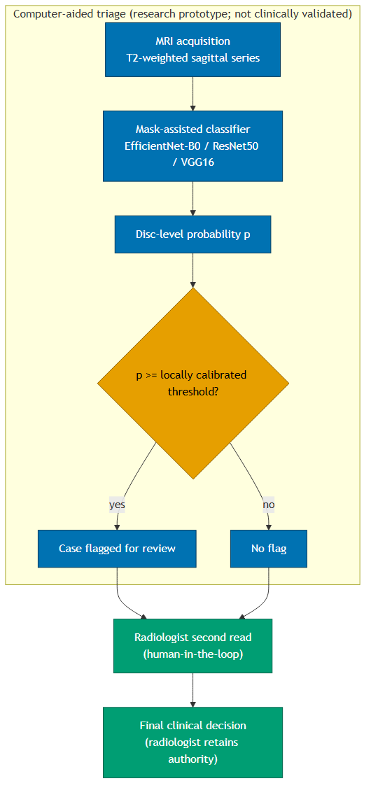
شکل 5-1 گردش کار تریاژ رایانه‌یار با حضور انسان در حلقه. طبقه‌بند ماسک‌یار به‌عنوان یک ابزار تریاژ پس‌زمینه عمل می‌کند و موارد مشکوک را برای بررسی رادیولوژیست علامت‌گذاری می‌کند؛ رادیولوژیست اختیار نهایی بالینی را حفظ می‌کند و این خط لوله از نظر بالینی اعتبارسنجی نشده است.

5-5 توصیه‌ها برای پژوهش‌های آینده و بهبودهای فنی
بر اساس موفقیت‌های روش‌شناختی و محدودیت‌های این مطالعه، چندین مسیر همچنان برای پژوهش‌های بیشتر و توسعه مدل وجود دارد.
- گسترش کوهورت و ارزیابی مقایسه‌ای خارجی: محدودیت اصلی این مطالعه، آماری و نه روش‌شناختی است. با وجود 70 دیسک مثبت در کل کوهورت و 9 مورد در بخش آزمون مستقل، ارائه یک رتبه‌بندی قابل دفاع از معماری‌ها امکان‌پذیر نیست؛ همان‌گونه که هم‌پوشانی بازه‌های اطمینان و معکوس‌شدن رتبه‌بندی میان تقسیم‌بندی منفرد و اعتبارسنجی متقاطع نیز این موضوع را نشان می‌دهند. گسترش کوهورت و غنی‌سازی هدفمند آن با دیسک‌های دچار فتق در هر پنج سطح کمری، ارزشمندترین گام بعدی است؛ زیرا تنها این تغییر می‌تواند امکان انتخاب یک معماری بر اساس شواهد را فراهم کند.
- اعتبارسنجی خارجی چندمرکزی: کوهورت حاضر داخلی و تک‌مرکزی است. مطالعات آینده باید تعمیم‌پذیری مدل را بر روی داده‌های حاصل از مؤسسات و تولیدکنندگان مختلف دستگاه‌های تصویربرداری، هم در شدت میدان 1.5 T و هم 3.0 T، و تحت پروتکل‌های متفاوت تصویربرداری ارزیابی کنند. در این مطالعات باید همان تحلیل طبقه‌بندی‌شده مورد استفاده در این پژوهش گزارش شود تا عامل مخدوش‌کننده دژنراسیون همچنان قابل مشاهده باشد.
- حرکت به‌سوی معماری‌های سه‌بعدی چندوجهی: گسترش طبقه‌بندی مبتنی بر ناحیه موردنظر دوبعدی به معماری‌های کانولوشنی سه‌بعدی یا مبتنی بر ترنسفورمر (مانند 3D ResNet یا Vision Transformer) امکان مدل‌سازی مستقیم روابط فضایی میان مهره‌های مجاور را فراهم می‌کند. یکپارچه‌سازی ورودی‌های چندسری - با ترکیب سری ساژیتال وزن‌دهی‌شده با T2 با سری‌های وزن‌دهی‌شده با T1 و T2-SPACE که از قبل در این کوهورت موجود هستند و همچنین افزودن برش‌های محوری - کنتراست‌ها و صفحات تصویری مورد استفاده رادیولوژیست را در اختیار مدل قرار می‌دهد تا فتق را از برجستگی دیسک و همچنین از فشردگی ریشه عصبی متمایز کند.
- پیگیری طولانی‌مدت بیماری و تحلیل‌های پیش‌بینانه: نسخه‌های آینده این چارچوب باید قابلیت‌های پیگیری طولی را برای ارزیابی دژنراسیون دیسک بین‌مهره‌ای در طول زمان دربرگیرند. با تحلیل مطالعات MRI متوالی پیش و پس از مداخله در یک بیمار، مدل‌های یادگیری عمیق می‌توانند به پیش‌بینی روند پیشرفت بیماری و مسیرهای بهبودی پس از جراحی کمک کنند.

منابع
[1] Urban, J.P., Roberts, S., “Degeneration of the intervertebral disc”, Arthritis Res. Ther., Vol. 5, No. 3, pp. 120-130, 2003.
[2] Kelsey, J.L., White, A.A., “Epidemiology and impact of low-back pain”, Spine, Vol. 5, No. 2, pp. 133-142, 1980.
[3] Jensen, M.C., Brant-Zawadzki, M.N., Obuchowski, N., Modic, M.T., Malkasian, D., Ross, J.S., “Magnetic resonance imaging of the lumbar spine in people without back pain”, N. Engl. J. Med., Vol. 331, No. 2, pp. 69-73, 1994.
[4] Boos, N., Rieder, R., Schade, V., Spratt, K.F., Semmer, N., Aebi, M., “1995 Volvo Award in clinical sciences: The diagnostic accuracy of magnetic resonance imaging, work perception, and psychosocial factors in identifying symptomatic disc herniations”, Spine, Vol. 20, No. 24, pp. 2613-2625, 1995.
[5] Woertgen, C., Rothoerl, R.D., Breme, K., Altmeppen, J., Holzschuh, M., Brawanski, A., “Variability of outcome after lumbar disc surgery”, Spine, Vol. 24, No. 8, pp. 807-811, 1999.
[6] Luoma, K., Riihimäki, H., Luukkonen, R., Raininko, R., Viikari-Juntura, E., Lamminen, A., “Low back pain in relation to lumbar disc degeneration”, Spine, Vol. 25, No. 4, pp. 487-492, 2000.
[7] Boden, S.D., Davis, D.O., Dina, T.S., Patronas, N.J., Wiesel, S.W., “Abnormal magnetic-resonance scans of the lumbar spine in asymptomatic subjects: A prospective investigation”, J. Bone Joint Surg. Am., Vol. 72, No. 3, pp. 403-408, 1990.
[8] Mixter, W.J., Barr, J.S., “Rupture of the intervertebral disc with involvement of the spinal canal”, N. Engl. J. Med., Vol. 211, No. 5, pp. 210-215, 1934.
[9] Jonsson, B., Stromqvist, B., “Clinical characteristics of recurrent sciatica after lumbar discectomy”, Spine, Vol. 21, No. 4, pp. 500-505, 1996.
[10] Vroomen, P.C., de Krom, M.C., Knottnerus, J.A., “Diagnostic value of history and physical examination in patients suspected of sciatica due to disc herniation: A systematic review”, J. Neurol., Vol. 246, No. 10, pp. 899-906, 1999.
[11] Kepler, C.K., Ponnappan, R.K., Tannoury, C.A., Risbud, M.V., Anderson, D.G., “The molecular basis of intervertebral disc degeneration”, Spine J., Vol. 13, No. 3, pp. 318-330, 2013.
[12] Oichi, T., Taniguchi, Y., Oshima, Y., Tanaka, S., Saito, T., “Pathomechanism of intervertebral disc degeneration”, JOR Spine, Vol. 3, No. 1, p. e1076, 2020.
[13] Molinos, M., Almeida, C.R., Caldeira, J., Cunha, C., Gonçalves, R.M., Barbosa, M.A., “Inflammation in intervertebral disc degeneration and regeneration”, J. R. Soc. Interface, Vol. 12, No. 104, p. 20141191, 2015.
[14] Risbud, M.V., Shapiro, I.M., “Role of cytokines in intervertebral disc degeneration: Pain and disc content”, Nat. Rev. Rheumatol., Vol. 10, No. 1, pp. 44-56, 2014.
[15] Petrucci, G., Papalia, G.F., Russo, F., et al., “Psychological approaches for the integrative care of chronic low back pain: A systematic review and meta-analysis”, Int. J. Environ. Res. Public Health, Vol. 19, No. 1, p. 60, 2021.
[16] Hajihasani, A., Rouhani, M., Salavati, M., Hedayati, R., Kahlaee, A.H., “The influence of cognitive behavioral therapy on pain, quality of life, and depression in patients receiving physical therapy for chronic low back pain: A systematic review”, PM&R, Vol. 11, No. 2, pp. 167-176, 2019.
[17] Koo, M., Yang, S.-W., “Visual analogue scale”, Encyclopedia, Vol. 5, No. 4, p. 190, 2025.
[18] Fairbank, J., Couper, J., Davies, J.B., O’Brien, J.P., et al., “The Oswestry low back pain disability questionnaire”, Physiotherapy, Vol. 66, No. 8, pp. 271-273, 1980.
[19] Fairbank, J.C.T., Pynsent, P.B., “The Oswestry Disability Index”, Spine, Vol. 25, No. 22, pp. 2940-2953, 2000.
[20] Modic, M.T., Masaryk, T.J., Ross, J.S., Carter, J.R., “Imaging of degenerative disk disease”, Radiology, Vol. 168, No. 1, pp. 177-186, 1988.
[21] Modic, M.T., Steinberg, P.M., Ross, J.S., Masaryk, T.J., Carter, J.R., “Degenerative disk disease: Assessment of changes in vertebral body marrow with MR imaging”, Radiology, Vol. 166, No. 1, pp. 193-199, 1988.
[22] Kyere, K.A., Than, K.D., Wang, A.C., et al., “Schmorl’s nodes”, Eur. Spine J., Vol. 21, No. 11, pp. 2115-2121, 2012.
[23] Huang, W., Chang, Z., Song, R., Zhou, K., Yu, X., “Non-fusion procedure using PEEK rod systems for lumbar degenerative diseases: Clinical experience with a 2-year follow-up”, BMC Musculoskelet. Disord., Vol. 17, No. 1, p. 53, 2016.
[24] Pfirrmann, C.W.A., Metzdorf, A., Zanetti, M., Hodler, J., Boos, N., “Magnetic resonance classification of lumbar intervertebral disc degeneration”, Spine, Vol. 26, No. 17, pp. 1873-1878, 2001.
[25] Cribb, G.L., Jaffray, D.C., Cassar-Pullicino, V.N., “Observations on the natural history of massive lumbar disc herniation”, J. Bone Joint Surg. Br., Vol. 89, No. 6, pp. 782-784, 2007.
[26] Jensen, T.S., Albert, H.B., Soerensen, J.S., Manniche, C., Leboeuf-Yde, C., “Natural course of disc morphology in patients with sciatica: An MRI study using a standardized qualitative classification system”, Spine, Vol. 31, No. 14, pp. 1605-1612, 2006.
[27] Jansson, K.-Å., “On lumbar spinal stenosis and disc herniation surgery”, Doctoral dissertation, Department of Surgical Sciences, Karolinska Institutet, Stockholm, 2005.
[28] Deyo, R.A., Mirza, S.K., “Herniated lumbar intervertebral disk”, N. Engl. J. Med., Vol. 374, No. 18, pp. 1763-1772, 2016.
[29] Saal, J.A., Saal, J.S., “Nonoperative treatment of herniated lumbar intervertebral disc with radiculopathy: An outcome study”, Spine, Vol. 14, No. 4, pp. 431-437, 1989.
[30] Ahn, U.M., Ahn, N.U., Buchowski, J.M., Garrett, E.S., Sieber, A.N., Kostuik, J.P., “Cauda equina syndrome secondary to lumbar disc herniation: A meta-analysis of surgical outcomes”, Spine, Vol. 25, No. 12, pp. 1515-1522, 2000.
[31] Strömqvist, B., Fritzell, P., Hägg, O., Jönsson, B., “One-year report from the Swedish National Spine Register: Swedish Society of Spinal Surgeons”, Acta Orthop. Suppl., Vol. 76, No. 319, pp. 1-24, 2005.
[32] Grönblad, M., et al., “A controlled immunohistochemical study of inflammatory cells in disc herniation tissue”, Spine, Vol. 19, No. 24, pp. 2744-2751, 1994.
[33] Barrios, C., Ahmed, M., Arrotegui, J.I., Bjornsson, A., “Clinical factors predicting outcome after surgery for herniated lumbar disc: An epidemiological multivariate analysis”, J. Spinal Disord., Vol. 3, No. 3, pp. 205-209, 1990.
[34] Wera, G.D., Dean, C.L., Ahn, U.M., Marcus, R.E., Cassinelli, E.H., Bohlman, H.H., Ahn, N.U., “Reherniation and failure after lumbar discectomy: A comparison of fragment excision alone versus subtotal discectomy”, J. Spinal Disord. Tech., Vol. 21, No. 5, pp. 316-319, 2008.
[35] Keskimäki, I., Seitsalo, S., Österman, H., Rissanen, P., “Reoperations after lumbar disc surgery: A population-based study of regional and interspecialty variations”, Spine, Vol. 25, No. 12, pp. 1500-1508, 2000.
[36] Atlas, S.J., Chang, Y., Kammann, E., Keller, R.B., Deyo, R.A., Singer, D.E., “Long-term disability and return to work among patients who have a herniated lumbar disc: The effect of disability compensation”, J. Bone Joint Surg. Am., Vol. 82, No. 1, pp. 4-15, 2000.
[37] Elfering, A., Semmer, N., Birkhofer, D., Zanetti, M., Hodler, J., Boos, N., “Young Investigator Award 2001 winner: Risk factors for lumbar disc degeneration: A 5-year prospective MRI study in asymptomatic individuals”, Spine, Vol. 27, No. 2, pp. 125-134, 2002.
[38] Woertgen, C., Rothoerl, R.D., Holzschuh, M., Breme, K., Brawanski, A., “Are prognostic factors still what they are expected to be after long-term follow-up?”, J. Spinal Disord., Vol. 11, No. 5, pp. 395-399, 1998.
[39] Postacchini, F., “Lumbar disc herniation: A new equilibrium is needed between nonoperative and operative treatment”, Spine, Vol. 26, No. 6, p. 601, 2001.
[40] Yorimitsu, E., Chiba, K., Toyama, Y., Hirabayashi, K., “Long-term outcomes of standard discectomy for lumbar disc herniation: A follow-up study of more than 10 years”, Spine, Vol. 26, No. 6, pp. 652-657, 2001.
[41] Shen, J., Parent, S., Kadoury, S., “Classification of spinal deformities using a parametric torsion estimator”, in Computational Methods and Clinical Applications for Spine Imaging: Proceedings of the Workshop held at the 16th International Conference on Medical Image Computing and Computer Assisted Intervention (MICCAI), Nagoya, Japan, September 22-26, 2013, Springer, pp. 75-86, 2014.
[42] Alyas, F., Connell, D., Saifuddin, A., “Upright positional MRI of the lumbar spine”, Clin. Radiol., Vol. 63, No. 9, pp. 1035-1048, 2008.
[43] Kanno, H., et al., “Axial loading during magnetic resonance imaging in patients with lumbar spinal canal stenosis: Does it reproduce the positional change of the dural sac detected by upright myelography?”, Spine, Vol. 37, No. 16, pp. E985-E992, 2012.
[44] Maintz, J.B., Viergever, M.A., “A survey of medical image registration”, Med. Image Anal., Vol. 2, No. 1, pp. 1-36, 1998.
[45] Belykh, E., Kalinin, A.A., Patel, A.A., et al., “Apparent diffusion coefficient maps in the assessment of surgical patients with lumbar spine degeneration”, PLoS ONE, Vol. 12, No. 8, p. e0183697, 2017.
[46] Ciochon, U.M., Hansen, B.B., Trampedach, C.R., Christensen, A., Rastiemadabadi, Z., Boesen, M., “Grading lumbar disc degeneration: A comparison between low- and high-field MRI”, Poster presented at European Congress of Radiology (ECR 2018), Vienna, Austria, 2018.
[47] Schmorl, G., “Über die an den Wirbelbandscheiben vorkommenden Ausdehnungs- und Zerreissungsvorgänge und die dadurch an ihnen und der Wirbelspongiosa hervorgerufenen Veränderungen”, Verhandlungen der Deutschen Pathologischen Gesellschaft, Vol. 22, pp. 250-262, 1927.
[48] Williams, F.M.K., Manek, N.J., Sambrook, P.N., Spector, T.D., Macgregor, A.J., “Schmorl’s nodes: Common, highly heritable, and related to lumbar disc disease”, Arthritis Care Res., Vol. 57, No. 5, pp. 855-860, 2007.
[49] Latif, J., Xiao, C., Imran, A., Tu, S., “Medical imaging using machine learning and deep learning algorithms: A review”, 2019 2nd International Conference on Computing, Mathematics and Engineering Technologies (iCoMET), IEEE, pp. 1-5, 2019.
[50] Alomari, R.S., Corso, J.J., Chaudhary, V., Dhillon, G., “Computer-aided diagnosis of lumbar disc pathology from clinical lower spine MRI”, Int. J. Comput. Assist. Radiol. Surg., Vol. 5, No. 3, pp. 287-293, 2010.
[51] Ghosh, S., Chaudhary, V., “Supervised methods for detection and segmentation of tissues in clinical lumbar MRI”, Comput. Med. Imaging Graph., Vol. 38, No. 7, pp. 639-649, 2014.
[52] Deans, S.R., “Hough transform from the Radon transform”, IEEE Trans. Pattern Anal. Mach. Intell., Vol. 3, No. 2, pp. 185-188, 1981.
[53] He, X., Yin, Y., Sharma, M., Brahm, G., Mercado, A., Li, S., “Automated diagnosis of neural foraminal stenosis using synchronized superpixels representation”, Medical Image Computing and Computer-Assisted Intervention (MICCAI 2016), Springer, pp. 335-343, 2016.
[54] Su, Z.H., Liu, J., Yang, M.S., Chen, Z.Y., You, K., Shen, J., Huang, C.J., Zhao, Q.H., Liu, E.Q., Zhao, L., et al., “Automatic grading of disc herniation, central canal stenosis and nerve roots compression in lumbar magnetic resonance image diagnosis”, Front. Endocrinol., Vol. 13, p. 890371, 2022.
[55] Simonyan, K., Zisserman, A., “Very deep convolutional networks for large-scale image recognition”, arXiv preprint arXiv:1409.1556, 2014.
[56] He, K., Zhang, X., Ren, S., Sun, J., “Deep residual learning for image recognition”, Proceedings of the IEEE Conference on Computer Vision and Pattern Recognition (CVPR), pp. 770-778, 2016.
[57] Riveros, N.A.M., Espitia, B.A.C., Pico, L.E.A., “Comparison between k-means and self-organizing maps algorithms used for diagnosis spinal column patients”, Inform. Med. Unlocked, Vol. 16, p. 100206, 2019.
[58] Abdullah, A.A., Yaakob, A., Ibrahim, Z., “Prediction of spinal abnormalities using machine learning techniques”, 2018 International Conference on Computational Approach in Smart Systems Design and Applications (ICASSDA), IEEE, pp. 1-6, 2018.
[59] Tan, D.S., Nisar, H., Yeap, K.H., Dakulagi, V., Amin, M., “Lumbar intervertebral disc detection and classification with novel deep learning models”, J. King Saud Univ. Comput. Inf. Sci., Vol. 36, No. 7, p. 102148, 2024.
[60] Sarı, Y., Aydın Atasoy, N., “Enhanced disc herniation classification using grey wolf optimization based on hybrid feature extraction and deep learning methods”, Tomography, Vol. 11, No. 1, p. 1, 2024.
[61] Wang, J., et al., “A novel paradigm in solving multiscale problems”, arXiv preprint arXiv:2402.05067, 2024.
[62] Zhang, Y., et al., “Attention is all you need: Utilizing attention in AI-enabled drug discovery”, Brief. Bioinform., Vol. 25, No. 1, p. bbad467, 2024.
[63] Shorten, C., Khoshgoftaar, T.M., “A survey on image data augmentation for deep learning”, J. Big Data, Vol. 6, No. 1, p. 60, 2019.
[64] Cubuk, E.D., Zoph, B., Mane, D., Vasudevan, V., Le, Q.V., “AutoAugment: Learning augmentation policies from data”, arXiv preprint arXiv:1805.09501, 2018.

Development of a Clinical Lumbar Spine MRI Dataset for Automated Disc Herniation Detection

Sajjad kareem Khairullah Khairullah

October 2026
Department of Electrical and Computer Engineering, Bioelectric
Isfahan University of Technology, Isfahan 84156-83111, Iran

Degree: M.Sc. Language: Persian
Supervisors: Dr. Hamidreza Hakim Daoudi.
Dr. Mojtaba Khalili.
Abstract

This study develops, implements, and evaluates an in-house clinical lumbar spine MRI dataset and an automated deep learning framework for detecting lumbar disc herniation at the level of individual intervertebral discs. Manual interpretation of spinal MRI is limited by patient volume, structural complexity, inter-reader variability, and the sheer scale of image archives. The work establishes an integrated computational pathway that links raw clinical imaging from an in-house cohort (218 patients, 447 volumes, spanning T1-, T2- and T2-SPACE-weighted series) to standardized deep learning tensors. Each volume is standardized independently: intensities are clipped to the 1st and 99th percentile of the volume’s own distribution and rescaled to a fixed interval, so scanner- and protocol-dependent intensity variation does not reach the network. Mask-guided localization in physical units (millimetres) isolated 1048 lumbar intervertebral disc regions of interest from 210 patients. To prevent data leakage the split is performed at patient level: 146 patients for training (730 regions of interest), 26 for validation (130) and 38 for independent testing (188, of which only 9 are herniated). Three convolutional neural networks (EfficientNet-B0, ResNet50 and VGG16) were trained under identical hardware and data constraints and compared against two non-deep-learning baselines: a logistic regression on the radiologist’s Pfirrmann grade alone and a logistic regression on mask-derived disc-to-canal geometry. On the independent test set the geometry baseline reached the highest ROC-AUC (0.693) and VGG16 the highest AUPRC (0.140) and the best ROC-AUC of the convolutional networks (0.672), while EfficientNet-B0 (0.628) and ResNet50 (0.555) performed no better than the baselines. Patient-cluster bootstrap confidence intervals overlap for every pair of models, and none of the twenty pairwise comparisons is statistically distinguishable, so no architecture can be declared optimal on a cohort of this size. A training-time ablation that added the T1-weighted volumes for training patients, raising the training positives from 50 to 93, changed the convolutional networks by +0.010 to +0.016 ROC-AUC with every interval containing zero, and cost 0.004 to 0.014 AUPRC: more images of the same patients did not relieve the statistical limitation. Aggregated to the patient level, the models show no useful discrimination: ROC-AUC ranges from 0.418 to 0.571, with two of the five models below the 0.50 chance level and none exceeding 0.571. A stratified analysis indicates that model predictions are substantially confounded by disc degeneration: the false-positive rate rises steeply with Pfirrmann degeneration grade, so there is only limited evidence that the networks learned features specific to herniation, and a quantitative Grad-CAM analysis did not provide evidence that their attention concentrated on the disc or on its posterior disc boundary. The principal contribution is therefore the annotated, reproducible dataset and evaluation pipeline, together with an honest characterization of what can and cannot be concluded from it; the framework is proposed as a research prototype with potential for future computer-aided triage (CAT) and second-reading evaluation, not as a clinically validated tool. Its clinical utility was not evaluated in this study, and no model is proposed as a standalone diagnostic authority.
Keywords: Lumbar disc herniation, Magnetic Resonance Imaging (MRI), Deep learning, Convolutional Neural Networks (CNN), Dataset development, Grad-CAM, Computer-aided triage (CAT).

Isfahan University of Technology
Department of Electrical and Computer Engineering

Development of a Clinical Lumbar Spine MRI Dataset for Automated Disc Herniation Detection

A Thesis
Submitted in partial fulfillment of the requirements
for the degree of Master of Science in Bioelectrical Engineering

By
Sajjad kareem Khairullah Khairullah

Evaluated and Approved by the Thesis Committee, on October, 2026
1- H.R. Hakim Daoudi, Assistant Professor (Supervisor)
2- M. Khalili, Assistant Professor (Supervisor)
3- E. , Assistant Professor (Examiner)
4- M. , Assistant Professor (Examiner)
M. H. Golmohammadi, Associate Professor (Department Graduate Coordinator)

Intervertebral disc degeneration (IVDD)
lumbar disc herniation (LDH)
Magnetic resonance imaging (MRI)

